理论知识竞赛题库

适用于所有赛项与竞赛组别

2024年09月
理论知识竞赛试题库

一、电动化试题（900道）

1、电动化模块-单选题（720道）
1. 新能源汽车动力电池性能指标主要有储能密度、循环寿命、充电速度、抗高低温和安全性等，其中（ ）和安全性最受关注，也因此磷酸铁锂电池和三元锂电池跻身主流市场，分别应用于客车市场和乘用车市场。
A. 储能密度 B. 循环寿命 C. 充电速度 D. 抗高低温
正确答案：A

2. 动力蓄电池系统由一个或一个以上的蓄电池包及相应附件构成的为电动汽车整车行驶提供电能的能量储存装置。其相应的附件有（ ）、高压电路、低压电路、热管理设备以及机械总成。
A. 蓄电池管理系统 B. 整车管理系统 C. 电机管理系统 D. 能源管理系统
正确答案：A

3. 当动力电池温度超过限值时，发出报警信号的装置称为（ ）。
A. 温度报警装置 B. BMS C. 电池过热报警装置 D. ECU
正确答案：C

4. 蓄电池是将所获得的电能以（ ）的形式储存，并能够将其转换成电能的电化学装置，可以重复充电和放电。
A. 机械能 B. 化学能 C. 动能 D. 势能
正确答案：B

5. 动力电池组内的电池单体之所以需要电量均衡是因为（ ）。
A. 充电时间长短不一 B. 每个电池单体的一致性不理想 C. 放电率不均匀
D. 动力电池总成内温度不均衡
正确答案：B

6. 下面（ ）不属于超级电容储能结构的优点。
A. 自放电率低 B. 功率密度高 C. 功率密度低 D. 寿命很长
正确答案：A

7. 辅助电池为电动汽车（ ）系统供电的蓄电池。
A. 驱动 B. 低压辅助 C. 储能 D. 行驶
正确答案：B

8. 在动力电池系统中不能控制高压输入输出电路的高压继电器的是（ ）。
A. 加热继电器 B. 总正继电器 C. 预充继电器 D. 总负继电器
正确答案：A

9. 蓄电池管理系统监视蓄电池状态有温度、（ ）、荷电状态等。
A. 电压 B. 电阻 C. 电容 D. 电抗
正确答案：A

10. 锂离子电池是利用（ ）作为导电离子在阴极和阳极之间移动，通过化学能和电能相互转化实现充放电的。
A. 电子 B. 电荷 C. 锂离子 D. 电芯
正确答案：C

11. 荷电状态SOC是当前蓄电池中按照规定放电条件可以释放的（ ）占可用容量的百分比。
A. 电量 B. 容量 C. 电流 D. 电压
正确答案：B

12. 燃料电池电动汽车（FCEV）是以燃料电池系统作为单一动力源或者燃料电池系统与（ ）系统作为混合动力源的电动汽车。
A. 飞轮储能 B. 气压储能 C. 可充电储能 D. 液压储能
正确答案：C

13. 蓄电池电芯组是一组（ ）连接的单体蓄电池，没有固定的封装外壳、电子控制装置，也没有确定的极性布置，不能直接应用在车辆上。
A. 并联 B. 串联 C. 混联 D. 独立
正确答案：A

14. 蓄电池管理系统只监视蓄电池状态为蓄电池提供通信、安全、（ ），并提供与应用设备通信接口的系统。
A. 电压 B. 电芯均衡及管理控制 C. 恒温 D. 电流
正确答案：B

15. 高能量型电池是主要用于（ ）输出的动力蓄电池。
A. 高电压 B. 高电流 C. 高能量 D. 高功率
正确答案：C

16. 高功率型电池是主要用于瞬间（ ）输出、输入的动力蓄电池。
A. 高能量 B. 高电压 C. 大电流 D. 高功率
正确答案：D

17. 蓄电池辅助装置是蓄电池正常工作所需要的（ ）、温控系统部件等。
A. 托架 B. 传感器 C. 导线 D. BMS
正确答案：A

18. 动力电池箱用于盛装蓄电池组、（ ）以及相应的辅助元器件。
A. 电芯 B. 蓄电池管理系统 C. 模块组 D. 加热器
正确答案：B

19. 容量是指完全充电的蓄电池在规定的条件下所释放出（ ），单位为Ah。
A. 电量 B. 电流 C. 电荷 D. 总容量
正确答案：A

20. 开路电压是指蓄电池在开路条件下的（ ）电压。
A. 平均 B. 最高 C. 单体 D. 端子
正确答案：D

21. 内阻是指蓄电池中（ ）、正负极、隔膜等电阻的总和。
A. 极板 B. 电解质 C. 隔板 D. 外壳
正确答案：B

22. 蓄电池内部短路是蓄电池内部正极与（ ）之间发生的短路。
A. 负极 B. 电解液 C. 隔膜 D. 电解质
正确答案：A

23. 记忆效应是指蓄电池经长期（ ）后，再进行深度放电时表现出明显的容量损失和放电电压下降的现象。
A. 放置 B. 浅充浅放循环 C. 放电 D. 充电
正确答案：B

24. 锂离子电池负极是石墨等插层结构材料，电池中是（ ）在正负极移动，因此比锂电池安全很多。
A. 电荷 B. 电子 C. 电流 D. 锂离子
正确答案：D

25. 燃料电池属于二次能源，直接把物质（ ）发生时释出的能量变换为电能。
A. 内热反应 B. 化学反应 C. 物理反应 D. 生物反应
正确答案：B

26. 锂离子电池由锂离子的金属氧化物组成的正极、石墨晶格构成的负极、电解液和隔膜、（ ）等组成。
A. 极板 B. 隔板 C. 水 D. 安全阀
正确答案：D

27. 组成锂离子电池的关键材料是（ ）。
A. 正极材料 B. 负极材料 C. 电解液 D. 外壳
正确答案：A

28. 电池模组表示方式：1P100S由（ ）只单体电池芯串联而成。
A. 1 B. 101 C. 100 D. 99
正确答案：C

29. 加工燃料电池氢燃料所需的（ ），可来自水能、风力、太阳光伏、燃煤发电厂或输配电网等多种来源。
A. 热能 B. 机械能 C. 电能 D. 化学能
正确答案：C

30. 方形电池是具有长方形电池外壳和连接（ ）元件的电池。
A. 薄膜 B. 电极 C. 正极 D. 负极
正确答案：B

31. 负载电压是蓄电池接上（ ）后处于放电状态下的端电压。
A. 电源 B. 导线 C. 负载 D. 开关
正确答案：C

32. 电池储存的容量达到制造商规定的充电终止条件即被认为是（ ）。
A. 截止充电 B. 完全充电 C. 可以放电 D. 必须放电
正确答案：B

33. 功率密度是从蓄电池单位质量或体积所获取的输出（ ），也称为比功率。
A. 电流 B. 功率 C. 电量 D. 容量
正确答案：B

34. 能量效率是放电时从蓄电池释放出的电量与（ ）过程中充电能量的比值。
A. 同环境 B. 同循环 C. 同时间 D. 以上均不对
正确答案：B

35. 库伦效率是从蓄电池释放出的（ ）与同循环过程中充电容量的比值。
A. 电荷 B. 电子 C. 容量 D. 电流
正确答案：C

36. 循环寿命是在指定充放电终止条件下，以特定的充放电制度进行充放电，动力蓄电池在不能满足寿命终止标准前所能进行的（ ）。
A. 放电电流 B. 循环次数 C. 放电能力 D. 放电时间
正确答案：B

37. 自放电是指蓄电池（ ）或不期望的化学反应造成可用容量自动减少的现象。
A. 硫化 B. 充电时 C. 放电时 D. 内部自发的
正确答案：D

38. 热失控是指蓄电池放热连锁反应引起的电池自温升速率急剧变化的（ ）、起火和爆炸现象。
A. 过热 B. 过充电 C. 过放电 D. 过电压
正确答案：A

39. 单体蓄电池将化学能与电能进行相互转换的基本单元装置，也称作（ ）。
A. 电池 B. 电芯 C. 电棒 D. 电子
正确答案：B

40. 两节相同类型但电量不同的电池串联在一起被充电，如果有保护电路，出现的结果是（ ）。
A. 低电量电池先被充满 B. 高电量电池先被充满 C. 低电量电池不能被充满 D. 高电量电池不能被充满
正确答案：C

41. 动力蓄电池继电器盒也称蓄电池控制器，简称PRA，是控制动力电池（ ）输入与输出的开关装置。
A. 网络信号 B. 高压直流电 C. 互锁信号 D. 温度信号
正确答案：B

42. 容易出现明显记忆效应的电池类型是（ ）。
A. 铅酸电池 B. 镍镉电池 C. 镍氢电池 D. 锂离子电池
正确答案：B

43. 电池容量随着充放电次数的增加而减少，这种变化被量化为（ ）。
A. 工作寿命 B. 容量损耗 C. 使用不当 D. 质量监控
正确答案：A

44. 以下不属于锂离子电池优点的是（ ）。
A. 能量密度高 B. 开路电压大 C. 自放电率低 D. 安全隐患大
正确答案：D

45. 动力电池的实际容量是在一定条件下所能输出的电量，这里的一定条件不包括（ ）。
A. 环境温度 B. 放电率 C. 终止电压 D. 电池已用时间
正确答案：D

46. 电流通过电池内部时所受到的阻力叫做电池内阻,一般分为交流内阻和直流内阻。一般电芯体积和容量越大，内阻（ ）。
A. 不变 B. 为零 C. 越小 D. 越大
正确答案：C

47. 电池能量表示电池做功能力的大小，由电芯（ ）与容量乘积的积分求得，单位Wh。
A. 电压 B. 电流 C. 功率 D. 内阻
正确答案：A

48. 当动力电池组具有较高的电量且动力电池组输出功率满足整车行驶功率需求时，串联混合动力电动汽车以（ ）模式工作，此时发动机-发电机组处于关机状态。
A. 纯电池组驱动 B. 再生制动充电 C.混合动力驱动 D.混合补充充电
正确答案：A

49. 以下关于电芯温度的说法不正确的是（ ）。
A. 行车时电芯温度基本保持不变 B. 持续快充会造成电芯温度的升高 C. 慢充会造成电芯温度剧烈升高 D. 电芯温度通常不会发生突变
正确答案：C

50. 慢充是指使用（ ），借助车载充电机，通过整流和升压，将交流电变换为高压直流电给动力电池进行充电。
A. 直流220V单相电 B. 交流220V单相电 C. 交流380V三相电 D. 直流380V三相电
正确答案：B

51. 快充系统一般使用（ ），通过快充桩进行整流、升压和功率变换后，将高压大电流通过高压母线直接给动力电池进行充电。
A. 交流380V三相电 B. 直流380V三相电 C. 直流220V单相电 D. 交流220V单相电
正确答案：A

52. 以下不属于蓄电池管理单元功能的是（ ）。
A. 与整车进行交互通讯 B. 控制电池高压的输出和断开 C. 实时监控电池的状态 D. 输出电池高压及电流
正确答案：D

53. 以下不属于电池正确使用方法的是（ ）。
A. 搁置电池时电压不要过高 B. 放电电流不宜过大，缓起步，慢刹车 C. 电池温度过高或过低时，尽量减少使用次数 D. 过充浅放
正确答案：D

54. 预充电阻的作用是（ ）。
A. 为电池充电之前的检测电阻 B. 车辆高压上电时降低冲击电流 C. 交流充电时的安全保护电阻 D. 不是车辆上必须的结构
正确答案：B

55. 缺少预充电阻会造成的后果是（ ）。
A. 烧毁主继电器 B. 损坏车载充电机 C. 电池管理系统不能运行 D. 车辆仍然可以行驶
正确答案：A

56. 二次电池的最大优点是（ ）。
A. 可以重复充放电 B. 利用氧化还原反应 C. 自放电能力弱 D. 属于化学电池
正确答案：A

57. 下面（ ）的结构与原理与其他电池存在着本质区别。
A. 锂离子电池 B. 镍氢电池 C. 燃料电池 D. 聚合物锂电池
正确答案：C

58. 标称容量为5Ah的电池以0.1C率放电，放电电流为（ ）。
A. 0.5A B. 5A C. 0.1A D. 50A
正确答案：A

59. 对纯电动汽车而言，检修慢充系统时，有时需要测量充电线的桩端N 脚和车辆端的N 脚之间是否导通，其阻值应小于（ ）Ω，否则应更换充电线总成。
A. 1 B. 2 C. 0.8 D. 0.5
正确答案：D

60. 用两节10Ah、2V的电池分别通过并联和串联组成电池组，两种电池组（ ）。
A. 容量相同；能量相同 B. 容量不同；能量不同
C. 容量相同；能量不同 D. 容量不同；能量相同
正确答案：D

61. 一节电池与相同的两节串联在一起的电池组相比（ ）。
A. 容量相同；能量相同 B. 容量不同；能量不同
C. 容量相同；能量不同 D. 容量不同；能量相同
正确答案：C

62. 燃料电池反应堆相比一般的二次化学储能电池组存在（ ）明显优势。
A. 可以瞬间大功率输出 B. 不需要充电
C. 能量密度更大 D. 不需要电量均衡，系统结构简单
正确答案：B

63. 18650锂离子电池的“18650”5个数字表示的内容为（ ）。
A. 电池品牌 B. 电池性能 C. 生产批次 D. 外形尺寸
正确答案：D

64. 动力电池充电过程分为几种模式，在充电初期采用（ ）模式。
A. 均衡充电 B. 恒流充电 C. 恒压充电 D. 脉冲充电
正确答案：B

65. 电池的额定容量是5300mAh，用0. 5C放电，放电电流是（ ）。
A. 5300mA B. 2650mA C. 530mA D. 5.3A
正确答案：B

66. 电池容量是1000mAh，放电电流是3000mA，放电倍率是（ ）。
A. 0.1C B. 0.3C C. 0.5C D. 3C
正确答案：D

67. 某款动力电池的电芯容量：30.5Ah、连接方式：3P91S、工作电压范围：250～382V、额定电压：332V，请计算：电芯最低放电电压是（ ）。
A. 4.2V B. 4.15V C. 2.65V D. 2.75V
正确答案：D

68. 某款动力电池的电芯容量:30.5Ah、连接方式：3P91S、工作电压范围：250～382V、额定电压：332V，请计算：电芯最高充电电压是（ ）。
A. 4.2V B. 4.15V C. 2.65V D. 2.75V
正确答案：A

69. 新能源纯电动汽车的高压动力电池总成的功能不包括（ ）。
A. 提供动力、电量计算 B. 温度、电压、湿度检测 C. 漏电检测、异常情况报警 D. 直接提供车辆低压系统供电
正确答案：D

70. 动力电池系统由动力电池模组、（ ）、动力电池箱及辅助元器件组成。
A. 电池管理系统 B. 电池输入系统 C. 电池输出系统 D. 高压保险系统
正确答案：A

71. 以下选项中，对计算整车续航里程没有影响的是（）。
A. 动力电池电芯温度 B. 电池总容量 C. 单体电芯压差 D. 大气压强
正确答案：D

72. 以下电池中属于二次电池的是（ ）。
A. 锂原电池 B. 镁-氯化银电池 C. 镍氢电池 D. 氢氧燃料电池
正确答案：C

73. 以下关于电池的概念中，属于构成电池组的最基本单元的是（ ）。
A. 电池模组 B. 电池单体 C. 动力电池总成 D. 电池模块
正确答案：B

74. 电池额定电压也称（ ），指的是规定条件下电池工作的标准电压。
A. 电动势 B. 工作电压 C. 标称电压 D. 开路电压
正确答案：C

75. 二次电池容量降至某一规定值之前，电池所能耐受的循环次数称为电池（）。
A. 放电次数 B. 循环周期 C. 循环寿命 D. 耐受指数
正确答案：C

76. 电动汽车充电时，连接电动汽车和电动汽车供电设备的组件，除电缆外，还可能包括（）、车辆接口、缆上控制保护装置和帽盖等部件。
A. 供电接口 B. 充电接口 C. 供电插头 D. 车辆插头
正确答案：A

77. 缆上控制保护装置集成在（）的线缆组件中，具备控制功能和安全功能的装置。
A. 充电模式1 B. 充电模式2 C. 充电模式3 D. 充电模式4
正确答案：B

78. 缆上控制保护装置位于可拆卸电缆组件或非固定安装部分的（）中。
A. 接口 B. 接头 C. 插座 D. 插头
正确答案：D

79. 对于直流充电的车辆接口，应在车辆插头上安装（）装置，防止车辆接口带载分断。`
A. 气压锁止 B. 液压锁止 C. 电子锁止 D. 机械锁止
正确答案：C

80. 电动汽车充电时，充电枪在锁止状态下，施加（）的拔出外力时，连接不应断开，且锁止装置不得损坏。
A. 200N B. 250N C. 150N D. 300N
正确答案：A

81. 电动汽车充电时，当插入供电插头或车辆插头时，（）应最先连接。
A. 接地端子 B. 相线端子 C. 中性端子 D. 控制导引端子
正确答案：A

82. 电动汽车充电时，当拔出供电插头或车辆插头时，（）应最后断开。
A. 接地端子 B. 相线端子 C. 中性端子 D. 控制导引端子
正确答案：A

83. 供电插头和供电插座、车辆插头和车辆插座插合后，其防护等级应分别达到（）。
A. IP54 B. IP55 C. IP67 D. IP56
正确答案：B

84. 电动汽车充电模式2：将电动汽车连接到交流电网（电源）时，在电源侧使用了符合GB 2099.1和GB 1002要求的插头插座，在电源侧使用了相线、中性线和接地保护的导体，并且在（）上安装了缆上控制保护装置(IC-CPD)。
A. 直流供电设备 B. 交流供电设备 C. 充电连接电缆 D. 控制引导装置
正确答案：C

85. 电动汽车充电模式4：将电动汽车连接到交流电网或直流电网时，使用了带控制导引功能的（）。
A. 直流供电设备 B. 交流供电设备 C. 充电连接电缆 D. 控制引导装置
正确答案：A

86. 电动汽车的连接方式A：将电动汽车和交流电网连接时，使用和（）永久连接在一起的充电电缆和供电插头。
A. 控制引导装置 B. 电动汽车 C. 供电设备 D. 缆上控制保护装置
正确答案：B

87. 电动汽车的连接方式C：将电动汽车和交流电网连接时，使用和（）永久连接在一起的充电电缆和车辆插头。
A. 控制引导装置 B. 电动汽车 C. 供电设备 D. 缆上控制保护装置
正确答案：C

88. 电动汽车交流充电车辆接口和供电接口分别包含（）对触头。
A. 7 B. 8 C. 9 D. 10
正确答案：A

89. 电动汽车交流充电车辆接口和供电接口分别包含7对触头，分别是CC、（）、N、L1、L2、L3和PE。
A. CA B. AP C. DC D. CP
正确答案：D

90. 在交流充电连接过程中，首先接通保护接地触头，最后接通控制导引触头与（）。
A. 交流电源触头 B. 中线触头 C. 电平台触头 D. 充电连接确认触头
正确答案：D

91. 固定安装在电动汽车上，将公共电网的电能变换为车载储能装置所要求的直流电，并给车载储能装置充电的设备叫做（）。
A. DC/DC变换器 B. 车载充电机 C. 高压控制盒 D. 电机控制器
正确答案：B

92. 车载充电机的输入（）与输入视在功率的比值叫功率因数。
A. 有功功率 B. 无功功率 C. 平均功率 D. 瞬时功率
正确答案：A

93. 车载充电机在额定输入条件下，额定功率输出时的功率因数应不小于（）。
A. 0.95 B. 0.99 C. 0.98 D. 0.96
正确答案：C

94. 车载充电机在额定输入条件下，50%的额定功率输出时的功率因数应不小于（）。
A. 0.95 B. 0.99 C. 0.98 D. 0.96
正确答案：A

95. 车载充电机的交流端口任一交流相线和彼此相连的可触及金属部分之间的接触电流应不大于（）mA。
A. 3.0mA B. 3.5 mA C. 4.0mA D. 4.5mA
正确答案：B

96. 车载充电机的效率是输出功率与输入（）比值的百分数。
A. 有功功率 B. 无功功率 C. 平均功率 D. 瞬时功率
正确答案：A

97. 电压纹波因数是车载充电机输出直流脉动电压的峰值与谷值之差的一半，与该直流电压（）之比。
A. 谷值 B. 峰值 C. 平均值 D. 瞬时值
正确答案：C

98. 交流充电桩是指采用传导方式为具有（）的电动汽车提供交流电源的专用供电装置。
A. DC/DC变换器 B. 电机控制器 C. 高压控制盒 D. 车载充电机
正确答案：D

99. 电动汽车的电池处于充满电状态时，仍然与充电装置连接，由充电装置向电池提供少量电流来补偿电池的局部损耗，这种现象叫做（）。
A. 过充 B. 浮充 C. 恒压充 D. 恒流充
正确答案：B

100. 充电是指将交流或直流电网（电源）调整为校准的电压/电流，为电动汽车（）提供电能，也可额外地为车载电器设备供电。
A. 驱动电机 B. 电机控制器 C. 动力电池 D. 车载充电机
正确答案：C

101. 充电是指将交流或直流电网（电源）调整为校准的电压/电流，为电动汽车动力电池提供（），也可额外地为车载电器设备供电。
A. 热能 B. 化学能 C. 机械能 D. 电能
正确答案：D

102. 连接电动汽车到电网（电源）给电动汽车供电的方法叫做（）。
A. 充电模式 B. 充电方式 C. 连接模式 D. 连接方式
正确答案：A

103. 连接电动汽车到电网（电源）给电动汽车供电的方法有（）种。
A. 1 B. 2 C. 3 D. 4
正确答案：D
104. 使用电缆和连接器将电动汽车接入电网（电源）的方法叫做（）。
A. 充电模式 B. 充电方式 C. 连接模式 D. 连接方式
正确答案：D

105. 使用电缆和连接器将电动汽车接入电网（电源）的方法有（）种。
A. 1 B. 2 C. 3 D. 4
正确答案：C

106. （）是指通过电子或机械的方式，反映车辆插头连接到车辆和/或供电插头连接到充电设备上的状态的功能。
A. 连接确认功能 B. 控制引导功能 C. 过压断路功能 D. 过流断路功能
正确答案：A

107. （）是指用于监控电动汽车和电动汽车供电设备之间交互的功能。
A. 连接确认功能 B. 控制引导功能 C. 过压断路功能 D. 过流断路功
正确答案：B

108. 在充电模式4下，供电设备接触器接通时发生的车辆到充电设备、或者充电设备到车辆的冲击电流（峰值）应控制在（）以下。
A. 50A B. 40A C. 30A D. 20A
正确答案：D

109. 缆上控制与保护装置是在（）下连接电动汽车的一组部件或元件，包括功能盒、电缆、供电插头和车辆插头，执行控制功能和安全功能。
A. 充电模式1 B. 充电模式2 C. 充电模式3 D. 充电模式4
正确答案：B

110. 模式2充电系统使用标准插座，能量传输过程中应采用单相交流供电。电源侧使用符合GB2099.1和GB1002要求的16A插头插座时输出不能超过（）。
A. 13A B. 14A C. 15A D. 16A
正确答案：A

111. 模式2充电系统使用标准插座，能量传输过程中应采用单相交流供电。电源侧使用符合GB2099. 1和GB1002要求的10A插头插座时输出不能超过（）。
A. 7A B. 8A C. 9A D. 10A
正确答案：B

112. 模式2充电系统中，从标准插座到电动汽车应提供保护接地导体，且应具备剩余电流保护和（）功能。
A. 过压保护 B. 过流保护 C. 欠压保护 D. 欠流保护
正确答案：B

113. 模式2充电系统中，从标准插座到电动汽车应提供保护接地导体，且应具备（）和过流保护功能。
A. 剩余电流保护 B. 剩余电压保护 C. 剩余电荷保护 D. 剩余电能保护
正确答案：A

114. 对于充电模式4，应安装（）来切断供电设备和电动车之间的联系，以防电击、起火或爆炸。
A. 急停装置 B. 漏电保护器 C. 浪涌开关 D. 继电器
正确答案：A

115. 在电动汽车整个充电阶段，（）实时向充电机发送电池充电需求，充电机根据电池充电需求来调整充电电压和充电电流以保证充电过程正常进行。
A. VCU B. BMS C. MCU D. CHG
正确答案：B

116. 在电动汽车进行充电时，BMS根据充电过程是否正常、电池状态是否达到BMS本身设定的充电结束条件，以及是否收到（）终止充电报文来判断是否结束充电。
A. 充电机 B. 电机控制器 C. 动力电池 D. 整车控制器
正确答案：A

117. 纯电动汽车随车配备了16A或32A慢速充电线，其中16A充电线在连接车辆慢充口的充电插头中CC与PE端接有（）的电阻。
A. 220Ω±3% B. 320Ω±3% C. 680Ω±3% D. 860Ω±3%
正确答案：C

118. 在纯电动汽车中整车控制器的供电电压一般为（）V。
A. 10 B. 5 C. 12 D. 24
正确答案：C

119. 检修16A慢充系统时，如测量充电线车辆端充电枪的CC脚和PE脚之间的阻值，其阻值应为（）Ω，否则应更换充电线总成。
A. 380 B. 980 C. 450 D. 680
正确答案：D

120. 车载充电机上Power灯是指（）。
A. 电源指示灯 B. 充电指示灯 C. 报警指示灯 D. 断电指示灯
正确答案：A

121. 在车辆“READY”时测量新能源汽车低压蓄电池的电压，这时所测的电压值为（）的电压。
A. 车载充电机输出 B. DC/DC输出 C. 高压保险盒输出 D. 电机控制器输出
正确答案：B

122. 车辆充电时，为了避免对充电设备造成破坏，下列错误的是（）。
A. 不要用力拉或者扭转充电电缆
B. 不要使充电设备承受撞击
C. 可以在充电插座塑料扣盖打开的状态下关闭充电口盖板
D. 可以使充电设备远离加热器或者其他热源的地方
正确答案：C

123. 车辆使用充电宝（便携式充电桩）充电时，输入电流最大不能超过（）A。
A. 8 B. 10 C. 16 D. 32
正确答案：C

124. 电池的荷电状态用（）表示。
A. DOD B. SOF C. DTC D. SOC
正确答案：D

125. （）的作用是将220V交流电转换为动力电池的直流电，实现电池电量的补给。
A. 车载充电机 B. 电机控制器 C. 高压控制盒 D. 整车控制器
正确答案：A

126. （）的作用是将动力电池的高压直流电转换为整车低压12V直流电，给整车低压用电系统供电及铅酸电池充电。
A. 车载充电机 B. 电机控制器 C. 高压控制盒 D. DC/DC变换器
正确答案：D

127. （）的作用是是完成动力电池电源的输出及分配，实现对支路用电器的保护及切断。
A. 车载充电机 B. 电机控制器 C. 高压控制盒 D. DC/DC变换器
正确答案：C

128. DC/DC变换器，相当于传统车的（），将动力电池的高压电转为低压电给蓄电池及低压系统供电。具有效率高、体积小、耐受恶劣工作环境等特点。
A. 发电机 B. 起动机 C. 发动机 D. 电动机
正确答案：A

129. 以下不属于高压互锁设计目的的是（）。
A. 整车在高压上电前确保整个高压系统的完整性，使高压处于一个封闭环境下工作提高安全性
B. 当整车在运行过程中高压系统回路断开或者完整性受到破坏时需启动安全防护
C. 防止带电插拔连接器给高压端子造成的拉弧损坏
D. 完成动力电池电源的输出及分配，实现对支路用电器的保护及切断
正确答案：D

130. 纯电动汽车是驱动能量完全由（）提供的、由（）驱动的汽车。
A. 电能；发动机 B. 电能；电机 C. 发电机；电机 D. 发电机；发动机
正确答案：B

131. 根据电路的工作电压，将电路分为A、B两个等级，A级电路的电压范围为DC（）V、AC（）V，B级电路的电压范围为DC（）V、AC（）V。
A. "0＜U≤36、0＜U≤50；36＜U≤1500、50＜U≤1000；"
B. "0＜U≤50、0＜U≤36；50＜U≤1500、36＜U≤1000；"
C. "0＜U≤60、0＜U≤30；60＜U≤1500、30＜U≤1000；"
D. "0＜U≤30、0＜U≤60；30＜U≤1500、60＜U≤1000；"
正确答案：C

132. 电动汽车上包含各种高压电气设备，良好的绝缘不仅保证电气设备和电力路线的正常运行，而且还能防止人们发生触电事故。在电动汽车中，动力电池包的绝缘强度要大于（）Ω/V。
A. 50 B. 100 C. 500 D. 1000
正确答案：B

133. 在最大工作电压下，直流电路绝缘电阻的最小值应至少大于（）Ω/V，交流电路应至少大于（）Ω/V。
A. 100；1000 B. 500；1000 C. 500；100 D. 100；500
正确答案：D

134. B级电压电路中电缆和线束的外皮应用（）色加以区别，外壳里面或遮栏后面的除外。
A. 橙 B. 红 C. 黄 D. 绿
正确答案：A

135. 出现问题的B级电压电路可以选择采用断电的方式作为保护措施。切断供电的电路应满足下列条件之一：①交流电路电压应将降低到（）V，直流电路电压应降低到（）V或以下。②电路存储的总能量小于0. 2J。
A. 30；60 B. 60；30 C. 36；60 D. 60；36
正确答案：A

136. 研究结果表明，皮肤干燥并角质层完好时，人体电阻越大，一般取人体电阻值为（）Ω来计算。
A. 1000 B. 1200 C. 1500 D. 1700
正确答案：D

137. 如果误入跨步触电区域，下面哪种方法可以避免触电（）。
A. 迅速跑步离开该区域 B. 双脚并拢跳出该区域 C. 缓慢离开该区域 D. 匍匐离开该区域
正确答案：B

138. “IP”防护等级是由两个数字所组成，第1个数字表示电器防尘、防止外物侵入的等级；第2个数字表示电器防湿气、防水浸入的密闭程度，数字越大表示其防护等级越高。IP67中“6”的含义是（），“7”的含义是（）。
A. “6”完全防止外物及灰尘侵入；“7”在深度超过1米的水中防持续浸泡影响。
B. “6”完全防止外物侵入，虽不能完全防止灰尘侵入，但灰尘的侵入量不会影响电器的正常运作；“7”在深达1米的水中防30分钟的浸泡影响。
C. “6”完全防止外物及灰尘侵入；“7”在深达1米的水中防30分钟的浸泡影响。
D. “6”完全防止外物侵入，虽不能完全防止微小颗粒物侵入，但微小颗粒物的侵入量不会影响电器的正常运作；“7”在深达1米的水中防30分钟的浸泡影响。
正确答案：C

139. 触电急救首先要将触电者迅速脱离电源，越快越好，下列（）是脱离高压电源的错误操作。
A. 立即通知有关供电单位或用户停电
B. 穿戴防护用具，用相应电压等级的绝缘工具按顺序拉开电源开关或熔断器及刀闸
C. 在极端情况下，可以抛掷裸金属线使线路短路，迫使保护装置动作，断开电源
D. 当电线搭落在触电者身上或身下时，宜用干燥的衣服、手套、木板等绝缘物作为工具，拉开触电者或挑开电线，使触电者脱离电源
正确答案：D

140. 进行心肺复苏触电急救时，胸外按压与口对口（鼻）人工呼吸比例为：双人抢救时比例为（），反复进行。
A. 15:2 B. 20:2 C. 30:2 D. 40:2
正确答案：C

141. 对于正常使用时不会发生电解液泄露的REESS，应按照GB/T16935. 1的要求，污染度控制在适当的范围内，如果有电解液泄露的可能，建议爬电距离满足以下条件。①REESS连接端子间的爬电距离d≥（）mm②带电部件与电平台之间的爬电距离d≥（）mm。
A. "0.25U+5；0.125U+5" B. "0.125U+5；0.25U+5"
C. "0.25U-5；0.125U-5" D. "0.125U-5；0.25U-5"
正确答案：A

142. 导电部件之间表面最小电气间隙应为（）mm。
A. 1 B. 1.2 C. 2.5 D. 3
正确答案：C

143. 所有组成电位均衡电流通路的组件（导体、连接部分）应能承受单点失效情况下的最大电流。电位均衡通路中任意两个可以被人同时触碰到的外露可导电部分之间的电阻应不超过（）Ω。
A. 0.1 B. 0.2 C. 0.3 D. 0.4
正确答案：A

144. 电动汽车充电插座传导连接到电网，应有一个端子将电平台与电网的接地部分连接，这是充电枪（）端子。
A. CP B. PE C. S+ D. S-
正确答案：B

145. 电动汽车充电接口的绝缘电阻，包括充电时传导连接到电网的电路，当充电接口断开时，至少要（）。
A. 1MΩ B. 10MΩ C. 100MΩ D. 1GΩ
正确答案：A

146. 电位均衡电阻的测试需要在任何两个外露导电部分施加一个测试的直流电，该直流电的测试电流不小于（）A，电压小于（）V，且测试持续时间不小于5s。
A. 1；30 B. 5；60 C. 1；60 D. 5；30
正确答案：C

147. 高压连接系统导体与导体之间、导体与外壳之间、导体与屏蔽层之间的绝缘电阻应不小于（）。
A. 1MΩ B. 10MΩ C. 100MΩ D. 1GΩ
正确答案：C

148. 具有高压互锁功能的高压连接系统，系统的功率端子和信号/控制端子应满足：
①高压连接系统连接时，（）先接通，（）后接通；②高压连接系统断开时，（）先断开，（）后断开。"
A. "功率端子、信号/控制端子；功率端子、信号/控制端子"
B. "功率端子、信号/控制端子；信号/控制端子、功率端子"
C. "信号/控制端子、功率端子；功率端子、信号/控制端子"
D. "信号/控制端子、功率端子；信号/控制端子、功率端子"
正确答案：B

149. 电动汽车内部与动力电池直流母线相连或由动力电池电源驱动的高压驱动零部件系统，主要包括：动力电池系统和高压配电系统、电机及控制器系统、电动压缩机、DC/DC变换器、车载充电机和PTC加热器，下面选项中属于高压用电器的设备有（）。
A. "车载充电机、DC/DC变换器" B. "高压配电系统、电机及控制器系统"
C. "车载充电机、PTC加热器" D. "电机及控制器系统、电动压缩机"
正确答案：D

150. 以下说法中，错误的是（）。
A. 《安全生产法》第二十七条规定：生产经营单位的特种工作人员必须按照国家有关规定经专门的安全培训，取得相应资质，方可上岗工作。
B. 《安全生产法》所说的“负有安全生产监督管理职责的部门”就是安全生产监督管理部门。
C. 企业、事业单位的职工无特种作业证从事特种作业，属违章作业。
D. 特种作业人员未经专门的安全作业培训，未取得相应资格，上岗作业导致事故的，应追究生产经营单位的有关人员责任。
正确答案：B

151. 高压线束所含屏蔽层采用裸铜丝或镀锡铜丝编织而成，编织密度应不小于（）。
A. 70% B. 75% C. 80% D. 85%
正确答案：D

152. 当电击的持续时间小于0. 1s，电流大于（ ）mA时， 纤维性颤动就有可能发生，只要电击发生在易损期内，而数安培的电流幅度，则很可能引起纤维性颤动。
A. 100 B. 300 C. 500 D. 700
正确答案：C

153. 高压连接系统在正常连接工作时, 系统各点温升不应大于（）K。
A. 40 B. 45 C. 50 D. 55
正确答案：D

154. 含屏蔽层的高压线束，编织屏蔽层外（或内）允许添加铝塑复合薄膜包带，包带的重叠率应不小于（）%。铝塑复合薄膜包带无论在内侧或外侧，其铝层都应和编织层接触并导通。
A. 10 B. 20 C. 30 D. 40
正确答案：B

155. 高压线束护套层进行浸水50Hz交流耐电压(有效值)试验，电缆的护套应能承受1kV 30min，升高电压到5kV，保持（ ）min不击穿。
A. 1 B. 5 C. 10 D. 30
正确答案：B

156. 热敏电阻根据温度特性分为PTC和NTC，PTC热敏电阻标称零功率电阻值是在（）℃时的零功率电阻值。
A. 15 B. 20 C. 25 D. 30
正确答案：C

157. 开关温度是PTC热敏电阻器的电阻值发生阶跃增加的温度，通常规定电阻值为最小电阻值Rmin的（）倍时所对应的温度。
A. 1 B. 2 C. 3 D. 4
正确答案：B

158. 热敏电阻的型号为MF51，此型号的含义正确的是（）。
A. 此热敏电阻为普通型NTC热敏电阻，用于温度补偿 、 温度控制和报警，引线连接形式为单侧圆片状
B. 此热敏电阻为测温型NTC热敏电阻，用于测量温度，引线连接形式为片状表面贴装
C. 此热敏电阻为测温型NTC热敏电阻，用于测量温度，引线连接形式为单侧圆片状
D. 此热敏电阻为普通型NTC热敏电阻，用于温度补偿 、 温度控制和报警，引线连接形式为片状表面贴装
正确答案：C

159. 选用NTC热敏电阻热时间常数应符合产品标准的规定 。一般情况下应优先选取下列数值范围：测温型为2s-20s，普通型为5s-50s，功率型为（）。
A. 2s—50s B. 5s—100s C. 10s—100s D. 20s—150s
正确答案：D

160. B值是负温度系数热敏电阻器的热敏指数，它被定义为两个温度下零功率电阻值的自然对数之差与两个温度倒数之差的（）值。
A. 倒数 B. 比 C. 差 D. 导数
正确答案：B

161. 负温度系数热敏电阻器B值一般选取（）℃和（）℃时零功率电阻值计算，也可根据量程需要选取25℃和50℃或其他温度计算，B值计算结果应符合产品标准的要求。
A. 25℃；85℃ B. 25℃；100℃ C. 50℃；100℃ D. 85℃；100℃
正确答案：A

162. 光敏电阻比探测率是指光敏元件在具有单位面积、放大器的带宽为（）Hz的条件下，单位功率的辐射所获得的信号与噪声之比。
A. 1 B. 5 C. 10 D. 100
正确答案：A

163. 光敏电阻器经光照试验后，其暗电阻变化率应不大于（）；噪声电压、电压灵敏度、比探测率的变化率应不大于40%。
A. 10% B. 25% C. 50% D. 75%
正确答案：C

164. 二极管是一个PN结，具有单向导电性，当外加正向电压很低时，正向电流很小，几乎为零，当电压超过一定数值后，电流增长很快，这个一定数值的正向电压被称为死区电压或开启电压，其大小和材料有关，通常，硅管的死区电压约为（）V，锗管约为（）V。
A. 0.5；0.2 B. 0.5；0.1 C. 0.3；0.2 D. 0.3；0.1
正确答案：B

165. 二极管导通时的正向压降，硅管为0.6-0.8V，锗管为（）。
A. 0.2—0.5V B. 0.1—0.3V C. 0.2—0.4V D. 0.2—0.3V
正确答案：D

166. 三极管又称为晶体管，分为NPN和PNP两种，NPN型三极管：（）电位最高，（）电位最低；PNP型三极管：（）电位最高，（）电位最低。
A. 发射极、集电极；集电极、发射极 B. 集电极、发射极；发射极、集电极
C. 集电极、基极；基极、集电极 D. 基极、集电极；集电极、基极
正确答案：B

167. 三极管具有放大特性，要使三极管起放大作用，发射结必须（），而集电结必须（）。
A. 正向偏置；反向偏置 B. 反向偏置；正向偏置 C. 截止；导通
D. 导通；截止
正确答案：A

168. 发光二极管上加正向电压并有足够大的正向电流时，就能发出清晰的光，这是由于电子与空穴复合而释放能量的结果。发光二极管的工作电压为（）V，工作电流为几毫安到十几毫安。
A. 1.0—2.0 B. 1.5—2.5 C. 2.0—3.0 D. 2.5—3.5
正确答案：B

169. 在放大电路中，若测得晶体管三个极的电位分别为-9V，-6.2V，-6V，则-6.2V的那个极为（）。
A. 集电极 B. 基极 C. 发射机 D. 正极
正确答案：B

170. 电容器组的型号为：SCMF40050，该电容器型号含义是（）。
A. 额定容量为50F，额定电压为400V的双电层电容器组
B. 额定容量为400F，额定电压为50V的法拉第电容器组
C. 额定容量为400F，额定电压为50V的双电层电容器组
D. 额定容量为50F，额定电压为400V的法拉第电容器组
正确答案：D

171. 对于一个电容器，下列说法正确的是（）。
A. 电容器两板间电压越大，电容越大
B. 电容器两板间电压减小到原来的一半，它的电容就增加到原来的2倍
C. 电容器所带电量增加1倍，两板间电压增加2倍
D. 平行板电容器电容大小与两板正对面积、两板间距离及两板间电介质的相对介电常数有关
正确答案：D

172. 有一段16Ω的导线，把它们对折起来作为一条导线用，其电阻是（）。
A. 4Ω B. 8Ω C. 16Ω D. 32Ω
正确答案：A

173. 电路中两点间的电压高，则（）。
A. 两点的电位高 B. 两点间的电位差大 C. 两点的电位一定为正
D. 两点的电位一定为负
正确答案：B

174. 角频率ω与频率ƒ之间的关系为（ ）。
A. ω=2πƒ B. ω=1/ƒ C. ω=πƒ D. ω=ƒ
正确答案：A

175. 在负载为三角形连接的对称三相电路中，各线电流与相电流的关系是（ ）。
A. 大小、相位都相等 B. 大小相等、线电流超前相应的相电流30°
C. 线电流大小为相电流大小的√3倍、线电流超前相应的相电流30°
D. 线电流大小为相电流大小的√3倍、线电流滞后相应的相电流30°
正确答案：D

176. 工作在放大状态的NPN三极管，其发射结电压UBE和集电结电压UBC应为（）。
A. UBE＞0、UBC＜0 B. UBE＞0、UBC＞0 C. UBE＜0、UBC＞0
D. UBE＜0、UBC＜0
正确答案：A

177. 稳压二极管的正常工作状态是（）。
A. 导通状态 B. 截止状态 C. 反向击穿状态 D. 任意状态
正确答案：C

178. 当变压器一次侧电压一定时，若二次侧电流增大，则一次侧电流将（）。
A. 增大 B. 减小 C. 略有减小 D. 不变
正确答案：A

179. 电源电压为380V，采用三相四线制供电，负载为额定电压220V的白炽灯，负载应采用（）连接方式，白炽灯才能在额定情况下正常工作。
A. 星形 B. 三角形 C. 正向 D. 反向
正确答案：A

180. 有“220V、100W”“220V、25W”白炽灯两盏，串联后接入220V交流电源，其亮度情况是（）。
A. 100W灯泡最亮 B. 25W灯泡最亮 C. 两只灯泡一样亮 D. 无法判断
正确答案：B

181. 稳压管反向击穿后，其后果为（）。
A. 永久性损坏 B. 只要流过稳压管的电流值不超过允许范围，管子不会损坏
C. 由于击穿而导致性能下降 D. 无法判断
正确答案：B

182. 汽车所用继电器在耐电压实验过程中不得出现跳火、飞弧、闪络等异常或绝缘击穿缺陷，漏电流应不大于（）mA。
A. 1 B. 2 C. 3 D. 4
正确答案：A

183. 电动汽车高压系统继电器绝缘电阻应大于（）。
A. 1MΩ B. 10MΩ C. 100MΩ D. 1GΩ
正确答案：B

184. 在电感性负载两端并联一定值的电容，以提高功率因素，下列说法正确的是（）。
A. 减少负载的工作电流 B. 减少负载的有功功率 C. 减少负载的无功功率
D. 减少线路的功率损耗
正确答案：D

185. 对三极管放大作用的实质，下面说法正确的是（）。
A. 三极管可以把小能量放大成大能量 B. 三极管可以把小电流放大成大电流
C. 三极管可以把小电压放大成大电压 D. 三极管可用较小的电流控制较大的电流
正确答案：D

186. "电磁继电器是汽车上使用最为广泛的一种继电器，电磁继电器的爬电距离和电气间隙应符合以下要求：a：爬电距离不小于（）mm；b：电气间隙不小于（）mm；"
A. 5；2.5 B. 2.5；5 C. 6.3；3 D. 3；6.3
正确答案：C

187. 电磁继电器按照继电器种类分为电压继电器、电流继电器和中间继电器，下列（）不属于电流继电器。
A. 过电流继电器 B. 过载继电器 C. 逆电流继电器 D. 电流脱扣继电器
正确答案：D

188. 从制造角度考虑，低压电器是指在交流50Hz、额定电压（）V或直流额定电压1500V及以下的电气设备。
A. 400 B. 800 C. 1000 D. 1500
正确答案：C

189. R、L、C串联谐振的条件是（）。
A. ωL=ωC B. L=C C. ωL=1/（ωC） D. C=1/L
正确答案：C

190. 关于电位下列说法不正确的是（）。
A. 高于参考点的电位是正电位 B. 低于参考点的电位是负电位
C. 同一电路中只能选一个点作为参考点
D. 电路中两点间的电压值是不固定的，与零电位参考点的选取有关
正确答案：D

191. 基尔霍夫电压定律、电流定律（）。
A. 与电路结构有关，与元件性质无关 B. 与电路结构有关，与元件性质也有关
C. 与电路结构无关，与元件性质有关 D. 与电路结构无关，与元件性质也无关
正确答案：A

192. 磁性物质能被外磁场强烈磁化，但磁化作用不会无限地增强，即磁性物质在磁化过程中，当磁场强度H达到一定值后，其磁感应强度B不再随H增加而增加，这是由于磁性物质存在（）。
A. 高导磁性 B. 磁饱和性 C. 磁滞性 D. 磁伸缩性
正确答案：B

193. 电机控制器（）的测量值为电机控制器输入的电压和电流的测量值的乘积，输入电压应在控制器输入接线端子处量取，输入电流应在控制器输入接线处量取。
A. 视在功率 B. 无功功率 C. 输出功率 D. 输入功率
正确答案：D

194. 测量电机定子绕组实际冷状态下直流电阻时，须将电机在室内放置一段时间，用温度计测量电机绕组，铁心和环境温度，所测温度与冷却介质温度之差应不超过（）K。
A. 1 B. 2 C. 3 D. 4
正确答案：B

195. 在电机因惯性旋转或被拖动旋转时，电机运行于发电状态。电机通过控制器应能给出（）的额定电压以向电源充电。
A. 50% B. 75% C. 100% D. 125%
正确答案：D

196. 电动汽车用驱动电机系统要求驱动电机应空转灵活，无定转子相擦现象或异常响声；驱动电机控制器应具有满足整车要求的（）、故障诊断的功能。
A. 发电功能 B. 整流功能 C. 通讯功能 D. 扭矩输出功能
正确答案：C

197. 驱动电机控制器是控制动力电源与驱动电机之间（）的装置，由控制信号接口电路、驱动电机控制电路和驱动电路组成。
A. 能量传输 B. 动力分配 C. 电力分配 D. 动力传输
正确答案：A

198. 电动汽车用驱动电机系统驱动电机定子绕组对机壳的冷态绝缘电阻值应大于20MΩ；定子绕组对机壳的热态绝缘电阻值应不低于（）。
A. 0.12MΩ B. 0.24MΩ C. 0.38MΩ D. 20MΩ
正确答案：C

199. 电动汽车用驱动电机系统中的驱动电机控制器动力端子与外壳、信号端子与外壳、动力端子与信号端子之间的冷态及热态绝缘电阻均应不小于（）MΩ。
A. 1 B. 10 C. 100 D. 1000
正确答案：A

200. 驱动电机及驱动电机控制器中能触及的可导电部分与外壳接地点处的电阻不应大于（）Ω。接地点应有明显的接地标志。若无特定的接地点，应在有代表性的位置设置接地标志。A. 0.1 B. 0.2 C. 0.3 D. 0.4
正确答案：A

201. 电动汽车用驱动电机系统规定当对驱动电机控制器有被动放电要求时，驱动电机控制器支撑电容放电时间应不大于（）。
A. 1min B. 5min C. 10min D. 15min
正确答案：B

202. 电动汽车用驱动电机系统规定当对驱动电机控制器有主动放电要求时，驱动电机控制器支撑电容放电时间应不超过（）。
A. 1s B. 2s C. 3s D. 4s
正确答案：C

203. 驱动电机型号由（）代号、尺寸规格代号、信号反馈元件代号、冷却方式代号、预留代号五部分组成。
A. 驱动电机大小 B. 驱动电机类型 C. 驱动电机尺寸 D. 驱动电机组成
正确答案：B

204. 在测量绝缘电阻时应根据被测绕组（或测量点）的最高工作电压选择兆欧表，当最高工作电压不超过250V时，应选用500V兆欧表，当最高工作电压超过250V，但是不高于1000V时，应选用（）兆欧表。
A. 500V B. 1000V C. 2000V D. 10000V
正确答案：B

205. 驱动电机系统处于电动工作状态时，输入功率为驱动电机控制器直流母线输入的电功率，输出功率为驱动电机轴端的（）。
A. 视在功率 B. 机械功率 C. 电功率 D. 无功功率
正确答案：B

206. 电动汽车用驱动电机系统堵塞与渗漏型故障模式不包括（）。
A. 破裂 B. 堵塞 C. 漏水 D. 渗水
正确答案：A

207. 电动汽车用驱动电机系统动力电气接口的连接方式包括快速连接方式和固定连接方式。快速连接方式采用快速连接器连接，固定连接方式采用（）连接。
A. 固定连接器 B. 快速连接器 C. 连接端子 D. 接触器
正确答案：C

208. DC-Link电容器额定电压值应不小于额定电源电压的（）倍，同时不小于电源电压的最大值。
A. 1 B. 1.1 C. 1.2 D. 2
正确答案：C

209. DC-Link电容器的标称电容量的选择应满足使控制器电路中纹波电压不大于电源电压的（）。
A. 5% B. 10% C. 15% D. 25%
正确答案：A

210. 对于纯电动乘用车和混合动力车用驱动电机系统，在额定电压，额定转速条件下，在一定的持续时间内输出的最大功率持续时间规定为（）。
A. 5min B. 1min C. 30s D. 10s
正确答案：C

211. 旋转电机是指依靠电磁感应而运行的电气装置，它具有能作相对旋转运动的部件，用于（）。
A. 驱动行驶 B. 伸缩运动 C. 旋转做功 D. 转换能量
正确答案：D

212. 直流电机的电枢绕组经换向器联接到直流系统，磁极由直流或（）励磁或为永久磁铁。
A. 交流 B. 波动电流 C. 持续电流 D. 线圈
正确答案：B

213. 同步电机是一种（）电机，其电动势的频率与电机转速之比为恒定值。
A. 直流 B. 交流 C. 恒流 D. 变流
正确答案：B

214. 永磁电机的磁系统包含有（）永久磁铁。
A. 一块 B. 两块 C. 多块 D. 一块或多块
正确答案：C

215. 交流发电机是将（）转化为电能的电机，其产生的电压及电流为交流。
A. 动能 B. 机械能 C. 热能 D. 化学能
正确答案：B

216. 小功率电动机是指转速折算至1500r/min时最大连续定额不超过（）的电动机。
A. 1KW B. 1.1KW C. 3KW D. 3.3KW
正确答案：B

217. 同步、直流或单相换向器电机的一种绕组，与外部电力系统联接，用以吸收或送出（）。A. 有功功率 B. 交流电 C. 旋转磁场 D. 转矩
正确答案：A

218. 初级冷却介质是温度比电机某部件的温度低的（）或液体介质，它与电机的该部件相接触，并将其释放出的热量带走。
A. 固体 B. 降温装置 C. 冷却装置 D. 气体
正确答案：D

219. 同步转速是指按照电机供电系统的（）和电机本身的极数所决定的转速。
A. 电压 B. 电流 C. 频率 D. 功率
正确答案：C

220. 负载转矩是指电动机处于静止、起动、运行或（）状态下的任意指定时刻，负载机械要求电动机轴端输出的转矩。
A. 加速 B. 减速 C. 制动 D. 反转
正确答案：C

221. 堵转转矩是指电动机在额定频率、额定电压和转子在其所有角位堵住时所产生的转矩的（）测得值。
A. 最大 B. 最小 C. 平均 D. 瞬时
正确答案：B

222. 电机从静止状态加速到工作转速的整个过程称为起动，包括通电、最初起动和（），必要时还包括与电源同步的过程。
A. 励磁过程 B. 稳定过程 C. 减速过程 D. 加速过程
正确答案：D

223. 电抗器起动是指把电动机与电抗器串接作降压起动，然后把电抗器（）使电动机正常运行的起动方式。A. 断路 B. 短路 C. 并联 D. 接地
正确答案：B

224. 转子串接电阻起动是指先把绕线转子电动机或同步感应电动机的转子绕组与起动电阻串接起动，然后把电阻（），使电动机作正常运行的起动方式。
A. 短路 B. 断路 C. 并联 D. 接地
正确答案：A

225. 串接电动机起动是指先把电动机的（）与一台起动用电动机的定子绕组串接并通电起动，然后把起动用电动机的定子绕组短接，使电动机作正常运行的起动方式。
A. 转子绕组 B. 定子绕组 C. 直流输入 D. 交流输入
正确答案：B

226. 部分绕组起动是指先把电动机每相并联定子绕组中的一个支路接入电源起动，然后改变为每相全部支路（）接入电源，使电动机作正常运行的起动方式。
A. 串联 B. 并联 C. 顺序 D. 同时
正确答案：B

227. 同步或异步电机在接近于同步转速若干分之一的低转速下出现的稳定但不正常的运行状态称之为（）。
A. 跛行 B. 蜗行 C. 蠕行 D. 慢行
正确答案：C

228. 使电机产生电能并使之消耗或（），从而使电机降速的制动方式称为电制动。
A. 不耗散 B. 不产生电能 C. 存储在用电器中 D. 反馈给电源
正确答案：D

229. 能耗制动是电制动方式之一，将被励磁电机从电源断开并改接为（），使电能在其电枢绕组中消耗，必要时还可消耗在外接电阻中。
A. 电动机 B. 发电机 C. 变压器 D. 变频器
正确答案：B

230. 电容器制动是感应电动机的能耗制动方式之一，当电机从电源断开后，用电容器来维持励磁电流，从而使电机作（）运行。
A. 动力输出 B. 功率输出 C. 发电机 D. 电动机
正确答案：C

231. 涡流制动是电制动方式之一，其能量转化为金属中涡流所产生的（）而消耗。
A. 热量 B. 动能 C. 机械能 D. 电能
正确答案：A

232. 堵转电流是指电动机在额定频率、额定电压和转子在所有转角位置堵住时从供电线路输入的最大稳态电流（）。
A. 最大值 B. 最小值 C. 平均值 D. 有效值
正确答案：D

233. 电机次级冷却介质是指温度低于初级冷却介质的气体或液体介质，通过（）或电机的外表面将初级冷却介质放出的热量带走。
A. 壳体 B. 冷却器 C. 水管 D. 冷却液
正确答案：B

234. 三相交流电机应能在不接地系统中一线处于接地电位的情况下偶然地短时运行。如果要求电机在这种情况下连续运行或长期运行，则需要加强电机（），使之能适应这种条件。
A. 绝缘 B. 强度 C. 功率 D. 转矩
正确答案：A

235. 采取温度计法测量绕组和其他部分温度时，使用的温度计包括非埋置式热电偶和电阻式温度计。当膨胀式温度计用于测量的强交变或移动磁场的部位的温度时，应采用（）。
A. 水银 B. 蒸馏水 C. 酒精 D. 干冰
正确答案：C

236. 驱动电机控制器支撑电容放电时间是指当驱动电机控制器被切断电源后，驱动电机控制器支撑电容放电至（）所经过的时间。
A. 0V B. 12V C. 30V D. 60V
正确答案：C

237. 驱动电机系统效率是指驱动电机系统的（）与输入功率的百分比。
A. 视在功率 B. 输出功率 C. 有功功率 D. 无功功率
正确答案：B

238. 驱动电机控制器壳体机械强度要求壳体应能承受不低于（）的压强，不发生明显的塑性变形。
A. 1kPa B. 5kPa C. 10kPa D. 100kPa
正确答案：C

239. 对于液冷的驱动电机及驱动电机控制器，应能承受不低于（）的压力，无渗漏。
A. 2kPa B. 5kPa C. 20kPa D. 200kPa
正确答案：D

240. 造成车辆不能正常行驶，但可以从发生故障地点移动到路边，等待救援，该故障属于（）。
A. 轻微故障 B. 一般故障 C. 严重故障 D. 致命故障
正确答案：C

241. 剥离、腐蚀、退磁、老化、异常磨损属于（）故障模式。
A. 损坏型 B. 退化型 C. 松脱型 D. 失调型
正确答案：B

242. 电机轴承异常磨损是指电机轴承出现非正常磨损，需对轴承进行（）后电机仍可正常使用。
A. 清洗润滑处理 B. 更换处理 C. 打磨处理 D. 切割焊接处理
正确答案：A

243. 关于直流系统绝缘监测装置说法错误的是（）。
A. 用于监测直流系统绝缘降低或接地，具有支路选线和报警功能的电子装置。
B. 用于监测直流系统绝缘升高或接地，具有支路选线和报警功能的电子装置。
C. 直流系统绝缘监测装置一般是监测对地绝缘。
D. 该装置具备抗干扰能力强、运行速度快等特点。
正确答案：B

244. 关于平衡桥电阻说法正确的是（）。
A. 一端分别接于直流系统正负母线，另一端接地的两个阻值相同的电阻。
B. 一端分别接于直流系统正负母线，另一端接地的多个阻值相同的电阻。
C. 一端通过开关器件分别接于直流系统正负母线，另一端接地的两个阻值相同的电阻。
D. 平衡桥上的电阻用于引起正负母线对地电压波动。
正确答案：A

245. 下列不属于直流系统正负极对地绝缘检测的方法的是（）。
A. 直流电压检测法 B. 直流漏电流检测法 C. 低频信号注入检测法 D. 高频信号注入检测法
正确答案：D

246. 电力电子变流可能会引起电力系统（）特性变化。
A. 电压 B. 相数 C. 频率 D. 以上均可能
正确答案：D

247. 电力电子交流到直流的变流属于（）。
A. 整流 B. 逆变 C. 直接变流 D. 间接变流
正确答案：A

248. 有直流环节的逆变器属于（）。
A. 电压源逆变器 B. 电流源逆变器 C. 直接逆变器 D. 间接逆变器
正确答案：D

249. 下面哪种功能不属于变流的功能（）。
A. 有源逆变 B. 交流调压 C. 变压器降压 D. 直流斩波
正确答案：C

250. 关于双象限变流器说法错误的是（）。
A. 直流功率的流动有两个可能的方向 B. 电压、电流的方向同时调节
C. 调节电流方向时，电压方向不变 D. 调节电压方向时，电流方向不变
正确答案：B

251. 关于四象限变流器说法正确的是（）。
A. 直流功率的流动有两个以上可能的方向 B. 电压、电流的方向同时调节
C. 调节电流方向时，电压方向不变 D. 调节电压方向时，电流方向不变
正确答案：B

252. GTO（可关断晶闸管）不属于（）器件。
A. 擎住阀器件 B. 不可控阀器件 C. 电力电子阀器件 D. 开关阀器件
正确答案：B

253. 以下不能称为电容器的是（）。
A. 电容器元件 B. 电容器单元 C. 电容器组 D. 电容器设备
正确答案：D

254. 绝缘栅双极晶体管（IGBT）的导通由（）之间的电压控制。
A. 栅极端和发射极端 B. 栅极端和集电极端 C. 集电极端和发射极端 D. 以上均不对
正确答案：A

255. 以下不属于正弦交流电表示方法的有（）。
A. 解析法 B. 图形法 C. 相量法 D. 对比法
正确答案：D

256. 无功功率反应的是（）与电源间交换功率的本领。
A. 电容或电感 B. 电容或电阻 C. 电感或电阻 D. 以上均不对
正确答案：A

257. 对于三相对称交流电路，线电压不变时，三相对称负载做△形联结时的功率是做Y形联结（）倍。
A. 5 B. 3 C. 2 D. 4
正确答案：B

258. 在纯电感或纯电容电路中功率因数等于（）。
A. 0 B. 1 C. 0.5 D. 0.8
正确答案：A

259. 变压器是根据电磁感应原理工作的，如果电压器一次绕组加上额定电压，二次绕组（），称为变压器的空载运行。
A. 接负载 B. 接电源 C. 开路 D. 短路
正确答案：C

260. 三极管偏置电阻的作用是向三极管的基极提供正向偏置电流，并向（）提供必须的（）偏置电压。
A. 发射结；正向 B. 集电结；正向 C. 发射结；反向 D. 集电结；反向
正确答案：A

261. 晶闸管触发电路中，若改变（）的大小，则输出脉冲产生相位移动，达到移相控制的目的。
A. 同步电压 B. 控制电压 C. 脉冲变压器变比 D. 以上均不对
正确答案：B

262. 对阻容耦合多级放大电路分析时，以下观点错误的是（）。
A. 多级放大电路的总放大倍数等于各级放大倍数的积
B. 多级放大电路的输入电阻等于第一级放大电路的输入电阻
C. 多级放大电路的输入电阻等于最后一级放大电路的输出电阻
D. 多级放大电路的输出电阻等于最后一级放大电路的输出电阻
正确答案：C

263. 对功率放大电路最重要的指标是（）。
A. 输出电压 B. 输出功率及效率 C. 输入、输出电阻 D. 电压放大倍数
正确答案：B

264. 关于自激振荡，以下说法正确的是（）。
A. 在没有输入信号情况下产生的任意输出信号
B. 在一定输入信号情况下产生的任意输出信号
C. 在没有输入信号情况下产生一定频率一定幅值的输出电压
D. 在一定输入信号情况下产生一定频率一定幅值的输出电压
正确答案：C

265. 单相半控桥整流电路的两只晶闸管的触发脉冲依次相差（）。
A. 180° B. 60° C. 360° D. 120°
正确答案：A

266. 当晶体管的发射结和集电结都反偏时，则三极管的集电极电流将（）。
A. 增大 B. 减小 C. 反向 D. 几乎为零
正确答案：D

267. 正弦波振荡电路的幅值平衡条件是（）。
A. |AF|＞1 B. |AF|=1 . |AF|＜1 D. 以上都不是
正确答案：B

268. 正弦波振荡器的振荡频率取决于（）。
A. 电路的放大倍数 B. 反馈网络元件参数 C. 正反馈的强弱
D. 外接电源的大小
正确答案：B

269. 在相同条件下，阻容耦合放大电路的零点漂移（）。
A. 比直接耦合电路大 B. 比直接耦合电路小 C. 与直接耦合电路相同
D. 无法比较
正确答案：B

270. 差动放大电路的作用是（）。
A. 放大差模 B. 放大共模 C. 抑制共模 D. 抑制共模，又放大差模
正确答案：D

271. 直接耦合放大电路存在零点漂移的主要原因是（）。
A. 电阻阻值有误差 B. 晶体管参数的分散性 C. 晶体管参数不匹配
D. 温度的变化
正确答案：D

272. 选用差分放大电路的原因是（）。
A. 克服温漂 B. 提高输入电阻 C. 稳定放大倍数 D. 提高放大倍数
正确答案：A

273. 为了放大变化缓慢的微弱信号，放大电路应采用的耦合方式是（）。
A. 光电 B. 变压器 C. 阻容 D. 直接
正确答案：D

274. 二极管PN结加正向电压时，空间电荷区将（）。
A. 变窄 B. 基本不变 C. 变宽 D. 以上均不对
正确答案：A

275. 开关三极管主要工作在（）。
A. 放大区和截止区 B. 饱和区和截止区 C. 饱和区和放大区 D. 以上均不对
正确答案：B

276. 半导体整流电源中使用的整流二极管应选用（）二极管。
A. 点接触型 B. 面接触型 C. 平面型 D. 以上均不对
正确答案：B

277. 最常见的基本逻辑门电路不包含（）。
A. 与门 B. 非门 C. 或门 D. 与非门
正确答案：D

278. 用于配电的交流电力系统中（）及其以下的电压等级称为低电压。
A. 36V B. 220V C. 500V D. 1000V
正确答案：D

279. 关于电力电子技术和信息电子技术说法错误的是（）。
A. 半导体器件制造技术理论基础一样 B. 许多分析方法一致
C. 在信息电子技术中，半导体器件可工作于放大区，也可工作于开关状态
D. 在电力电子技术中，半导体器件工作于放大区
正确答案：D

280. 通过控制信号可以控制其导通而不能控制其关断的电力电子器件被称为（）。
A. 半控型器件 B. 全控型器件 C. 不可控器件 D. 以上均不对
正确答案：A

281. 电力场效应晶体管属于（）。
A. 半控型器件 B. 全控型器件 C. 不可控器件 D. 以上均不对
正确答案：B

282. 电阻性负载单相半波可控整流电路中，晶闸管的触发延迟角的范围是（）。
A. 30°～150° B. 0°～120° C. 15°～120° D. 0°～180°
正确答案：D

283. 直流斩波电路中最基本的两种电路是（）和升压斩波电路。
A. 降压斩波电路 B. 升降压斩波电路 C. Cuk斩波电路 D. Zeta斩波电路
正确答案：A

284. 关于Zeta斩波电路和Sepic斩波电路，说法错误的是（）。
A. 具有不同的输入输出关系 B. Sepic斩波电路的电源电流和负载均连续
C. Zeta斩波电路的输入、输出电流均是断续的 D. 两种电路输出电压都是正极性的
正确答案：A

285. 三相三重降压斩波电路可看作由（）电路的组合。
A. 一个升压斩波电路和两个降压斩波电路 B. 三个降压斩波电路
C. 三个升压斩波电路
D. 一个升压斩波电路、一个降压斩波电路和一个Cuk斩波电路
正确答案：B

286. 三相半波可控整流电路中的三个晶闸管的触发脉冲相位按相序依次相差（）。
A. 0° B. 60° C. 120° D. 180°
正确答案：C

287. 对于三相半波可控整流电路，换相重叠角的影响，将使输出电压平均值（）。
A. 升高 B. 降低 C. 不变 D. 以上均不对
正确答案：B

288. 逆变电路中，关于无源逆变说法错误的是（）。
A. 交流侧接的电源 B. 交流侧直接接负载
C. 整流电路工作在逆变状态时属于有源逆变
D. 逆变电路一般不加说明，指的是无缘逆变
正确答案：A

289. 关于直接-直流变流电路的说法错误的是（）。
A. 属于直接-直流变流电路 B. 也称直流斩波电路
C. 输入与输出之间不需要隔离 D. 在直流变流电路中增加了交流环节
正确答案：D

290. 在交流-交流变流电路中，不改变（）的电路称为交流电力控制电路。
A. 电压 B. 电流 C. 电路的通断 D. 频率
正确答案：D

291. 电阻负载性单相调压电路中，随着导通控制角α的增大，功率因数（）。
A. 升高 B. 降低 C. 不变 D. 以上均不对
正确答案：B

292. 阻感负载性单相调压电路中，阻感负载稳态时的导通控制角α的移相范围是（）。
A. ψ≤α≤π B. ψ≤α≤π/2 C. ψ≤α≤π/3 D. 0°≤α≤ψ
正确答案：A

293. 把电网频率的交流电直接变换成可调频率的交流电的交流电路称为（）。
A. 交流调压电路 B. 交流调功电路 C. 交直变频电路 D. 交交变频电路
正确答案：D

294. 晶闸管的基本工作特性可概括为（）。
A. 正向电压门极有触发导通，反向电压则截止
B. 反向电压门极有触发导通，正向电压则截止
C. 正向电压阳极有触发导通，反向电压则截止
D. 反向电压阳极有触发导通，正向电压则截止
正确答案：A

295. 属于复合型电力电子器件的有（）。
A. 肖特基二极管、电力MOSFET管 B. 晶闸管、GTO C. IGBT、SITH D. SIT、MCT
正确答案：C

296. 关于电力电力器件说法错误的是（）。
A. 单极型器件是电压驱动型 B. 复合型器件是电流驱动型 C. 双极型器件是电流驱动型 D. 以上均正确
正确答案：B

297. 电压型器件相比于电流型器件（）。
A. 驱动电路简单 B. 工作频率低 C. 驱动功率大 D. 输入阻抗低
正确答案：A

298. 逆变电路是一种（）变换电路。
A. AC/AC B. DC/DC C. DC/AC D. AC/DC
正确答案：C

299. 在有源逆变电路中，当控制角（）时，电路工作在整流状态。
A. 0＜α＜π/2 B. 0＜α＜π C. π/2＜α＜π D. 0＜α＜π/3
正确答案：A

300. 关于IGBT说法错误的是（）。
A. 开关速度高 B. 通态压降较低 C. 电压驱动型器件 D. 驱动功率大
正确答案：D

301. 相比于相控整流电路，PWM整流电路（）。
A. 输入电流与输入电压同相位 B. 交流输入电流有较大的谐波分量
C. 总功率因数低 D. 对晶闸管开通起始角控制
正确答案：A

302. 以下哪个为功率场效应管的简称（）。
A. GTR B. IGBT C. GTO D. MOSFET
正确答案：D

303. 随着开关频率的提高，硬开关电路的开关损耗（）。
A. 升高 B. 降低 C. 不变 D. 以上均不对
正确答案：A

304. 直流斩波电路完成的电力功能是（）。
A. AC/AC B. DC/DC C. DC/AC D. AC/DC
正确答案：B

305. 汽车前照灯电路如下图所示，在汽车的前照灯电路中近光灯和远光灯是（ ）关系。
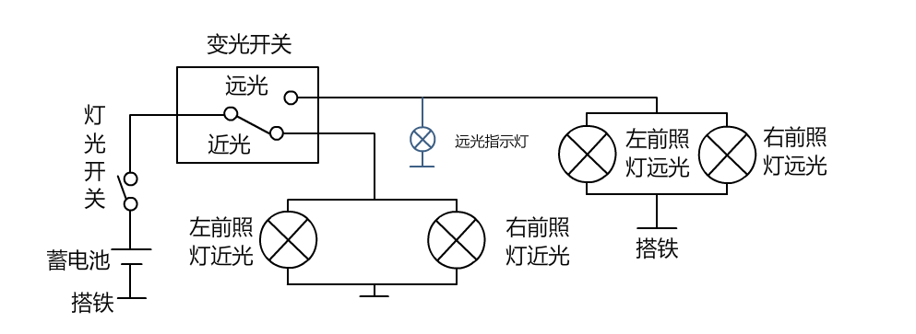
- 串联电路 B. 并联电路 C. 混联电路 D. 以上均不对
正确答案：B

306. 在汽车发电机电路中，是利用了二极管的（ ）特性将发电机的交流电变成直流电的。
A. 开关 B. 单向导电 C. 伏安 D. 发光
正确答案：B

307. 在汽油机的点火电路如下图所示，点火线圈在绕组2产生高压电的最主要原因是（ ）
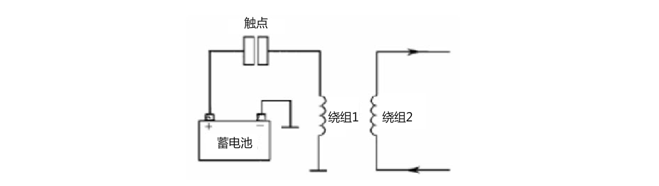
A. 绕组1和绕组2并联 B. 两绕组串联 C. 绕组2比绕组1匝数多 D. 触点断开
正确答案：C

308. 鼓风机电路如下图所示，将可变阻器串联在鼓风电动机电路中，可变电阻在电路中改变了（）才使得电机转速发生了变化。
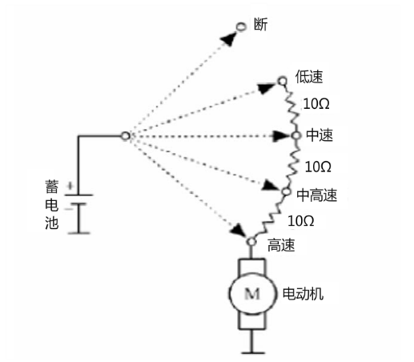
A. 电压 B. 电容 C. 频率 D. 电阻
正确答案：D

309. 在喇叭电路中如下图所示，图中串联了继电器喇叭按钮的作用是（ ）
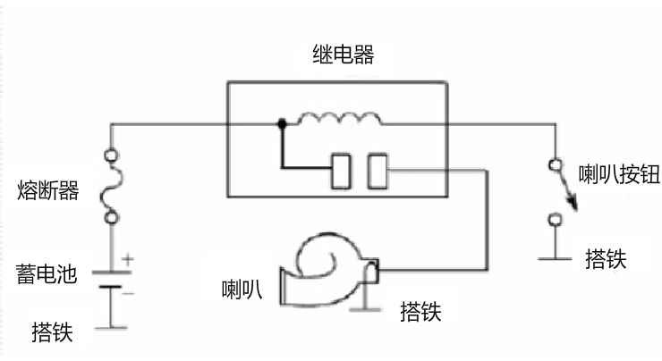
A. 接通主电路B. 接通继电器线圈电路 C. 接通继电器触点电路 D. 接通喇叭电源电路
正确答案：B

310. 下面描述整流电路说法错误的是（ ）
A. 整流电路是利用二极管的单向导电性工作的
B. 单相半波整流电路也是整流电路的一种
C. 单相桥式整流电路一般使用三只二极管工作
D. 三相桥式整流电路必须使用六只二极管才能工作
正确答案：C

311. 整流电路可以将交流电变成直流电，但输出电压脉动较大需要使用滤波电路将交流成分滤除，下面描述中不能进行滤波电路的有（ ）
A. 电容滤波电路 B. 电感滤波电路 C. 复式滤波电路 D. 电阻滤波电路
正确答案：C

312. 下面不属于交流发电机工作特性的是（ ）
A. 外特性 B. 空载特性 C. 伏安特性 D. 输出特性
正确答案：C

313. 交流发电机搭铁形式电路如下图所示，图中描述的是交流发电机的哪一种搭铁形式（）
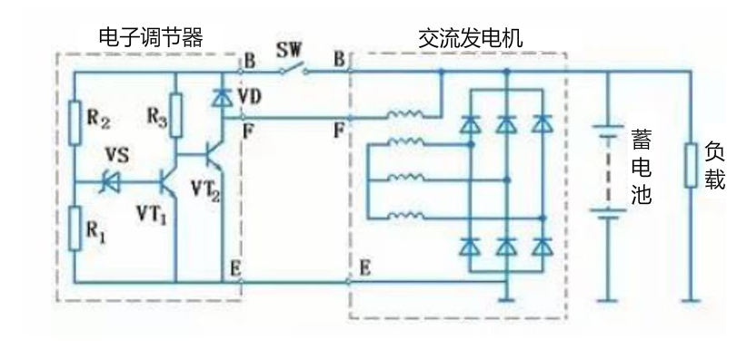
A. 外搭铁 B. 内打铁 C. 边打铁 D. 无搭铁
正确答案：A

314. 电动汽车他励式驱动电机电路如下图所示，其图中定子绕组U2、V2、W2之间是（）连接方式。
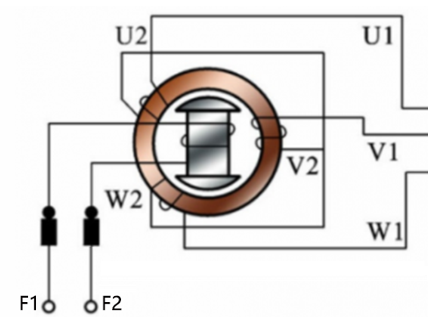
A. △形连接 B. Y形连接 C. 无连接 D. 交叉X形连接
正确答案：B

315. 动力电池组工作电路如下图所示，其中动力电池组工作时以下三个继电器，（）先闭合工作。
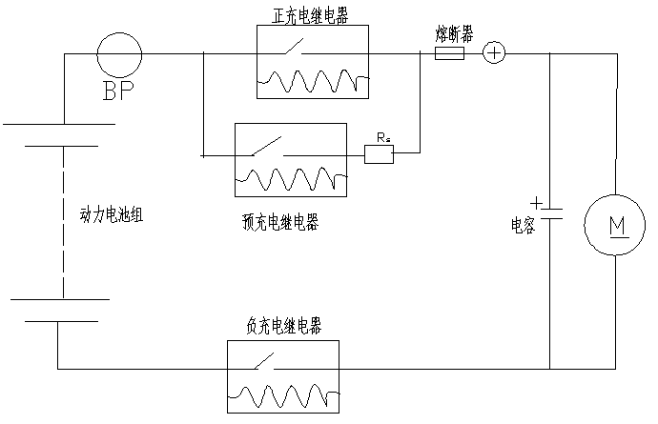
A. 正极继电器 B. 预充继电器 C. 负极继电器 D. 以上都不是
正确答案：C

316. 汽车起动机的工作如下图所示，当接通起动开关后图中的吸拉线圈和保持线圈同时通电，产生磁吸力使活动铁芯向左移动，带动主开关接触盘使起动机的主电路导通，起动机工作。主电路导通后（ ）线圈被短路停止工作，（ ）线圈继续通电工作。
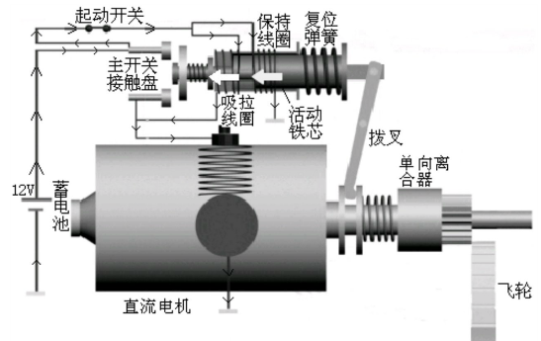
A. 吸拉 保持 B. 保持 吸拉 C. 吸拉 吸拉 D. 保持 保持
正确答案：A

317. 汽车刹车灯电路和小灯（尾灯、示宽灯）电路如下图所示，控制该两灯的开关（ ）位置。
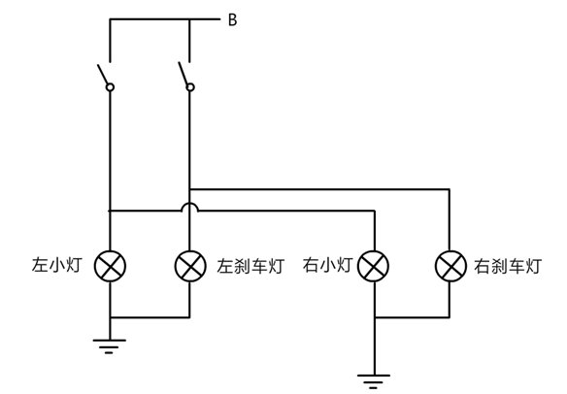
A. 均在车灯开关位置 B. 车灯开关位置 制动踏板位置
C. 车灯开关位置 制动主缸位置 D. 副驾驶位置 手制动拉杆位置
正确答案：B

318. 起动控制电路如下图所示，其中图中的30号和50号导线分别接起动机的（ ）和（ ）端子。
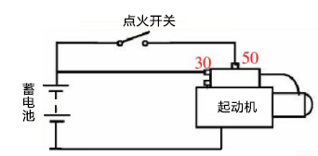
A. 电源 搭铁 B. 起动 仪表 C. 起动 电源 D. 电源 起动
正确答案：D

319. 在星形连接发电机绕组（如下图所示）其中性点的电压为U_{N}，其为绕组电压U的（ ）对此中性点加装二极管后，其输出功率可增加10%~15%。
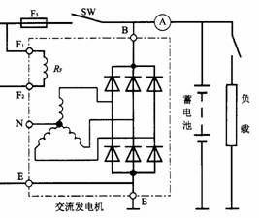
A. 一倍 B. 一半 C. 10% D. 15%
正确答案：B

320. 在发电机的控制电路中（如下图所示），图中充电指示灯HL的亮灭由（ ）控制。
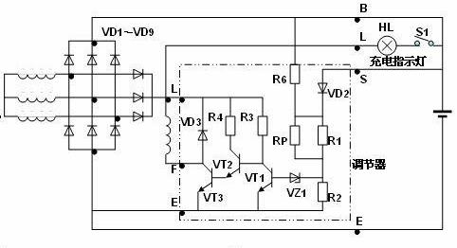
A. 点火开关S1和三极管VT3控制
B. 点火开关S1和三极管VT1控制
C. 点火开关S1和稳压管VZ1控制
D.点火开关S1和三个小二极管控制
正确答案：D

321. 在下面描述点火电路中使用的开关磁阻电机不正确的是（ ）
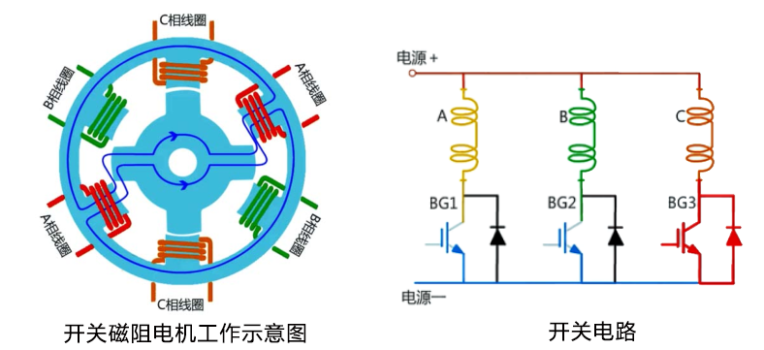
A. 开关磁阻电机漏磁多
B. ABC相线圈成360°分布
C. 开关磁阻电机各相线圈与开关BG串联
D. 开关磁阻电机中的开关BG并联有续流二极管
正确答案：A

322. 驱动电机制动能量回收电路如下图所示，当处于能量回收状态以下说法正确的是（ ）
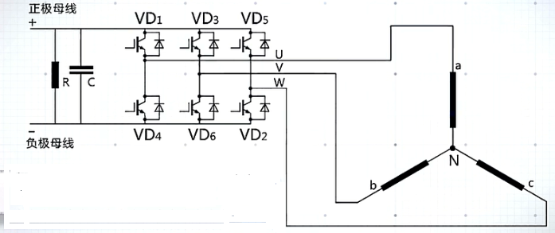
A. 将直流电转变为交流电供驱动电机工作
B. 将交流电转变为直流电供驱动电机工作
C. 驱动电机反转成为发电状态
D. 通过二极管VD_{1~6}将交流电转变为直流电反向输出
正确答案：D

323. 电磁感应式电子点火系统电路如下图所示，产生高压电的时机在（ ）时。
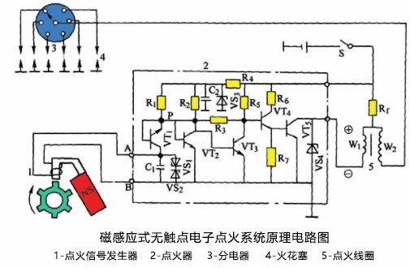
A. 转子凸齿接近永久磁铁时
B. 转子凸齿在永久磁铁正中间时
C. 转子凸齿离开永久磁铁时
D. 转子凸齿距离永久磁铁最远时
正确答案：C

324. 点火线圈的电路如下图所示，图中Rs的作用是（ ）
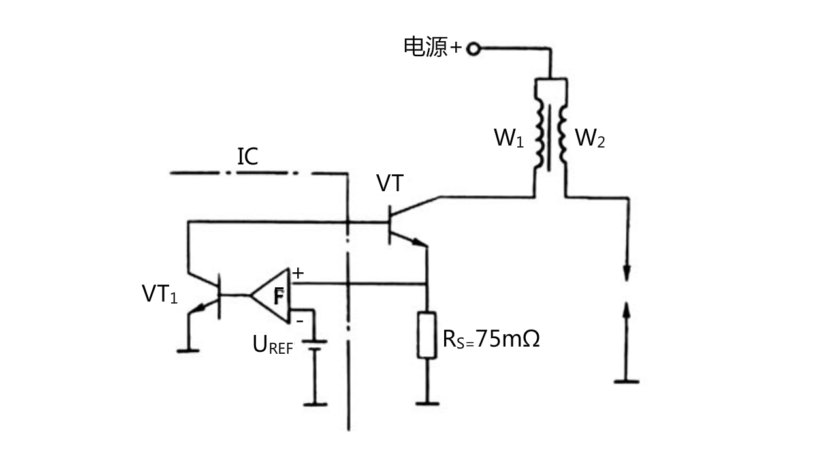
A. 限制初级电流 B. 增强初级电流 C. 反应初级电流大小 D. 反应次级电压大小
正确答案：C

325. 在汽油机双缸同时点火电路中，如下图所示。霍尔传感器在此电路中起到（ ）作用。
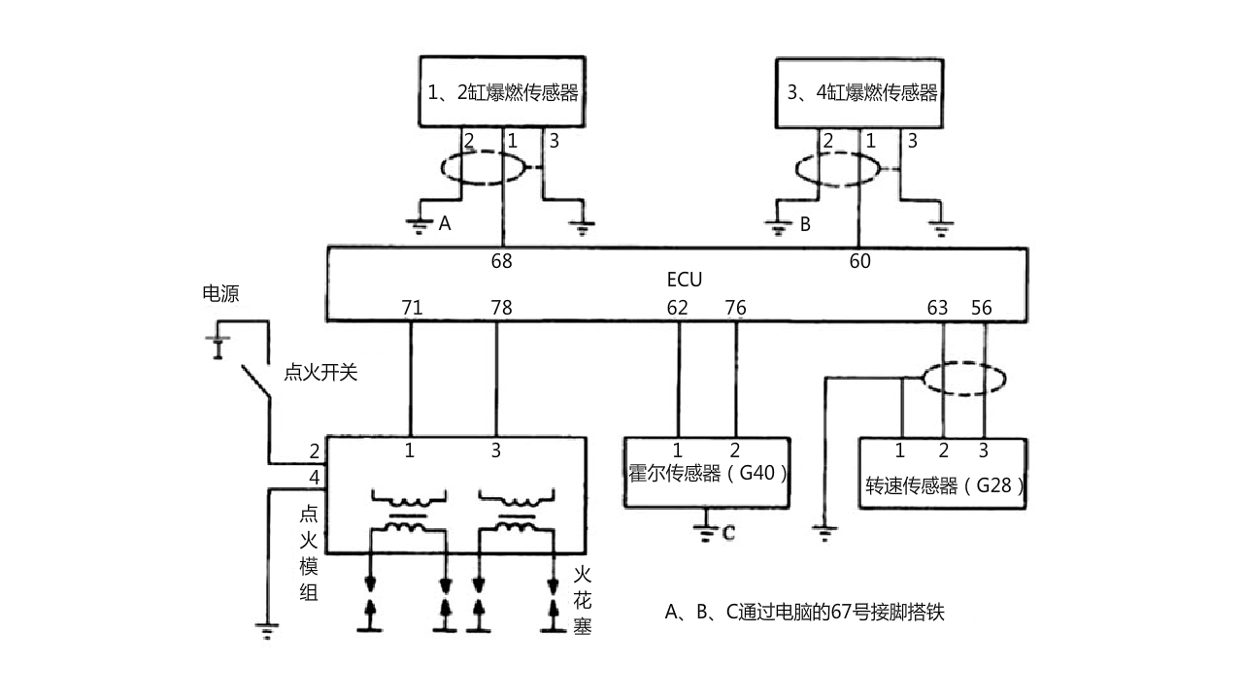
A. 判别气缸上止点位置信号 B. 测量转速 C. 测量加速踏板位置 D. 测量电流
正确答案：A

326. 在如下图的双缸同时点火电路中，若第一缸处于压缩行程上止点产生电火花，则第四缸应处于（ ）行程上止点。

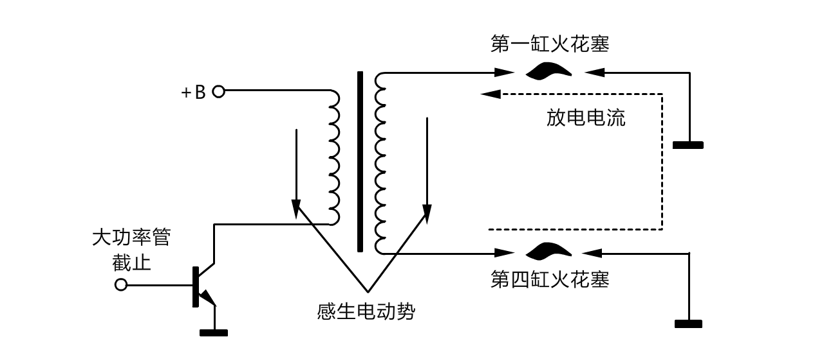
A. 进气 B. 压缩 C. 做功 D. 排气
正确答案：D

327. 在汽车前照灯中，下列描述不属于防眩目措施的是（ ）
A. 采用双丝灯泡 B. 采用遮光罩 C. 采用Z字形光形 D. 采用疝气大灯
正确答案：D

328. 汽车转向灯电路如下图所示，转向灯的闪烁频率取决于（ ）元件。
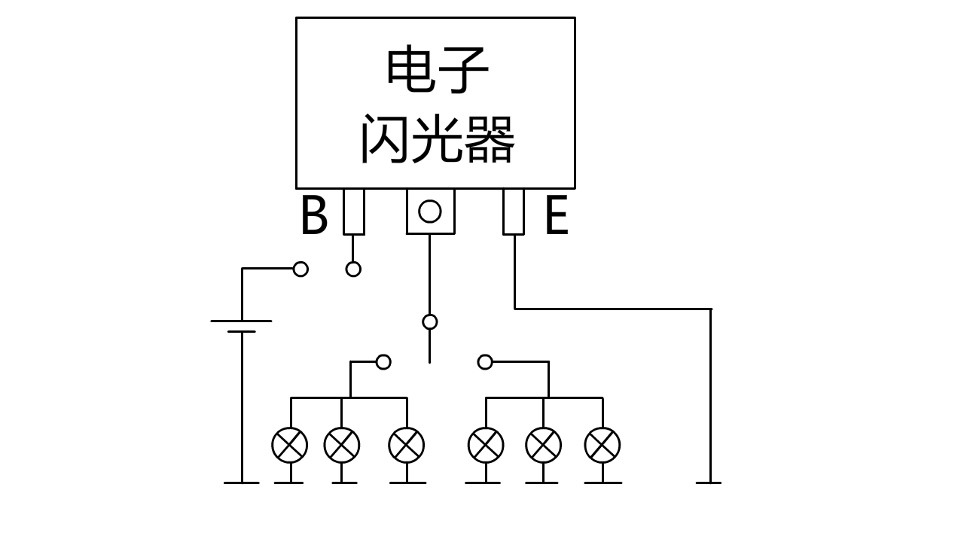
A. 转向灯开关 B. 电源 C. 闪光器 D. 灯泡功率
正确答案：C

329. 在汽车前照灯中一半采用双丝灯泡，远光灯灯丝设置在凹面镜的（ ）位置才能使灯光光束照射距离更远。
A. 焦点上方 B. 焦点下方 C. 焦点中心 D. 焦点前方
正确答案：C

330. 人体站在地面或其他接地体上，人体的某部位触及一相带电体所引起的触电，称为（ ）。
A. 单相触电 B. 两相触电 C. 跨步电压触电 D. 接触电压触电
正确答案：A

331. 讨论后尾灯中制动灯和尾灯两灯哪一个工作时发光强度大，以下说法正确的是（）
A. 两灯功率一样大
B. 制动灯比尾灯功率大
C. 尾灯比制动灯功率大
D. 无需比较
正确答案：B

332. 前雾灯工作电路如下图所示，如果要打开前雾灯需要先开（ ）开关，使（）继电器工作。
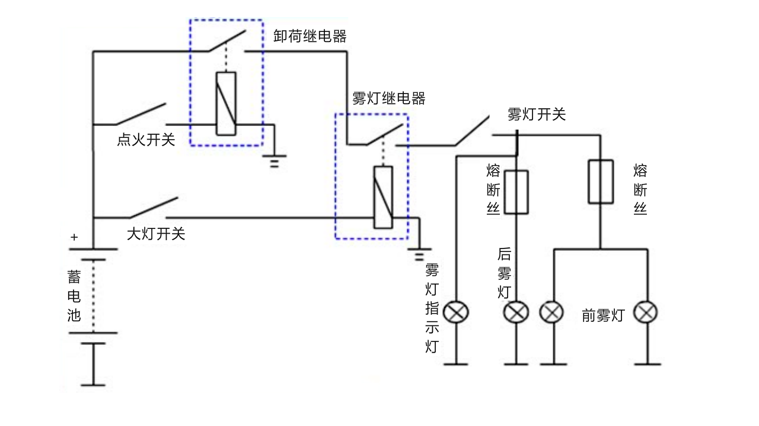
A. 点火开关 卸荷继电器 B. 大灯开关 雾灯继电器 C. 点火开关 雾灯继电器
D. 点火开关 大灯开关 卸荷继电器 雾灯继电器
正确答案：D
333. 雾灯电路如下图所示，根据电路图判断前雾灯和后雾灯之间的关系，以下说法哪一个是错误的（ ）
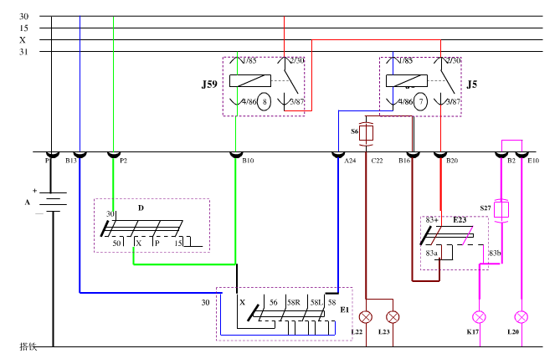
A-蓄电池 S6、S27—熔断丝 D—点火开关 J59—雾灯继电器 E1—大灯开关
E23—雾灯开关 L22—左前雾灯灯泡 L22—右前雾灯灯泡 L20—后雾灯灯泡 K17—雾灯指示灯

A. 前雾灯和后雾灯均通过雾灯继电器J5控制
B. 前雾灯和后雾灯均通过雾灯开关E23控制
C. 前雾灯可以单独打开点亮，后雾灯不点亮
D. 后雾灯可以单独打开点亮，前雾灯不点亮
正确答案：C

334. 新能源电动汽车电路如下图所示，其中由点火开关ON档通过ON档继电器供电的部件有（ ）
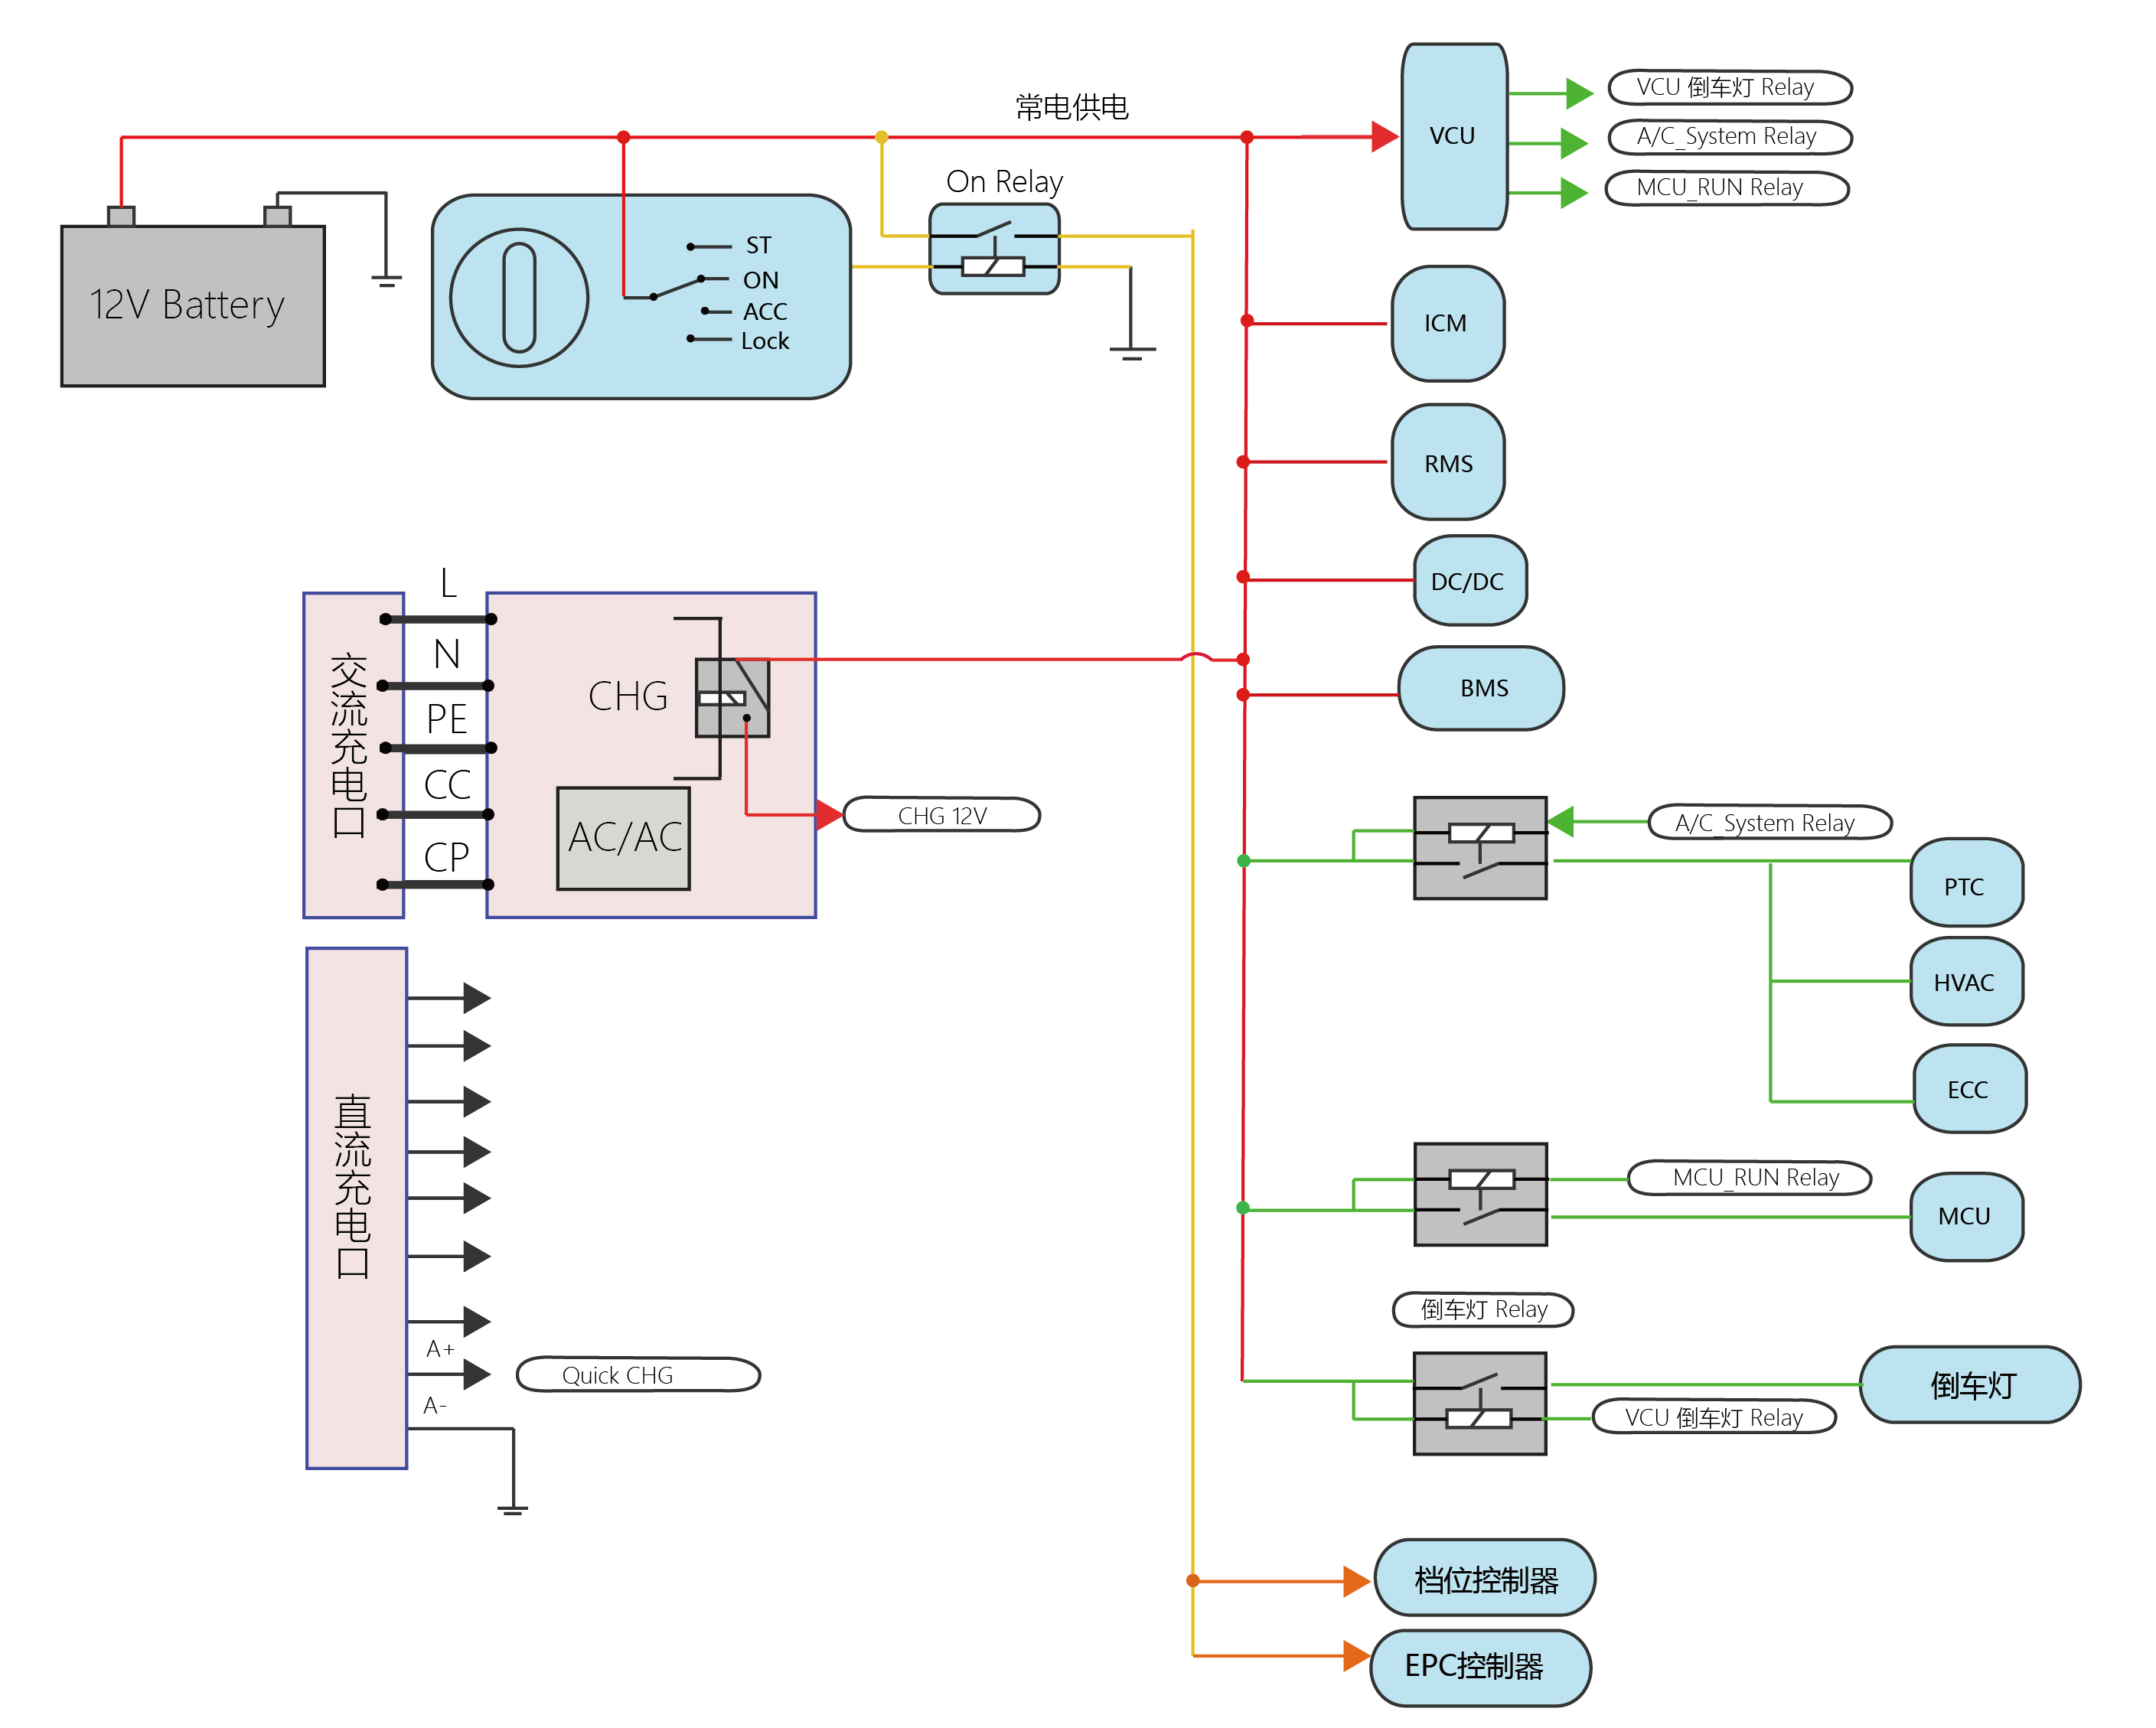
A . VCU整车控制器 B. ICM仪表 C. 档位控制器和EPS控制器 D. 倒车灯继电器
正确答案：C

335. 电动汽车车载充电机与其他控制器连接电路如下图所示，下面描述车载充电机说法错误的是（ ）。
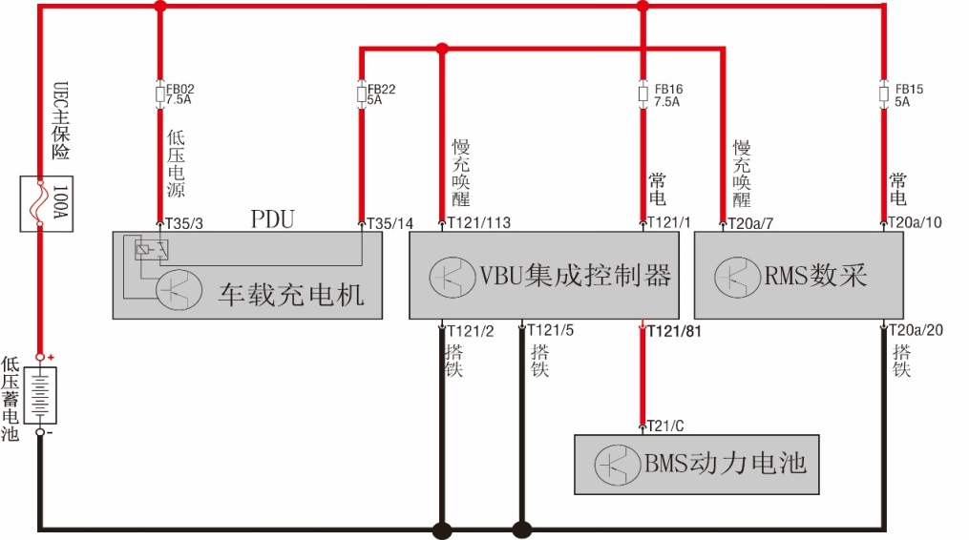
A. 车载充电机只能为动力电池充电不能为低压蓄电池充电
B. 车载充电机只能为低压蓄电池充电不能为动力电池充电
C. 低压蓄电池电压过低车载充电机将不能工作
D. 车载充电机受VBU集成控制器控制
正确答案：B

336. 连接好充电枪在车载充电机工作电路如下图所示，图中检测点1检测到（ ）信号电压，充电桩K1/K2开关闭合使车载充电机工作。
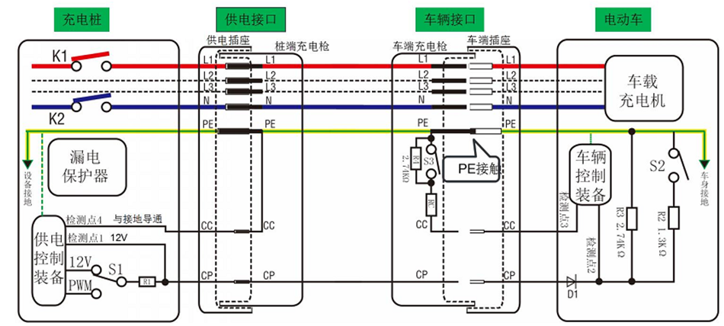
A. 12V B. 9V PWM C. 6V PWM D. 0V
正确答案：C

337. 在快充系统电路如下图所示，连接好充电枪若要实现快速充电，图中K1/K2需要闭合（）次。
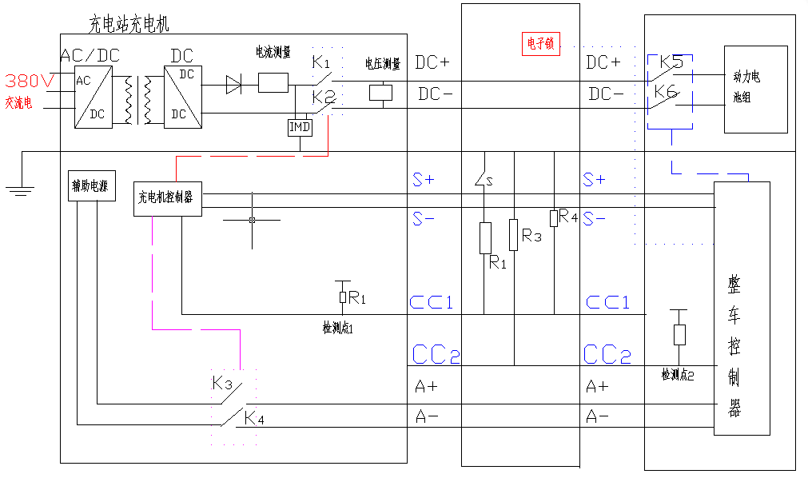
A. 1 B. 2 C. 3 D. 4
正确答案：B

338. 新能源电动汽车DC/DC变换器工作电路如下图所示，DC/DC变换器输出的工作电压是（ ）
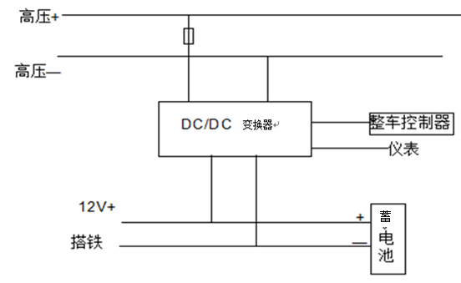
A. 9V B. 12V C. 14V D. 300V以上
正确答案：C

339. 某品牌纯电动汽车加速踏板位置传感器的控制电路和输出特性如图所示，以下选项中据图所作的分析，错误的是（）。
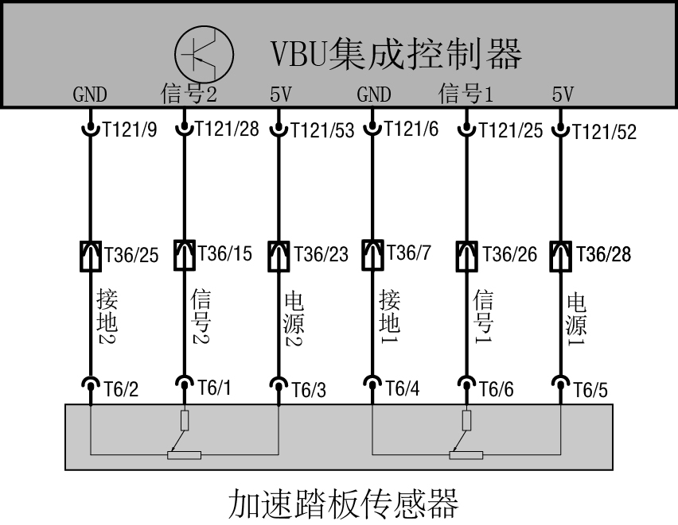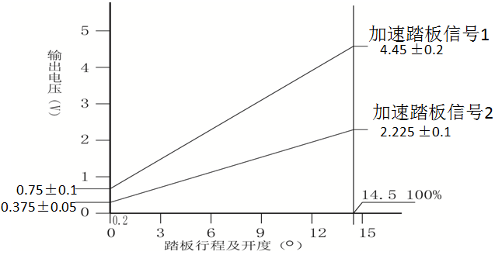
A. 出于信号的可靠性和安全性考虑，每个加速传感器采用独立的电源、搭铁和信号
B. 装设两个加速踏板位置传感器，技术上称为“冗余系统”。
C. 加速踏板依靠电压来传递信息，在进行检测时，电压检测一般在工作状态下进行
D. 该车系采用的是非接触式加速踏板位置传感器结构
正确答案：D

340. 维修师傅在对某品牌纯电动汽车进行故障检测时，诊断仪显示无法与电机控制器取得联系，电机控制器的外部控制电路如图所示，试分析以下选项中不会造成该故障现象的是（）。
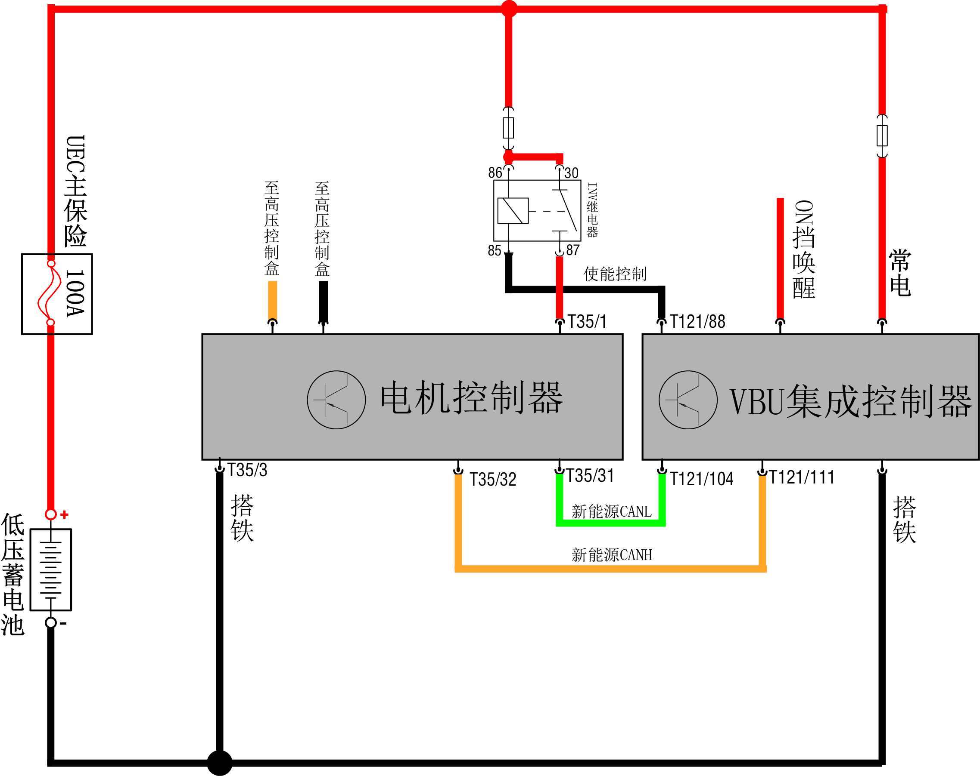
A. 电机控制器供电保险丝损坏
B. 电机控制器使能控制断路
C. 至高压控制盒的线缆绝缘性能低
D. 电机控制器至VBU的新能源CAN H断路
正确答案：C

341. 下图为某品牌纯电动汽车动力电池管理系统（BMS）内部原路图，此时BMS正处于为负载上电的预充电阶段，当V2>V3，预充继电器（）。
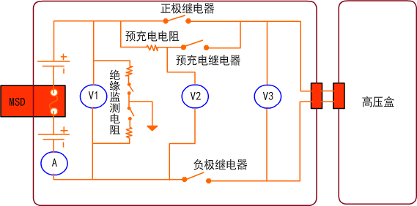
A. 闭合 B. 断开 C. 虚接 D. 错接
正确答案：B

342. 下图为某品牌纯电动汽车整车高压连接线图，当车辆充电时闭合的接触器有（）。
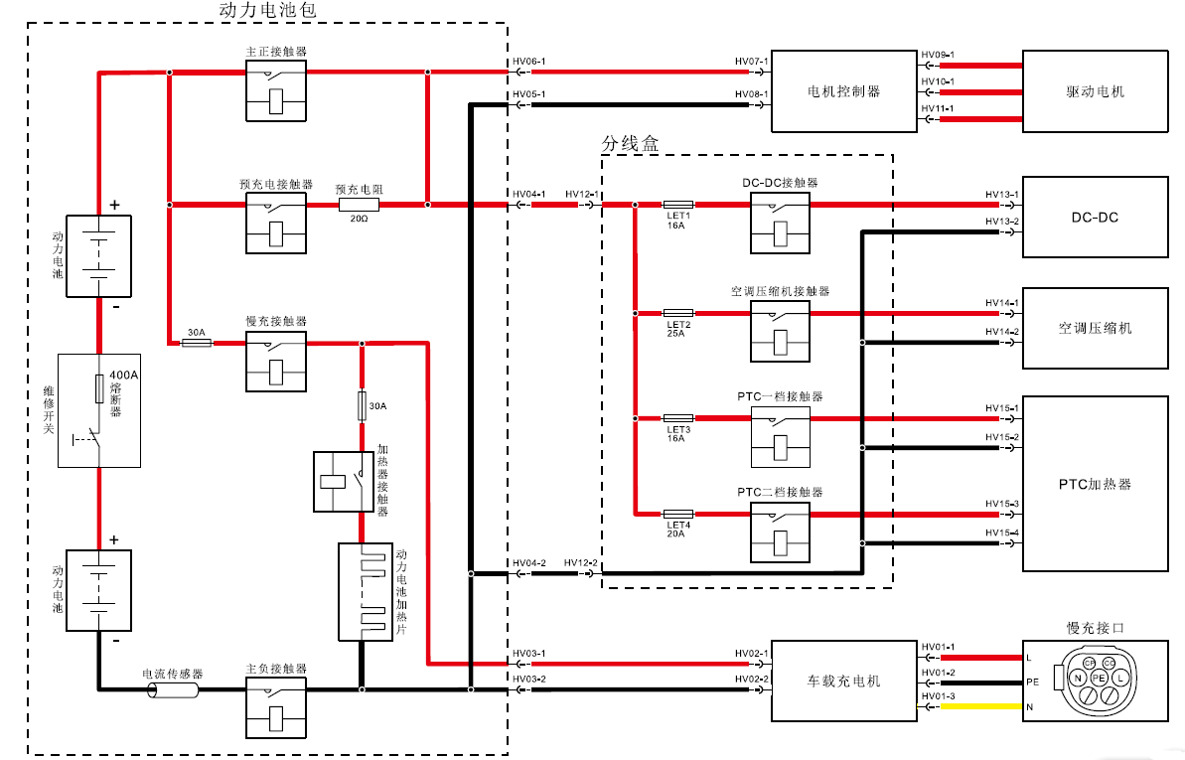
A. 慢充接触器和主负接触器
B. 主正接触器和主负接触器
C. 预充接触器和主负接触器
D. 以上均不对
正确答案：A

343. 某品牌纯电动汽车高压控制盒内部控制电路如图所示，车辆快充结束时，（）控制高压系统下电。
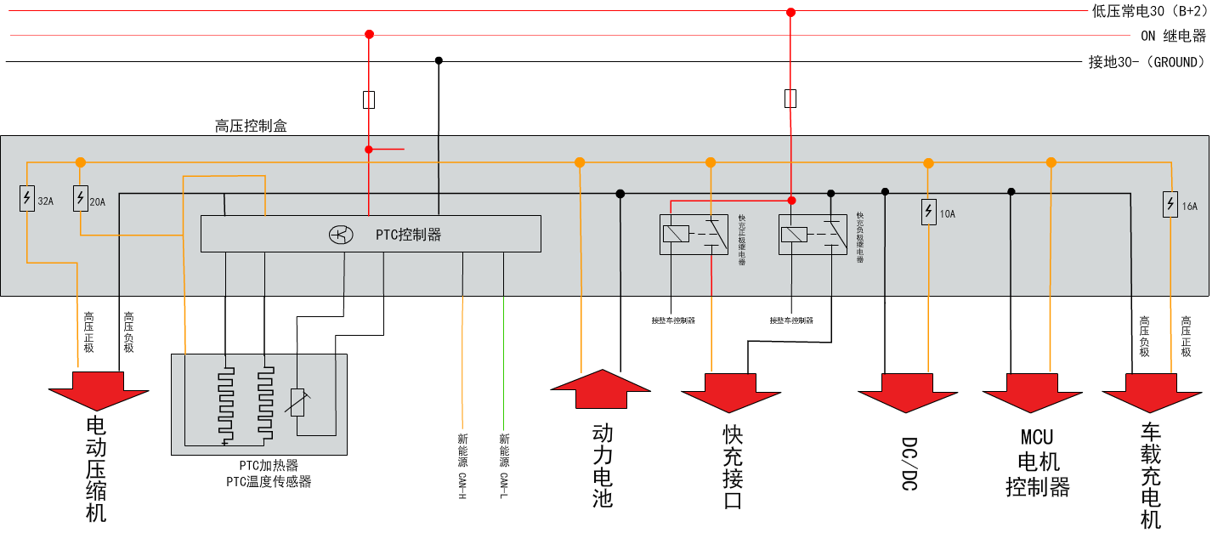
A. 电池控制器
B. 整车控制器
C. 车载充电机
D. 高压控制盒
正确答案：B

344. 汽车起动机的工作如下图所示，当起动成功后断开起动开关时，主开关接触盘未断开时图中的吸拉线圈和保持线圈处于（ ）状态。
A. 断电不在工作
B. 继续由主电路产生相反方向的磁场吸力
C. 吸拉线圈通电工作，保持线圈不工作
D. 保持线圈通电工作，吸拉线圈不工作
正确答案：B

345. 人体有两处同时接触带电的任何两相电源时的触电, 称为（ ）。
- 两相触电 B. 单相触电 C. 跨步电压触电 D. 接触电压触电
正确答案：A

346. 人体站在距离高压电线落地点8～10米以内，电流沿着人的下身，从脚经腿、胯部又到脚与大地形成通路,发生的触电事故， 称为（ ）。
- 跨步电压触电 B. 两相触电 C. 单相触电 D. 接触电压触电
正确答案：A

347. 人站在发生接地短路故障设备的旁边，触及漏电设备的外壳时，其手、脚之间所承受的电压所引起的触电, 称为（ ）。
A. 接触电压触电 B. 两相触电 C. 跨步电压触电 D. 单相触电
正确答案：A

348. （ ）是为了防止电气设备绝缘损坏时人体遭受触电危险，而在电气设备的金属外壳或构架等与接地体之间所作的良好的连接。
- 保护接地 B. 保护接零 C. 工作接地 D. 工作接零
正确答案：A

349. 为防止人身因电气设备绝缘损坏而遭受触电，将电气设备的金属外壳与电网的零线（变压器中性点）相连接，称为（ ）。
A. 保护接零 B. 保护接地 C. 工作接地 D. 工作接零
正确答案：A

350. 将电力系统中某一点直接或经特殊设备与地作金属连接，称为（ ）。
A. 工作接地 B. 保护接零 C. 保护接地 D. 工作接零
正确答案：A

351. 为保证电气检修工作的安全，判断设备有无带电应（ ）。
A. 通过验电来确定设备有无带电
B. 以设备电压表有无指示为依据
C. 以设备指示灯为依据，绿灯表示设备未带电
D. 以设备已断开的信号为设备有无带电的依据
正确答案：A

352. 带电灭火时，不能选用（ ）来灭火。
A. 水 B. 二氧化碳灭火器 C. 1211 灭火器 D. 干粉灭火器
正确答案：A

353. 当带电低压导线落在触电者身上，可用（ ）将导线移开，使触电脱离电源。
A. 绝缘物体 B. 金属棒 C. 潮湿的物体 D. 手
正确答案：A

354. 触电者神志清醒，但感乏力、心慌、呼吸促迫、面色苍白，此时应对触电者进行（ ），不要让触电者走动，以减轻心脏负担，并应严密观察呼吸和脉博的变化。
A. 躺平就地安静休息 B. 人工呼吸 C. 心肺复苏 D. 搬移或送往医院
正确答案：A

355. 触电者神志不清，有心跳，但呼吸停止或极微弱的呼吸时，此时应对触电者进行（ ）。
A. 人工呼吸 B. 躺平就地安静休息 C. 心肺复苏 D. 搬移或送往医院
正确答案：A

356. 触电者神志丧失、心跳停止、但有微弱的呼吸时，此时应对触电者进行（ ）。
A. 心肺复苏 B. 人工呼吸 C. 躺平就地安静休息 D. 搬移或送往医院
正确答案：A

357. 主要作短路保护的器件是（ ）。
A. 快速熔断器 B. 电子保护电路 C. 过电流继电器 D．直流快速开关
正确答案：A

358. 经过人体的电流达到大约（ ）时，被认为是“致命值”。
A. 80mA B. 50mA C. 10mA D. 100mA
正确答案：A

359. 体内通过的电流达到大约（ ）时，到达了导出电流的极限，人体开始收缩，电流的直流时间也相应增加。
A. 10mA B. 50mA C. 80mA D. 100mA
正确答案：A

360. 下列不属于电击电气事故后果的是（ ）。
A. 辐射效应 B. 热效应 C. 电击效应 D. 化学效应
正确答案：A

361. 援救电气事故中受伤人员时，你应该放在第一位考虑的问题是（ ）。
A. 自身的安全 B. 受伤人员的安全 C. 设备的安全 D. 电气事故的原因
正确答案：A

362. 电击电气事故发生后，若如果事故受害者没有反应，不应采取的急救措施的是（ ）。
A. 搬动事故受害者 B. 确定受害者是否有生命迹象
C. 呼叫急救医生 D. 进行人工呼吸
正确答案：A

363. （ ）指直接危及到设备安全运行，随时可能导致事故发生或危及人身安全的缺陷。
A. 危急缺陷 B. 严重缺陷 C. 一般缺陷 D. 超级缺陷
正确答案：A

364. 以下不属于个人安全防护用品的是（ ）。
A. 护腿板 B. 绝缘手套 C. 防护眼镜 D. 绝缘鞋
正确答案：A

365. 如果作业过程中有人触电，触电者呼吸和心跳均已停止，最有效的做法是：应立即（ ）。
A. 电话联系医护人员，等待医护人员赶到现场急救
B. 采用心肺复苏法进行急救
C. 口对口进行人工呼吸
D. 搬运触电者到通风处
正确答案：A

366. 常规情况，当人体不慎接触泄露液时，应立即用大量水冲洗（ ）分钟。
A. 10-15 B. 5-10 C. 100-150 D. 1-2
正确答案：A

367. 在进行人工呼吸的同时应胸外按压，每分钟大约挤压（ ）次，每次挤压深度大约为 5 厘米。
A. 100 B. 50 C. 10 D. 150
正确答案：A

368. 要减少事故，光具有安全意识是不够的，还要求员工具有本专业较全面的（ ）。
A. 安全生产技术 B. 工艺操作技术 C. 设备使用技术 D. 领导能力
正确答案：A

369. 遵守安全规章制度不能由个人的好恶而取舍，而必须（ ），强制执行。
A. 人人遵守 B. 按时遵守 C. 经常遵守 D. 只要安全工作人员遵守
正确答案：A

370. 特种设备使用单位应当按照安全技术规范的定期检验要求，在安全检验合格有效期届满前（ ）个月，向特种设备检验检测机构提出定期检验要求。
A. 1 B. 2 C. 3 D. 6
正确答案：A

371. 电流对人体伤害的形式可分为电击和（ ）两类。
A. 电伤 B. 触电 C. 电源 D. 灼伤
正确答案：A

372. 研究表明人体感知电流大约为（ ）。
A. 1mA B. 2mA C. 5mA D. 10mA
正确答案：A

373. 一般认为频率（ ）Hz 的交流电对人最危险。
A. 40-60 B. 20-40 C. 60-80 D. 80-100
正确答案：A

374. 在制定安全防范措施时，（ ）是优先的。
A. 人身安全 B. 设备安全 C. 电磁辐射 D. 安全防护
正确答案：A

375. 援救电气事故中受伤人员时，绝对不能（ ）。
A 触碰仍然与电压有接触的人员
B. 断开电源
C. 用不导电的物体将事故受害者和导电体分离
D. 注意自身安全
正确答案：A

376. 电动汽车发生严重火势时，应第一时间（ ）。
A. 逃离车辆前往上风处远离车辆
B. 联系火警
C. 逃离车辆前往下风处远离车辆
D. 用灭火器控制火势
正确答案：A

377. 动力电池出现漏液、变形、进水、破损需要将动力电池拆下放置到安全地点，安全地点周围不能有可燃物，并配有（ ）灭火器及消防沙。
A. 干粉 B. 二氧化碳 C. 泡沫 D. 水基型
正确答案：A

378. 对于间接触电可采用（ ）等措施。
A. 电气隔离 B. 漏电保护装置 C. 布置安全电压 D. 切断电源
正确答案：A

379. 能引起人的感觉最小电流，称为（ ）。
A. 感知电流 B. 摆脱电流 C. 致命电流 D. 窒息电流
正确答案：A

380. 当人触电时，（ ）的路径是最危险的。
A. 左手到前胸 B. 右手到脚 C. 右手到左手 D. 右脚到右脚
正确答案：A

381. 维修车辆时，必须设置（ ）一名，监护人工作职责为监督维修的全过程。
A专职监护人 B. 共同工作 C. 协助工作 D. 管理人员
正确答案：A

382. 下列不属于蓄电池事故的急救措施是（ ）。
A. 如果发生皮肤接触用纸巾擦拭
B. 如果吸入了气体，必须马上呼吸大量新鲜空气
C. 如果接触到眼睛，用大量清水冲洗
D. 寻求医疗救助
正确答案：A

383. 新能源车型维修技师需具备以下资质：（ ）。
A. 国家认可的《特种作业操作证(低压电工)》
B. 合格证
C. 安全防护等级证书
D. 行驶证
正确答案：A

384. 电路闭合时，所施加的电压使导体和用电器的所有自由电子同时朝一个方向移动。每个时间单位内流动的电子（电荷载体）数量就是（ ）。
A. 电流 B. 电压 C. 电源 D. 电阻
正确答案：A

385. 正电荷与负电荷分别位于不同两侧时便会产生（ ）。
A. 电压 B. 电流 C. 电源 D. 电阻
正确答案：A

386. （ ）描述了电压、电流和电阻之间的关系。
A. 欧姆定律 B. 基尔霍夫定律 C. 克希荷夫电流定律 D. 克希荷夫电压定律
正确答案：A

387. 将电路元件(如电阻、电容、电感,用电器等)逐个顺次首尾相连接，称之为（ ）。
A. 串联电路 B. 并联电路 C. 混联电路 D. 电桥电路
正确答案：A

388. 电阻串联电路的总电阻为各电阻（ ）。
A. 之和 B. 倒数之和 C. 之积 D. 之差
正确答案：A

389. 下列关于电流的说法正确的是（ ）。
A. 在闭合电路中要得到持续的电流，必须有电源
B. 电路中有了电源就形成电流
C. 电路中有电荷运动就形成电流
D. 只要电路闭合，电路中就会有持续的电流
正确答案：A

390. 关于导体的电阻，下列说法正确的是（ ）。
A. 导体中的电流增大，其电阻一定减小
B. 导体两端的电压增大，其电阻一定增大
C. 若导体不接入电路，其电阻为0
D. 导体的电阻与其两端电压及通过的电流无关
正确答案：A

391. 一只标有电阻值20Ω的定值电阻，若通过的电流是0. 5A，那么电阻两端的电压是（ ）。
A. 10V B. 40V C. 0. 025V D. 条件不足
正确答案：A

392. 甲、 乙两导体通过相同的电流，经检测发现甲导线两端的电压比乙导线两端的电压高，则比较它们的电阻值，可以得出（ ）。
A. R_{甲}＞R_{乙} B. R_{甲}＜R_{乙} C. R_{甲}＝R_{乙} D. 无法比较谁大
正确答案：A

393. 下面关于“断路”的定义，正确的是（ ）。
A. 电流通路完全断开
B. 线路绝缘损坏造成电路接地
C. 只要用万用表测量阻值大于1M欧姆以上就认为断路
D. 线路处于不确定状态
正确答案：A

394. 数字万用表上的A～档代表（ ）。
A. 交流电流 B. 直流电压 C. 交流电压 D. 直流电流
正确答案：A

395. 数字万用表上的10A插孔最大输入电流为（ ），过载会熔断仪表内熔丝。
A. 1A B. 10A C. 20A D. 100A
正确答案：A

396. 数字万用表上的“”档代表（ ）。
A. 二极管测试 B. 三极管测试 C. 频率测试 D. 电容测量
正确答案：A

397. 对于普通数字式万用表的使用，下列说法正确的是（ ）。
A. 不能使用直流电压档测量交流电
B. 当使用交流电压档测量蓄电池电压为0时，表明蓄电池已彻底放电
C. 当使用万用表的直流电压档测量车辆上的保险丝两端电压为0时，表示此时线路没有供电
D. 当使用蜂鸣档测量保险丝时，如果蜂鸣器发出声响，表明保险丝没有问题
正确答案：A

398. 用电流表测量电流时，在不能预先估计电流的情况下，下面做法正确是（ ）。
A. 先拿电路的一个线头迅速试触最大量程的接线柱， 若数字显示在较小量程的范围内，再使用较小的量程
B. 不必经过试触， 马上使用最大量程测量
C. 不必经过试触， 马上使用最小量程测量
D. 先拿电路的一个线头迅速试触最小量程接线柱， 若数字变化， 接着使用较大量程测量
正确答案：A

399. 对于灯泡的电功率计算，说法正确的是（ ）。
A. 可以使用经过灯泡的电流与电压降进行计算
B. 可以使用电流与元件电阻计算
C. 不能使用欧姆定律进行计算
D. 可以使用经过灯泡的电流与其电阻进行计算
正确答案：A

400. 下列测量线路电阻，说法正确的是（ ）。
A. 断电并断开线路两端测量
B. 万用表与测量线路串联在一起
C. 拔下插头直接测量
D. 使用蜂鸣档判断线路导通
正确答案：A

401. 车辆电子系统中用于测量温度的热敏电阻一般是（ ）。
A. NTC B. PTC C. LDR D. HDR
正确答案：A

402. 车辆电子系统中用于测量加热元件的热敏电阻一般是（ ）。
A. PTC B. NTC C. LDR D. HDR
正确答案：A

403. 下列关于PTC型的热敏电阻说法正确的是（ ）。
A. 可以用于后视镜加热电路
B. 随温度的上升电阻下降
C. 通常用于发动机冷却液温度传感器
D. 通常用于保险丝
正确答案：A

404. 为过滤掉电路输出电压中的直流成分，电容应（ ）连接。
A. 串联在电路输出端中
B. 并联在电路输出端中
C. 既可以串联，也可以并联
D. 此种情况下，无论怎么连接，使用电容都是无法实现的
正确答案：A

405. 单项桥式整流电路中接入电容滤波器后，输出电压（ ）。
A. 升高 B. 降低 C. 不变 D. 无法判断
正确答案：A

406. 区分 n 半导体和 p 半导体的方法是（ ）。
A. n 半导体的电子过剩，p 半导体的电子不足
B. n 半导体的电子不足，p 半导体的电子过剩
C. n 半导体和 p 半导体的掺杂相同，但接头不同
D. n 半导体掺杂三价元素硼，p半导体掺杂五价元素磷
正确答案：A

407. 以下关于NPN晶体管导通条件的说法正确的是（ ）。
A. 基极和集电极相对于发射极为负电势
B. 基极和集电极相对于发射极为正电势
C. 三极管导通后UCE是0. 7V
D. 基极相对于发射极为负电势，集电极相对于发射极为正电势
正确答案：A

408. 关于NPN三极管在控制电路中的应用，下列说法正确的是（ ）。
A. 一般用来控制搭铁端
B. 一般用来控制供电端
C. 当发射极相对于基极和集电极为正电势时，NPN三极管导通
D. 基极相对于发射极和集电极为正电势时，NPN三极管才可正常工作
正确答案：A

409. PNP三极管导通的条件是（ ）。
A. 发射极相对基极和集电极为正电势
B. 基极和集电极相对发射极为正电势
C. 基极相对发射极为负电势，集电极相对发射极为正电势
D. 基极相对发射极为正电势，集电极相对发射极为负电势
正确答案：A

410. 点接触二极管PN结接触面积小，不能通过很大的正向电流和承受较高的反向工作电压，但工作效率高，常用来作为（ ）器件。
A. 检波 B. 整流 C. 限流 D. 限压
正确答案：A

411. 桥式整流与全波整流相似，不同之处是每个二极管所承受的最大反向电压比全波整流（ ）。
A. 小1/2 B. 大1/2 C. 大一倍 D. 大两倍
正确答案：A

412. 三相桥式整流电路在任何一个六分之一的周期内，共正极组和共负极组中各有（ ）个二极管导通。
A. 一 B. 二 C. 三 D. 六
正确答案：A

413. 整流电路虽然能把交流电转变为直流电，但经整流后输出的直流电压脉动较大，为了获得较平滑的直流输出电压，一般都在整流器和负载电阻之间接入一个（ ）。
A. 滤波器 B. 控制器 C. 调节器 D. 转换器
正确答案：A

414. 由于稳压二极管是工作在反向击穿状态，所以把它接到电路中时，应该（ ）。
A. 稳压二极管的正极应接被稳定电压的负极；稳压二极管的负极应接被稳定电压的正极
B. 稳压二极管的正极应接被稳定电压的正极；稳压二极管的负极应接被稳定电压的负极
C. 稳压二极管的正极应接负极；稳压二极管的负极接正极
D. 稳压二极管的正极应接正极；稳压二极管的负极接负极
正确答案：A

415. 在采用测量二极管的正、反向阻值方法判断二极管极性时，如果测得的阻值较小，则说明（ ）。
A. 红表棒（内接表内电池的负极）与之相接的那个电极就是二极管的负极，与黑棒表（内接表内电池的正极）相接的那个电极为二极管的正极
B. 红表棒（内接表内电池的负极）与之相接的那个电极就是二极管的正极，与黑棒表（内接表内电池的正极）相接的那个电极为二极管的负极
C. 二极管已经击穿
D. 二极管完好
正确答案：A

416. 由于三极管有发射结和集电结两个PN结，因此可根据PN结（ ）的特点，利用万用表的欧姆档来判别三极管是NPN型还是PNP型。
A. 正向电阻小、反向大 B. 反向电阻小、正向大
C. 正向电阻小、反向电阻也小 D. 正向电阻大、反向电阻也大
正确答案：A

417. 将万用表欧姆档的旋钮置于R×1k，使黑表棒与集电极c接触，红表棒与发射极e接触（PNP管应将表棒对调），若此时测得的阻值很小，则说明三极管的（ ）。
A. 热稳定性能差，已基本不能使用 B. 三极管内部已被击穿不能使用
C. 热稳定性能极差，不能使用 D. 质量较好，可以继续使用
正确答案：A

418. 当三极管基极电位升高使发射结和集电结都处于（ ）时，三极管集电极电流Ic受集电极回路最大供电能力的限制，不再与基极电流成比例增长，三极管的c、e极之间相当于开关的“闭合”状态，这种三极管工作状态叫饱和状态。
A. 正向偏置 B. 反向偏置 C. 零偏 D. 导通
正确答案：A

419. 在测量二极管的正、反向阻值时，当测得的阻值（ ）时，红表棒(内接表内电池的负极)与之相接的那个电极就是二极管的负极，与黑棒表(内接表内电池的正极)相接的那个电极为二极管的正极。
A. 较小 B. 较大 C. 相等 D. 无穷大
正确答案：A

420. 如果将万用表欧姆档的旋钮拨至R×100或R×1k处，将黑表棒（内接表内电池的正极）接触假定的基极，用红表棒（内接表内电池负极）依次去接触另外两个管脚。若两次测得的电阻都较小，当对调黑红表棒重复上述测量时，两次测得的电阻都较大，则原假定的基极成立，且该三极管为（ ）。
A. NPN型 B. PNP型 C. PN型 D. NP型
正确答案：A

421. 将万用表欧姆档的旋钮置于R×1k位置，使黑表棒与集电极c接触，红表棒与发射极e接触（对于PNP管应将表棒对调）。对于质量较好的三极管，此时测得的阻值应（ ）。
A. 较大 B. 接近或等于零 C. 慢慢减小(即表针漂移不定) D. 较小
正确答案：A

422. 正弦交流电电压的最大值是有效值的（ ）倍。
A. 1. 414 B. 0. 707 C. 0. 318 D. 2. 318
正确答案：A

423. 设有一线圈，其电阻可忽略不计，电感L=0. 035H，接在电压U_{L}=220V、频率f=50Hz的交流电源上，则感抗为（ ）Ω。
A. 11 B. 14 C. 18 D. 23
正确答案：A

424. 负温度系数热敏电阻的阻值，随温度变化的规律是（ ）。
A. 温度高，电阻变小 B. 温度低，电阻变小
C. 温度高，电阻变大 D. 不随温度的变化而变化
正确答案：A

425. 二极管性能好坏，可利用万用表电阻档测量其正、反向电阻来判断，一般来说（ ）。
A. 正向电阻越小，反向电阻越大好 B. 正向电阻和反向电阻都越大越好
C. 正向电阻和反向电阻都越小越好 D. 正向电阻越大，反向电阻越小好
正确答案：A

426. 三极管具有开关特性，当三极管工作在（ ）区时，相当于开关闭合状态。
A. 饱和 B. 放大 C. 截止 D. 缩小
正确答案：A

427. 我国用电安全规程中把（ ）V定为安全电压。
A. 36 B. 24 C. 12 D. 42
正确答案：A

428. 在自感应电压阶段，点火线圈的能量（通过初级线圈的电流）以（ ）形式临时存储在点火线圈内。
A. 磁能 B. 太阳能 C. 电能 D. 化学能
正确答案：A

429. 电压贬值的额定防护有四个等级：CAT（种类）Ⅰ、CATⅡ、CATⅢ、CATⅣ，其中（ ）直接连接到配电设备的大型用电设备（固定设备）的一次线路及配电设备到插座之间的电力线路。
A. CATⅢ B. CATⅡ C. CATⅠ D. CATⅣ
正确答案：A

430. （ ）表示放大器放大信号电流的能力。
A. 电流增益 B. 电压增益 C. 功率增益 D. 电阻增益
正确答案：A

431. 若将二极管正极与电源负极相连，二极管负极与电源正极相连，二极管处于（ ）。
A. 截止状态 B. 导通状态 C. 关闭状态 D. 饱和状态
正确答案：A

432. 手工焊接集成电路时，应避免高温损坏集成电路，焊接用电烙铁功率应选择在（ ）。
A. 20W-25W B. 50W-80W C. 100W-125W D. 200W-220W
正确答案：A

433. 在单相全波整流电路中，整流管最大反向峰值电压等于（ ）。
A. B. 0. 9U₂ C. U₂ D. 0. 5U₂
正确答案：A

434. 用万用电表检测发光二极管时，必须使用（ ）档。
A. R×10 k B. R×200 C. R×100k D. R×10M
正确答案：A

445. 单相半控桥整流电路的两只晶闸管的触发脉冲依次应相差（ ）。
A. 180° B. 60° C. 360° D. 120°
正确答案：A

436. α为（ ）度时，三相半波可控整流电路，电阻性负载输出的电压波形，处于连续和断续的临界状态。
A. 30 B. 60 C. 0 D. 120
正确答案：A

437. 晶闸管触发电路中，若改变（ ）的大小，则输出脉冲产生相位移动，达到移相控制的目的。
A. 控制电压 B. 同步电压 C. 脉冲变压器变比 D. 控制电流
正确答案：A

438. 可实现有源逆变的电路为（ ）。
A. 三相半波可控整流电路 B. 三相半控桥整流桥电路
C. 单相全控桥接续流二极管电路 D. 单相半控桥整流电路
正确答案：A

439. 在一般可逆电路中，最小逆变角βmin选在下面那一种范围合理（ ）。
A. 30º-35º B. 10º-15º C. 0º-10º D. 0º。
正确答案：A

440. 下面哪种类型的功能，不属于电气设备的变流功能（ ）
A. 变压器降压 B. 交流调压 C. 有源逆变 D. 直流斩波
正确答案：A

441. 三相半波可控整流电路的自然换相点是( )
A. 本相相电压与相邻相电压正、负半周的交点处
B. 交流相电压的过零点
C. 比三相不控整流电路的自然换相点超前30°
D. 比三相不控整流电路的自然换相点滞后60°
正确答案：A

442. 晶闸管触发电路中，若使控制电压U_{C}=0，改变（ ）的大小，使触发角α=90º，可使直流电机负载电压U_{d}=0。达到调整移相控制范围，实现整流、逆变的控制要求。
A. 偏移调正电压 B. 控制电压 C. 同步电压 D. 控制电流
正确答案：A

443. 如某晶闸管的正向阻断重复峰值电压为745V，反向重复峰值同步电压为825V，则该晶闸管的额定电压应为（ ）。
A. 700V B. 750V C. 800V D. 850V
正确答案：A

444. 单相半波可控整流电阻性负载电路中，控制角α的最大移相范围是( )。
A. 180° B. 120° C. 150° D. 90°
正确答案：A

445. 单相半控桥整流电路的二组触发脉冲依次相差（ ）。
A. 180° B. 60° C. 360° D. 120°
正确答案：A

446. 功率晶体管GTR从高电压小电流向低电压大电流跃变的现象称为( )。
A. 二次击穿 B. 一次击穿 C. 临界饱和 D. 反向截止
正确答案：A

447. 关于串联电路，说法错误的是（ ）。
A. 电压与对应的电阻阻值成反比
B. 串联电路内各处电流大小相等，因此不同电阻的电压降不同
C. 串联电路的总电阻是各串联电阻之和
D. 总电压分配在最大电阻上的电压降最大，总电压分配在最小电阻上的电压降最小
正确答案：A

448. 在使用数字万用表时，测量电阻时如显示屏显示数字为“1. ”，则说明（ ）。
A. 被测量物体超过最大显示值 B. 万用表已损坏
C. 当前读数为0 D. 当前读数为1
正确答案：A

449. 对于四位半数字万用表，最大显示数为（ ）。
A. 19999或-19999 B. 9999或-9999 C. 1999或-1999 D. 999或-999
正确答案：A

450. 使用数字万用表，测量（ ）时，红色表笔不能接入“VΩ”插孔。
A. 电流 B. 电阻 C. 电压 D. 二极管
正确答案：A

451. 测量直流电压时，如果不知道被测电压范围，则将数字万用表功能/量程开关置于DC档（ ）。
A. 最大量程，并逐渐降低 B. 最小量程，并逐渐升高
C. 任何位置，并随意改变 D. 1000V量程即可
正确答案：A

452. 在无特殊规定时，设备的工作电压为250-500V（不含）时，使用（ ）的绝缘电阻表测量。
A. 500V B. 1000V C. 250V D. 50V
正确答案：A

453. 手摇绝缘电阻表使用注意事项，描述错误的是（ ）。
A. 测量高压设备绝缘，为保证安全，应由一人操作
B. 测量用的导线，应使用绝缘导线，其端部应有绝缘套
C. 禁止在雷电天气或带高压导体的设备处测量
D. 测量绝缘后，必须将被测设备对地放电
正确答案：A

454. 极化指数是指（ ）。
A. 测量开始10min后的绝缘电阻与1min后的绝缘电阻之间的比率
B. 测量开始1min后的绝缘电阻与30s后的绝缘电阻之间的比率
C. 测量开始1min后的绝缘电阻与1min后的绝缘电阻之间的比率
D. 测量开始10min后的绝缘电阻与30s后的绝缘电阻之间的比率
正确答案：A

455. 可变电阻按设置特性进行区分，其直线特性的电阻主要应用在（ ）。
A. 位置传感器 B. 音量调节器 C. 体积流量计 D. 温度传感器
正确答案：A

456. 动力电池包温度传感器通常采用 （ ）作可变电阻控制温度。
A. 负温度系数热敏电阻 B. 正温度系数热敏电阻
C. 机械可变电阻 D. 压敏电阻
正确答案：A

457. 通电线圈产生的磁场强度与（ ）。
A. 线圈粗细有关，内部有无固体铁心有关
B. 电流强度无关，匝数无关
C. 线圈粗细有关，内部有无固体铁心无关
D. 电流强度有关，匝数无关
正确答案：A

458. 逆导晶闸管是将大功率二极管与( )器件集成在一个管芯上而成。
A. 逆阻型晶闸管 B. 大功率三极管
C. 双向晶闸管 D. 可关断晶闸管
正确答案：A

459. 在晶闸管应用电路中，为了防止误触发应将幅值限制在不触发区的信号是( )。
A. 干扰信号 B. 触发电压信号
C. 触发电流信号 D. 干扰信号和触发信号
正确答案：A

460. 当晶闸管承受反向阳极电压时，不论门极加何种极性触发电压，管子都将工作在( )。
A. 关断状态 B. 导通状态 C. 饱和状态 D. 不确定状态
正确答案：A

461. 可在第一和第四象限工作的变流电路是( )。
A. 三相半波可控变电流电路 B. 单相半控桥
C. 接有续流二极管的三相半控桥 D. 接有续流二极管的单相半波可控变流电路
正确答案：A

462. 快速熔断器可以用于过电流保护的电力电子器件是( )。
A. 晶闸管 B. IGBT C. 功率MOSFET D. 功率晶体管
正确答案：A

463. 若增大SPWM逆变器的输出电压基波频率，可采用的控制方法是( )。
A. 增大正弦调制波频率 B. 增大三角波频率
C. 增大三角波幅度 D. 增大正弦调制波幅度
正确答案：A

464. 采用多重化电压源型逆变器的目的，主要是为( )。
A. 减小输出谐波 B. 增大输出幅值
C. 减小输出幅值 D. 减小输出功率
正确答案：A

465. 电流型逆变器中间直流环节贮能元件是( )。
A. 电感 B. 电容 C. 蓄电池 D. 电动机
正确答案：A

466. 交流接触器的机械寿命是指在不带负载的操作次数，一般达（ ）。
A. 600万次 B. 1000万次 C. 10万次以下 D. 1000万次以上
正确答案：A

467. （ ）是一种专门用来标记接线与连接器的实际位置、色码、线型等信息的指示图。
A. 接线图 B. 线束图 C. 原理框图 D. 原理图
正确答案：A

468. （ ）不会详细描绘线束内部的线路走向，只将裸露在线束外的接头与插接器作详细编号或用字母标记；突出装配记号的电路表现形式，便于安装、配线、检测与维修。
A. 布线图 B. 线束图 C. 接线图 D. 原理图
正确答案：A

469. （ ）是根据电气设备在汽车上的实际安装位置、线束分段以及各分支导线端口的具体连接情况而绘制的电路图。
A. 线束图 B. 布线图 C. 接线图 D. 原理图
正确答案：A

470. （ ）是表示汽车电气系统、分系统、装置、部件中各项目的基本组成和相互关系的一种简图。
A. 原理框图 B. 线束图 C. 接线图 D. 原理图
正确答案：A

471. （ ）是用规定的汽车电气图形符号、文字符号，按工作特点或功能布局绘制的，用来表明电气设备的工作原理及各电器元件的作用，以及相互之间的关系。
A. 原理图 B. 线束图 C. 接线图 D. 原理框图
正确答案：A

472. 普通低压导线的截面积主要根据用电设备的工作电流大小进行选择，汽车电气线路中所用的导线截面积最小不得小于（ ）mm²。
A. 0. 5 B. 0. 8 C. 1. 0 D. 1. 5
正确答案：A

473. 为了便于维修，低压导线常用不同颜色来区分。其中，导线横截面积在（ ）mm²以上的采用单色线，而横截面积在（ ）mm²以下的采用双色线，搭铁线均采用黑色导线。
A. 4 B. 3. 5 C. 2. 0 D. 1. 5
正确答案：A

474. 电机、控制器及电池等接口高压线束屏蔽层，通过插件等压接结构连接到电池、电机、控制器壳体，再与（ ）连接。
A. 车身搭铁 B. 绝缘层 C. 导电极 D. 蓄电池正极
正确答案：A

475. 电路中采用保险、易熔线或断路器是为电路提供（ ）保护。
A. 过载 B. 开路 C. 蓄电池空耗 D. 电压降
正确答案：A

476. 关于电动汽车上使用的电容说法正确的是（ ）。
A. 蓄电池也是一种电容，能够在一定程度上防止车载电压的波动
B. 高频扬声器电容与高频扬声器并联，阻止中低音频的电流通过高频扬声器
C. 车内灯延时关闭功能由电机控制器模块中的电容来实现
D. 被动安全系统中使用的电容能使气囊触发时的激发电压更稳定
正确答案：A

477. 热继电器的保护特性与电动机过载特性贴近,是为了充分发挥电机的( )能力。
A. 过载 B. 控制 C. 节流 D. 交流接触器
正确答案：A

478. 交流接触器的额定工作电压, 是指在规定条件下, 能保证电器正常工作的( )电压。
A. 最高 B. 最低 C. 平均 D. 理论
正确答案：A

479. 并联电力电容器的作用是( )。
A. 提高功率因数 B. 降低功率因数 C. 维持电流 D. 滤波
正确答案：A

480. 国家标准规定凡( )Kw以上的电动机均采用三角形接法。
A. 4 B. 5 C. 7. 5 D. 10
正确答案：A

481. 降压启动是指启动时降低加在电动机( )绕组上的电压, 启动运转后, 再使其电压恢复到额定电压正常运行。
A. 定子 B. 转子 C. 定子及转子 D. 旋变
正确答案：A

482. 电动机在额定工作状态下运行时, 定子电路所加的( )叫额定电压。
A. 线电压 B. 相电压 C. 额定电压 D. 工作电压
正确答案：A

483. 测量电动机线圈对地的绝缘电阻时, 摇表的“L ”、“E ”两个接线柱应( )。
A. “L ”接在电动机出线的端子，“E ”接电动机的外壳
B. “E ”接在电动机出线的端子，“L ”接电动机的外壳
C. “L ”、“E ”两个接线柱应该同时接电动机的外壳
D. 随便接，没有规定
正确答案：A

484. 铁壳开关在作控制电机启动和停止时, 要求额定电流要大于或等于( )倍电动机额定电流。
A. 2 B. 3 C. 4 D. 5
正确答案：A

485. 三相笼形异步电动机的启动方式有两类, 既在额定电压下的直接启动和( )启动。
A. 降低启动电压 B. 转子串电阻 C. 转子串频敏 D. 升高启动电压
正确答案：A

486. 异步电动机在启动瞬间, 转子绕组中感应的电流很大, 使定子流过的启动电流也很大, 约为额定电流的( )倍。
A. 4-7 B. 9-10 C. 1-3 D. 2
正确答案：A

487. 笼形异步电动机降压启动能减少启动电流, 但由于电机的转矩与电压的平方成( ),因此降压启动时转矩减少较多。
A. 正比 B. 反比 C. 对应 D. 相等
正确答案：A

488. 利用交流接触器作欠压保护的原理是当电压不足时, 线圈产生的( )不足, 触头分断。
A. 磁力 B. 涡流 C. 热量 D. 电量
正确答案：A

489. 某四极电动机的转速为1440r/min,则这台电动机的转差率为( )%。
A. 4 B. 6 C. 8 D. 10
正确答案：A

490. 在对380V 电机各绕组的绝缘检查中, 发现绝缘电阻( ),则可初步判定为电动机受潮所致, 应对电机进行烘干处理。
A. 小于0. 5MΩ B. 小于10M Ω C. 大于10M Ω D. 大于0. 5MΩ
正确答案：A

491. 三相异步电动机一般可直接启动的功率为( )Kw以下。
A. 7 B. 10 C. 16 D. 20
正确答案：A

492. 对电动机轴承润滑的检查，( )电动机转轴, 看是否转动灵活, 听有无异声。
A. 用手转动 B. 通电转动 C. 用皮带转动 D. 用其它设备带动
正确答案：A

493. 旋转磁场的旋转方向决定于通入定子绕组中的三相交流电源的相序, 只要任意调换电动机( )所接交流电源的相序, 旋转磁场既反转。
A. 两相绕组 B. 三相绕组 C. 一相绕组 D. 励磁绕组
正确答案：A

494. 选择一台异步电动机连续工作制时的保险丝的额定电流按（ ）。
A. 该台电动机的额定电流的2. 3～3. 2倍
B. 该台电动机的启动电流
C. 该台电动机的额定电流
D. 该台电动机的额定电流的4～5倍
正确答案：A

495. 异步电动机的转矩与（ ）。
A. 定子相电压的平方成正比 B. 定子线电压成正比
C. 定子线电压的平方成正比 D. 定子线电压成反比
正确答案：A

496. 感性负载的电枢反应将使发电机气隙合成磁场（ ）。
A. 减小 B. 增大 C. 不变 D. 发生畸变
正确答案：A

497. 当调节同步发电机励磁电流等于正常励磁电流时，发电机向系统输送（ ）。
A. 感性无功功率 B. 容性无功功率
C. 无功功率为零 D. 既有有功功功率又有无功功率
正确答案：A

498. 测量500～1000V交流电动机应选用（ ）V的电压表。
A. 1000 B. 2500 C. 500 D. 5000
正确答案：A

499. 交流电动机三相电流不平衡的原因是（ ）。
A. 定子绕组发生匝间短路 B. 定子绕组发生三相短路
C. 三相负载过重 D. 传动机械被卡住
正确答案：A

500. 直流电机为了消除环火而加装了补偿绕组，正确的安装方法是补偿绕组应与（ ）。
A. 电枢绕组串联 B. 励磁绕组并联 C. 励磁绕组串联 D. 电枢绕组并联
正确答案：A

501. 直流电机定子装设换向极是为了（ ）。
A. 改善换向 B. 减小气息磁场
C. 将交流电机换成直流电机 D. 增加气息磁场
正确答案：A

502. 三对极的异步电动机转速（ ）。
A. 小于1000r/min B. 大于1000r/min C. 等于1000r/min D. 1000r/min～1500r/min
正确答案：A

503. 一台并励直流发电机希望改变电枢两端正负极性，采用的方法是（ ）。
A. 同时改变原动机的转向励磁绕组的接法 B. 改变励磁绕组的接法
C. 改变原动机的转向 D. 励磁绕组串电阻
正确答案：A

504. 并励发电机加上负载以后，流过电枢绕组的电流Ia与负载电流I的关系为（ ）。
A. Ia＞I B. Ia＝I C. Ia＜I D. Ia＝0
正确答案：A

505. 为了使并励发电机能够自励发电，励磁回路的电阻Rf应（ ）。
A. 适当 B. 越大越好 C. 越小越好 D. Rf等于电枢回路的电阻Ra
正确答案：A

506. 直流发电机的空载损耗（ ）。
A. 与电枢电流无关 B. 与电枢电流的平方成正比
C. 随电枢电流的增加而增加 D. 随电枢电流的增加而减少
正确答案：A

507. 直流发电机输出的电功率是指电枢电流Ia与（ ）。
A. 电枢电动势Ea之积 B. 电枢电阻Ra之积
C. 电枢端电压U之积 D. 励磁电阻Rf之积
正确答案：A

508. 电容器在直流回路中相当于（ ）。
A. 开路 B. 短接 C. 阻抗 D. 通路
正确答案：A

509. 当交流电流通过一导体时，产生的电磁感应将迫使电流趋向于由导体表面经过，这一现象被称为“（ ）”。
A. 集肤效应 B. 洛沦兹力 C. 电磁感应 D. 电流感应
正确答案：A

510. 同步发电机电枢电势的频率与发电机的极对数（ ）。
A. 成正比 B. 成反比 C. 的平方成正比 D. 的立方成正比
正确答案：A

511. 同步发电机是利用（ ）原理制造的。
A. 电磁感应定律 B. 欧姆定律 C. 基尔霍夫定律 D. 牛顿定律
正确答案：A

512. 双速三相交流鼠笼式异步电动机常用的改变转速的方法是（ ）。
A. 改变极对数 B. 改变电压 C. 改变电流
D. 将定子绕组由三角形连接改为星形连接
正确答案：A

513. 异步电动机产生不正常的振动和异常的声音，主要有（ ）两方面的原因。
A. 机械和电磁 B. 热力和动力 C. 应力和反作用力 D. 电磁和应力
正确答案：A

514. 感应电动机的额定功率（ ）从电源吸收的总功率。
A. 小于 B. 大于 C. 等于 D. 大于或等于
正确答案：A

515. 在一些高性能的直流无刷电动机中，结合位置控制系统位置环的需要，也有采用（ ）来检测磁极位置的。
A. 光电编码器 B. 电磁感应式位置传感器 C. 磁敏式位置传感器 D. 开口变压器
正确答案：A

516. 下面不属于电动汽车驱动电机系统要求的是（ ）。
A. 再生制动时的能量回收效率低 B. 快速的转矩响应特性
C. 恒功率输出和高功率密度 D. 成本低
正确答案：A

517. 可以实现AC-DC变换的器件是（ ）。
A. 可控整流器 B. 有源逆变器 C. 直流斩波器 D. 无源逆变器
正确答案：A

518. 下列属于辅助电源中辅助的DC-DC转换器的功能是（ ）。
A. 对辅助电源充电直到满充为止 B. 让辅助电源放电至放完为止
C. 为小功率子系统提供动力 D. 为小功率子系统提供监控
正确答案：A

519. 电动汽车驱动电机系统面临的工况相对复杂：需要能够频繁起停、加减速，低速/爬坡时要求高转矩，高速行驶时要求低转矩，具有大变速范围；减速制动时，电动机做（ ）运行。
A. 发电机 B. 起动机 C. 步进电机 D. 同步电机
正确答案：A

520. （ ）将电能转换成机械能为车辆行驶提供驱动力或将机械能转化成电能的装置，它具有能作相对运动的部件，是一种依靠电磁感应而运行的电气装置。
A. 电机 B. 发电机 C. 电动机 D. 启动机
正确答案：A

521. 三相绕组的每一相端通常都会固定在（ ）的接线板上，并且通过电机电缆与汽车的变频器相连，这便是我们将常测量到的三相电缆。
A. 绝缘 B. 导电 C. 接地 D. 悬置
正确答案：A

522. 所有电机都由固定的定子和在定子内部旋转的转子组成，（ ）工作电压则通过碳刷提供给转子线圈。
A. 直流电机 B. 开关磁阻电机 C. 异步电机 D. 永磁同步电机
正确答案：A

523. 以下属于全控型电力电子器件的为（ ）。
A. IGBT B. 电力二极管 C. 晶闸管 D. RCT
正确答案：A

524. 以下对电动汽车DC-DC的功能描述正确的是（ ）。
A. DC-DC 的功能替代了传统燃油车挂接在发动机上的 12V 发电机，和蓄电池并联给各用电器提供低压电源
B. 将电池包的直流电转换为交流电并驱动电机工作
C. 监测电池包状态
D. 将电动机回馈的交流电转换为直流电
正确答案：A

525. 电动汽车高压分配单元中不包含的部件有（ ）。
A. PTC 熔断器 B. 负极接触器 C. 电流传感器 D. 正极接触器
正确答案：A

526. 电动汽车仪表上的READY灯点亮时相当于传统燃油车电源处于（ ）档位。
A. ST档 B. ACC档 C. ON档 D. OFF档
正确答案：A

527. 目前，电动汽车所使用的电机以交流感应电机和永磁同步电机为主，我国在电动汽车领域应用较为广泛的电机为（ ）。
A. 永磁同步电机 B. 开关磁阻电机 C. 异步电机 D. 直流电机
正确答案：A

528. 永磁同步电机是驱动电机系统的重要执行机构，是（ ）与机械能转化的部件。
A. 电能 B. 热能 C. 风能 D. 动能
正确答案：A

529. 为了确保设备电气检修工作的安全，判断设备有无带电应（ ）。
A. 通过验电来确定设备有无带电
B. 以设备电压表有无指示为依据
C. 根据设备指示灯是否绿灯为依据
D. 以设备已断开的信号为设备有无带电的依据
正确答案：A

530. 由驱动电机、动力电子装置和将电能转换到机械能的相关操纵装置组成的系统，称为（ ）。
A. 电驱动系统 B. 电动动力系统 C. 混合动力系统 D. 整车控制系统
正确答案：A

531. （ ）用于采集加速踏板信号、制动踏板信号及其他部件信号，并做出相应判断后，控制下层的各部件控制器的动作，可实现整车驱动、制动、能量回收。
A. 整车控制器 B. 车身集成控制器 C. 电池管理器 D. 电机控制器
正确答案：A

532. 电动汽车内部B级电压以上与动力电池直流母线相连或由动力电池电源驱动的高压驱动零部件系统，称为（ ）。主要包括但不限于：动力电池系统和/或高压配电系统、电机及其控制系统、DC-DC变换器和车载充电机等。
A. 高压系统 B. 电动动力系统 C. 电机驱动系统 D. 整车控制系统
正确答案：A

533. （ ）能够使电流通过的部分在正常工作状态下不带电，但在基本绝缘失效的情况下，可能成为带电部分。
A. 可导电部分 B. 绝缘部分 C. 维修开关 D. 高压母线
正确答案：A

534. 电动汽车经过规定的试验循坏后对动力电池重新充电至试验前的容量，从电网上得到的电能除以行驶里程所得的值，称为（ ）。
A. 能量消耗率 B. 续驶里程 C. 再生能量 D. 动力系效率
正确答案：A

535. （ ）是为防止直接接触所提供的带电部分上的绝缘结构。
A. 加强绝缘 B. 基本绝缘 C. 附加绝缘 D. 双重绝缘
正确答案：A

536. 在正常的工作状态下电力系统可能发生的交流电压有效值或直流电压的最大值，忽略暂态峰值的电压称之为（ ）。
A. 最大工作电压 B. B级电压 C. A级电压 D. 额定电压
正确答案：A

537. （ ）是指工作电压大于20Va. c. 且小于或等于1000Va. c. ，或者大于60Vd. c. 且小于或等于1500V d. c. 的电力组件或电路。
A. B级电压 B. 最大工作电压 C. A级电压 D. 额定电压
正确答案：A

538. （ ）控制动力电源与电机之间能量传输的装置，由控制信号接口电路、电机控制电路和驱动电路组成。
A. 电机控制器 B. 整车控制器 C. 电池管理器 D. 车身集成控制器
正确答案：A

539. 通常由永磁转子电机本体、转子位置传感器和电子换向电路三部分组成的（ ）,用电子电路取代电刷和机械换向器。
A. 无刷直流电机 B. 开关磁阻电机 C. 异步电机 D. 永磁同步电机
正确答案：A

540. 定子及转子为独立绕组，双方通过电磁感应来传递力矩,其转子以低于/高于气隙旋转磁场转速旋转的交流电机，称之为（ ）。
A. 异步电机 B. 开关磁阻电机 C. 无刷直流电机 D. 永磁同步电机
正确答案：A

541. 采用定转子凸极且极数相接近的大步距磁阻式步进电机的结构，利用转子位置传感器通过电子功率开关控制各相绕组导通使之运行的电机，称之为（ ）。
A. 开关磁阻电机 B. 异步电机 C. 无刷直流电机 D. 永磁同步电机
正确答案：A

542. 将输入的直流电压以一定的频率通断，从而改变输出的平均电压的变换器，称之为（ ）。
A. 斩波器 B. 整流器 C. 逆变器 D. DC/DC变换器
正确答案：A

543. 当驱动电机控制器被切断电源，切入专门的放电回路后，控制器支撑电容快速放电的过程，称为（ ）。
A. 主动放电 B. 被动放电 C. 电池放电 D. DC/DC放电
正确答案：A

544. 当驱动电机控制器被切断电源，不切入专门的放电回路后，控制器支撑电容自然放电的过程，称为（ ）。
A. 被动放电 B. 主动放电 C. 电池放电 D. DC/DC放电
正确答案：A

545. 驱动电机应空转灵活，无定转子相擦现象或异响；驱动电机控制器应具有满足整车要求的通讯功能、（ ）的功能。
A. 故障诊断 B. 高压分配 C. 电池电压监控 D. 预充
正确答案：A

546. 对于液冷的驱动电机及驱动电机控制器，使用液体介质试验时需要将冷却回路腔内的空气排净，然后应能承受不低于（ ）kPa的压力无渗漏。
A. 200 B. 100 C. 20 D. 500
正确答案：A

547. 驱动电机定子绕组对机壳的冷态绝缘电阻应（ ）。
A. ＞20MΩ B. ＜20MΩ C. ≧1MΩ D. ＞20mΩ
正确答案：A

548. 若驱动电机的温度传感器固定于定子绕组中，驱动电机绕组对温度传感器的冷态绝缘电阻应（ ）。
A. ＞20MΩ B. ＜20MΩ C. ≧1MΩ D. ＞20mΩ
正确答案：A

549. 驱动电机控制器动力端子与外壳、信号端子与外壳、动力端子与信号端子的冷态及热态绝缘电阻均应（ ）。
A. ≧1MΩ B. ＜20MΩ C. ＞20MΩ D. ＞20mΩ
正确答案：A

550. 若驱动电机的温度传感器固定于定子绕组中，驱动电机绕组对温度传感器应能承受1500V的工频耐电压试验，无击穿现象，漏电电流应不高于（ ）。
A. 5mA B. 10mA C. 500mA D. 1A
正确答案：A

551. 驱动电机在热态下应能承受（ ）倍的最高转速试验，持续时间为2min其机械应不发生有害变形。
A. 1. 2 B. 1. 5 C. 2 D. 1
正确答案：A

552. 驱动电机及驱动电机控制器中能触及的可导电部分与外壳接地点处的电阻不应（ ）。接地点应有明显的接地标志。若无特定的接地点，应在有代表性的位置设置接地标志。
A. ＞100mΩ B. ＜100mΩ C. ＞20MΩ D. ＞20mΩ
正确答案：A

553. 当对驱动电机控制器有被动放电要求时，驱动电机控制器支撑电容放电时间应（ ）。
A. ≦5min B. ＜5min C. ＜3s D. ≦3s
正确答案：A

554. 当对驱动电机控制器有主动放电要求时，驱动电机控制器支撑电容放电时间应（ ）。
A. ≦3s B. ＜5min C. ≦5min D. ＜5s
正确答案：A

555. 若无特殊规定，驱动电机及驱动电机控制器应能承受-40℃、持续时间2h的低温储存试验。低温储存2h期间，驱动电机及驱动电机控制器为（ ）状态。
A. 非通电 B. 通电状态 C. 拆解 D. 组合
正确答案：A

556. 若无特殊规定，驱动电机及驱动电机控制器应能承受85℃、持续时间2h的高温储存试验。高温储存2h期间，驱动电机及驱动电机控制器为（ ）状态。
A. 非通电 B. 通电状态 C. 拆解 D. 组合
正确答案：A

557. 若无特殊规定，驱动电机及驱动电机控制器在高温储存2h期间，驱动电机轴承内的油脂（ ）。
A. 不允许有外溢 B. 允许有轻微外溢
C. 排放干净 D. 加注到规定剂量的1. 5倍
正确答案：A

558. 若无特殊规定，驱动电机及驱动电机控制器应能承受（40±2）℃，相对湿度为（ ），48h的恒定湿热试验，驱动电机及驱动电机控制器应无明显的外表质量变坏及影响正常工作的锈蚀现象。
A. 90%-95% B. 85%-90% C. 80%-85% D. 70%-75%
正确答案：A

559. 驱动电机及驱动电机控制器应在醒目的位置按GB2894的规定设置（ ）的警告标志，并在该标志旁边注明必要的安全操作提示。
A. 当心触电 B. 高压危险 C. 部件名称 D. 最大工作电压
正确答案：A

560. 驱动电机控制器型号由驱动电机控制器类型代号、工作电压规格代号、信号反馈元件代号、工作电流规格代号、冷却方式代号、预留代号六部分组成。其中工作电压规格代号应用驱动电机控制器的标称直流电压除以（ ）再圆整后的数值来表示，最少以两位数值表示，不足两位的，在十位上冠以0。
A. 10 B. 20 C. 50 D. 100
正确答案：A

561. 进行驱动电机控制器壳体机械强度检查时，分别在驱动电机控制器壳体的3个方向上缓慢施加相应压强的砝码，其中砝码与驱动电机控制器壳体的接触面积最少不应低于（ ），检查壳体是否有明显的塑性变形。
A. 5cm×5cm B. 3cm×3cm C. 10cm×10cm D. 8cm×8cm
正确答案：A

562. 进行驱动电机或驱动电机控制器进行液冷系统冷却回路密封性性能检测时，试验使用的介质可以是液体或气体，液体介质可以是（ ）、煤油或黏度不高于水的非腐蚀性液体。
A. 含防锈剂的水 B. 蒸馏水 C. 纯净水 D. 含防腐剂的水
正确答案：A

563. 进行驱动电机或驱动电机控制器进行液冷系统冷却回路密封性性能检测时，试验使用的介质可以是液体或气体，气体介质可以是（ ）、氮气或惰性气体。
A. 空气 B. 氧气 C. 氢气 D. 氧化剂
正确答案：A

564. 进行驱动电机或驱动电机控制器进行液冷系统冷却回路密封性性能检测时，试验介质的温度应和试验环境温度一致并保持稳定；将冷却回路的一端堵住且不产生变形，向回路中充入试验介质，然后逐渐加压至规定的试验压力，并能保持该压力至少（ ）,压力仪表显示值不应下降。
A. 15min B. 10min C. 20min D. 30min
正确答案：A

565. 使用（ ）测量驱动电机绕组直流电阻，测量时通过绕组的试验电流不超过其额定电流的10%，通电时间不超过1min。
A. 微欧计 B. 电阻表 C. 电流表 D. 兆欧表
正确答案：A

566. 测量驱动电机定子绕组对壳体的绝缘电阻，当最高工作电压超过250V，但不高于1000V时，应选用（ ），且应在指针或显示数值达到稳定后再读取数值。
A. 1000V兆欧表 B. 毫欧表 C. 500V兆欧表 D. 250V兆欧表
正确答案：A

567. 以下关于驱动电机定子绕组对温度传感器的绝缘电阻说法不正确的是（ ）。
A. 如果驱动电机埋置有温度传感器，则应分别测量定子绕组与温度传感器之间的绝缘电阻。
B. 如果各绕组的始末端单独引出，则应分别测量各绕组对温度传感器的绝缘电阻，不参加试验的其他绕组和埋置的其他检温元件等应与铁芯或机壳作电气连接，机壳不能接地。
C. 当绕组的中性点连在一起而不易分开是，则测量所有连在一起的绕组对温度传感器的绝缘电阻。
D. 测量结束后，每个回路应对壳体作电气连接使其放电。
正确答案：A

568. 在进行驱动电机超速试验时，对被测试驱动电机的控制及对振动、转速和轴承温度等参数的测量应采用（ ）测量方法。
A. 远距离 B. 近距离 C. 等距离 D. 完全隔离
正确答案：A

569. 测量驱动电机系统相应的接地电阻，量具推荐使用（ ）。
A. 毫欧表 B. 万用表 C. 电流表 D. 兆欧表
正确答案：A

570. 在直流电路中将一个电压值的电能变换为另一个电压值的电能装置，称为（ ）。
A. DC-DC变换器 B. 逆变器 C. 整流器 D. 控制器
正确答案：A

571. DC-DC变换器中带电电路与外壳（接地）之间的绝缘电阻，在环境温度和相对湿度为80%-90%时，（ ）。
A. ≧500Ω/V B. ＜500Ω/V C. ＞100-500Ω/V D. ＞100Ω/V
正确答案：A

572. 进行DC-DC变换器壳体机械强度检查时，分别在DC-DC变换器各表面任意（ ）接触面积上均匀缓慢地施加100kg的砝码，检查壳体是否有明显的塑性变形。
A. 30cm×30cm B. 3cm×3cm C. 10cm×10cm D. 5cm×5cm
正确答案：A

573. DC-DC变换器产品上应有（ ）标志。
A. 输入/输出极性符号 B. 产品名称、厂址和邮编
C. 产品标准编号 D. 标明防潮、不准倒置、轻放等
正确答案：A

574. DC-DC变换器包装箱外壁上应有（ ）标志。
A. 产品名称、产品规格、制造厂名、厂址和邮编 B. 输入/输出极性符号
C. “高压危险”警示 D. 制造日期和商标
正确答案：A

575. （ ）是目前实现产业化的动力电池产品中能量密度最高的体系。
A. 锂离子电池 B. 镍氢电池 C. 铅酸蓄电池 D. 镍铬电池
正确答案：A

576. 对镍氢电池特点描述正确的是（ ）。
A. 适用于长距离纯电动汽车 B. 不含有毒金属
C. 制造成本低 D. 每一个单元电池的额定电压为3. 6V
正确答案：A

577. 对磷酸铁锂电池特点描述错误的（ ）。
A. 每一个单元电池的额定电压为1. 2V B. 耐过充性能差
C. 不含有毒金属 D. 制造成本大
正确答案：A

578. 对磷酸铁锂电池特点描述正确的是 （ ）。
A. 低温性差 B. 能量密度高 C. 制造成本低 D. 电池成品率高
正确答案：A

579. 三元锂电池的优点为（ ）。
A. 能量密度高 B. 耐高温性能好
C. 大功率放电性能好 D. 安全性能好
正确答案：A

580. 由于国内正极材料方面采用较多的（ ）难以达到比较高的比能量，采用镍钴锰或镍钴铝材料的趋势较为明显。
A. 磷酸铁锂 B. 钴酸锂 C. 锰酸锂 D. 镍酸锂
正确答案：A

581. （ ）具有实用性强、技术可靠的特点，是一种微混节能技术。
A. 自动起停技术 B. 制动能量回收
C. 新燃料的运用 D. 涡轮增压技术
正确答案：A

582. 对比镍氢电池与锂离子电池特点，不同的是（ ）。
A. 以氢氧化钾溶液作为电解液 B. 必须对其进行温度控制
C. 带有危险符号标记 D. 使用不当可能引起火灾
正确答案：A

583. （ ）警告标记用于指明可能出现高压电的位置，在执行高压禁用程序前，贴有这些标记的元件可能有高压电。
A. 橙色 B. 黄色 C. 红色 D. 手动分离标记
正确答案：A

584. （ ）警告标记标明了高压蓄电池组和低压蓄电池的安装位置。
A. 黄色 B. 红色 C. 橙色 D. 手动分离标记
正确答案：A

585. （ ）将化学能与电能进行相互转换的基本单元装置，通常包括电极、隔膜、电解质、外壳和端子，并被设计成可充电。
A. 单体电池 B. 电池电芯组 C. 电池模组 D. 电池包
正确答案：A

586. 将一个以上的单体电池按照串联、并联或串并联方式组合，并作为电源使用的组合体，称为（ ）。
A. 电池模组 B. 电池电芯组 C. 动力电池箱 D. 电池包
正确答案：A

587. 控制、管理、检测或计算电池系统的电和热相关的参数，并提供电池系统和其他车辆控制器通讯的电子装置，称为（ ）。
A. 电池管理器 B. 电池信息采集器 C. 电池辅助控制器 D. 电池管理系统
正确答案：A

588. 采集或同时监测电池单体或模组的电和热数据的电子装置，必要时可以包括用于电池单体均衡的电子部件，称为（ ）。
A. 电池信息采集器 B. 电池管理器 C. 电池辅助控制器 D. 电池管理系统
正确答案：A

589. 监视电池的状态（温度、电压、荷电状态等），为电池提供通信、安全、电芯均衡及管理控制并提供与应用设备通信接口，称为（ ）。
A. 电池管理系统 B. 电池管理器 C. 电池辅助控制器 D. 电池信息采集器
正确答案：A

590. 用于存放电池模组、电池管理系统以及相应的辅助元器件，并包含机械连接、电气连接、防护等功能的总成，称为（ ）。
A. 动力电池箱 B. 电池系统 C. 储能系统安装舱体 D. 电池包
正确答案：A

591. （ ）包括电池模组、电池管理系统、电池箱以及相应附件（冷却部件、连接线缆等），具有从外部获得电能并可对外输出电能的单元。
A. 电池包 B. 电池系统 C. 储能系统安装舱体 D. 动力电池箱
正确答案：A

592. 下列（ ）电池不能作为新能源汽车的动力电池。
A. 镍镉电池 B. 镍氢电池 C. 锂电池 D. 燃料电池
正确答案：A

593. 用磷酸铁锂作为正极材料的锂离子电池，电池负极是石墨，电池单体标称电压为（ ）。
A. 3. 2V B. 1. 2V C. 3. 6V D. 2. 1V
正确答案：A

594. （ ）指将不均衡的电池能量（容量）在电池单体模块之间进行转移，通常是将能量（容量）强的转移到能量（容量）弱的，从而使电池一致性趋于一致。其主要特点是效率较高，一般在电量放到10%左右式确认一致性。
A. 主动均衡 B. 被动均衡 C. 充电均衡 D. 能量均衡
正确答案：A

595. （ ）指将不均衡的电池能量（容量）消耗掉，通常是将能量（容量）高的电池能量（容量）消耗掉一部分，使电池一致性趋于一致。在充满电停机时以最高电压电池单体为截止电压。
A. 被动均衡 B. 主动均衡 C. 放电均衡 D. 能量均衡
正确答案：A

596. 当动力电池包出现液体溢出，无法对电池管理系统进行诊断，故障记忆中存在过度充电等现象时，可以评估当前电池包处于（ ）状态。
A. 严重 B. 非严重 C. 危险 D. 完好无损
正确答案：A

597. 锂离子电池失效的重要原因是活性物质（ ）消耗。
A. 不可逆 B. 可逆 C. 没有 D. 过多
正确答案：A

598. 随着充放电次数的增加，二次电池容量（ ）。
A. 减小 B. 增大 C. 不变 D. 不确定
正确答案：A

599 工作电压是指电池接通负载后在放电过程中显示的电压，又称（ ）。
A. 负荷电压 B. 额定电压 C. 开路电压 D. 截止电压
正确答案：A

600. 电池的（ ）取决于电池正负极材料的活性、电解质和温度条件等。
A. 开路电压 B. 额定电压 C. 工作电压 D. 负荷电压
正确答案：A

601. 锰酸锂离子电池的单体额定电压值是（ ）。
A. 3. 7V B. 3. 2V C. 1. 2V D. 12V
正确答案：A

602. 假设电池活性物质全部参加电池的成流反应，所能提供的电量称为（ ）。
A. 理论容量 B. 额定容量 C. 实际容量 D. 最大容量
正确答案：A

603. 电池的能量单位是（ ）。
A. Wh B. Ah C. VA D. Nm
正确答案：A

604. SOC的取值范围是（ ）。
A. 0～1 B. －1～0 C. 1～2 D. 0～0. 5
正确答案：A

605. 电池的放电深度用（ ）表示。
A. DOD B. SOF C. DTC D. SOC
正确答案：A

606. SOC+DOD的值等于（ ）。
A．1 B．0 C．-1 D．不确定
正确答案：A

607. 若电池的容量是15Ah，以3倍率放电时的放电电流是（ ）。
A. 45A B. 5A C. 15A D. 1. 5A
正确答案：A

608. 和小电流放电相比，大电流放电时，电池的电压下降（ ）。
A. 较快 B. 较慢 C. 相同 D. 不确定
正确答案：A

609. 铅酸电池最常用的充电方法是（ ）。
A. 恒流限压法 B. 恒压充电法 C. 恒流充电法 D. 恒压限流法
正确答案：A

610. 现阶段在电动汽车上应用最多碱性电池是（ ）。
A. 镍氢电池 B. 锂离子电池 C. 镍镉电池 D. 燃料电池
正确答案：A

611. 第三代丰田PRIUS混合动力汽车采用动力电池是（ ）。
A. 镍氢电池 B. 镍铬电池 C. 锂离子电池 D. 燃料电池
正确答案：A

612. 基于（ ）原因，许多发达国家已建议禁止使用镍镉电池。
A. 环境保护 B. 价格昂贵 C. 性能欠佳 D. 技术瓶颈
正确答案：A

613. 影响电动汽车蓄电池布置空间的因素为（ ）。
A. 体积比能量 B. 质量比能量 C. 比功率 D. 荷电状态
正确答案：A

614. 某电池充满电后消耗容量60Ah，已知其额定容量为80Ah，则此刻该电池的SOC是（ ）。
A. 25% B. 40% C. 75% D. 60%
正确答案：A

615. 某蓄电池电压为12伏，采用4个一组串联连接，外接20欧姆纯电阻负载，则电路中的电流为（ ）。
A. 2. 4A B. 0. 15 A C. 0. 6A D. 1. 5A
正确答案：A

616. 当电池的实际容量低于初始容量的（ ）时，即视为动力电池寿命终止。
A. 80% B. 70% C. 60% D. 20%
正确答案：A

617. 锂离子电池充电限制电压为（ ）。
A. 4. 2V B. 3. 7V C. 3. 2V D. 7. 2V
正确答案：A

618. 以下（ ）方法最适合锂离子电池充电。
A. 恒流转恒压 B. 恒压 C. 恒流 D. 恒压转恒流
正确答案：A

619. 电池中的NTC电阻作用是（ ）。
A. 电池温度检测 B. 比较 C. 补偿 D. 身份识别并用作起动
正确答案：A

620. 电池中的PTC或保险丝是用作（ ）。
A. 过充保护 B. 一次保护 C. 二次保护 D. 过放保护
正确答案：A

621. 与交流电网连接，为动力电池提供直流电能的设备是（ ）。
A. 车载充电机 B. 充电柜 C. 充电站 D. 非车载充电机
正确答案：A

622. 以下电池中不作为电动汽车动力电池的是（ ）。
A. 锌银电池 B. 磷酸铁锂电池 C. 超级电容 D. 燃料电池
正确答案：A

623. 以下电池属于二次电池的是（ ）。
A. 铅酸电池 B. 镁-氯化银电池 C. 锂原电池 D. 氢氧燃料电池
正确答案：A

624. 开路电压是指电池在开路状态下（几乎没有电流通过时），电池两级之间的（ ）。
A. 电势差 B. 电压差 C. 电位差 D. 高度差
正确答案：A

625. 电池的开路电压一般要（ ）电源电动势。
A. 小于 B. 大于 C. 等于 D. 大于或等于
正确答案：A

626. 关于动力电池的内阻，以下说法正确的是（ ）。
A. 电池内阻会随着使用条件变化产生变化 B. 电池内阻和流过外电路的电流大小成反比
C. 电池内阻和电池两端的电压成正比 D. 电池内阻是一个固定不变的值
正确答案：A

627. 电池比功率越大，表示它可以承受的（ ）越大。
A. 电流 B. 能量 C. 温度 D. 冲击
正确答案：A

628. 由于各种因素影响电池实际比能量（ ）理论比能量。
A. 小于 B. 大于 C. 等于 D. 大于或等于
正确答案：A

629. 电池剩余的按额定电流放电的可用容量与额定容量之比定义为电池的（ ）。
A. SOC B. DOD C. SOD D. COD
正确答案：A

630. 以下概念（ ）是评价蓄电池使用技术经济性的重要参数。
A. 循环寿命 B. 功率密度 C. 容量 D. 开路电压
正确答案：A

631. 随着充电循环次数的增加，二次电池容量衰减（ ）。
A. 必然发生 B. 可能发生 C. 可以避免 D. 不会发生
正确答案：A

632. 下列关于电池不一致性说法正确的是（ ）。
A. 电池的不一致性对于成组使用的动力电池才有意义
B. 电池的不一致性和一致性是两个完全相反的概念
C. 统一通过电池制造工艺上的改进杜绝不一致性的出现
D. 电池不一致性存在不影响电池的使用效率
正确答案：A

633. 当电池采用高倍率放电时所用的时间（ ）低倍率放电时所用时间。
A. 小于 B. 大于 C. 等于 D. 大于或等于
正确答案：A

634. 动力电池包冷却系统用于（ ）。
A. 充分维持电池包的性能
B. 防止电池包加热汽车的内饰
C. 防止电池包的温度达到21℃或以上
D. 在充电过程中排出电池包产生的气体
正确答案：A

635. 纯电动汽车区别于传统内燃机汽车的是（ ）。
A. 纯电动汽车没有燃油系统 B. 纯电动汽车不需要行驶及转向设计
C. 纯电动汽车在设计时要考虑安全设计 D. 纯电动汽车的电器系统和传统汽车完全相同
正确答案：A

636. 电动汽车设计有智能充电功能，智能充电是针对（ ）来说的。
A. 低压电池 B. DC-DC C. 动力电池包 D. 电机控制器
正确答案：A

637. 7KW充电盒、随车充电枪上CC对PE的阻值分别是多少（ ）Ω。
A. 220、1500 B. 2000、680 C. 220、680 D. 680、2000
正确答案：A

638. 对于电动汽车动力电池包，以下哪种电量下便于判断电池单体一致性（ ）。
A. SOC 10%以内 B. SOC 80% C. SOC 100% D. SOC 50%
正确答案：A

639. 动力电池包电池管理系统主要监控（ ）。
A. 电池包温度、荷电状态（SOC）以及单体电池或电池模块的电压
B. 电池包温度、里程数以及电池或模块电压
C. 电池包温度、荷电状态（SOC）以及单体电池或电池模块的电容
D. 电池包的荷电状态（SOC）、安全状态（SOH）和温度
正确答案：A

640. 动力电池包内通常存储着电能，在下列（ ）情况下动力电池包带的是高压电。
A. 在任何时候，即使车辆已经断电
B. 在电池的荷电量(SOC)下降到低于 40％之前
C. 在电池的荷电流(SOC)下降到低于 20％之前
D. 只有当高压电池继电器闭合，且 READY 为 ON 时
正确答案：A

641. 电池作为一种化学能源，其电量会逐步衰减，请选出非其衰减的主要因素（ ）。
A. 驾驶习惯 B. 充放电次数 C. 充放电深度 D. 存放时间
正确答案：A

642. 通过充电电缆连接给整车充电的模式叫做（ ）。
A. 传导充电模式 B. 无线充电模式 C. 换电模式 D. 远程充电模式
正确答案：A

643. 电动汽车充电模式2是指用（ ）对整车进行充电的交流慢充方式。
A. 较小直流电流 B. 较大交流电流 C. 较小交流电流 D. 较大直流电流
正确答案：A

644. 镍氢电池的电解液的PH值大约为（ ），具有腐蚀性，损害人体组织。
A. 13. 5 B. 6. 5 C. 8. 5 D. 3. 5
正确答案：A

645. 电动汽车动力电池包的接触器线圈由以下（ ）控制。
A. 12V 电路 B. 工作电压为动力电池组电压的电路
C. 高压电路 D. 工作电压为动力电池组电压50%的电路
正确答案：A

646. 某动力电池包内部采用3P91S连接方式，说明该动力电池包共有（ ）个单体电池。
A. 273 B. 391 C. 198 D. 819
正确答案：A

647. 新能源汽车使用总线有单根总线和双绞线形式的总线,它们之间的区别是（ ）。
A. 单根总线和双绞线的通信速度和通信协议不同
B. 单根总线是串行数据通信，双绞线则是以并行方式通信
C. 单根总线只能够单向发送信息，双绞线则可以双向发送信息
D. 单根总线的速度要快于双绞线，但是可靠性低于双绞线
正确答案：A

648. 某动力电池组内部采用3P91S连接方式，单体电池额定容量为42Ah，动力电池组额定容量为（ ）。
A. 126Ah B. 42Ah C. 14Ah D. 382Ah
正确答案：A

649. 某动力电池组内部采用3P91S连接方式，单体电池额定电压为3. 7V，动力电池组总电压为（ ）V。
A. 336. 7 B. 391 C. 273 D. 673
正确答案：A

650. 电动汽车交流充电过程中（ ）信号用来判断充电功率。
A. CC对地电阻 B. CP C. PWM 信号 D. 允许充电信号
正确答案：A

651. 动力电池异常状态监视报警，是（ ）部件来完成的。
A. 电池管理器 B. 高压配电箱 C. DC-DC D. 主控 UCU
正确答案：A

652. （ ）不属于动力电池解液漏液的判定方法。
A. 用手感知动力电池外壳的表面
B. 少量漏液部位潮湿或留下乳白状斑迹
C. 闻到刺激性气味代表漏液
D. 大量漏液肉眼可以看到
正确答案：A

653. 故障车维修时，绝对不可以破坏或拆除（ ），否则可能会导致严重的电烧伤、休克或触电。
A. 动力电池箱盖 B. 驱动电机皮带 C. 维修开关 D. 整车控制器
正确答案：A

654. 动力电池漏电检测判定不漏电的标准是：等于或高于（ ）被认为是不漏电。
A. 500Ω/V B. 100Ω/V C. 1000Ω/V D. 2000Ω/V
正确答案：A

655. 拆卸动力电池模组时，总是最先拆下（ ）电缆。
A. 负极 B. 正极 C. 接地 D. 电压采样
正确答案：A

656. 新能源车辆正常使用每（ ）做一次满放满充，电池管理系统会对电池性能做出修正，以发挥最佳性能。
A. 月 B. 周 C. 天 D. 年
正确答案：A

657. 下列关于氢氧燃料电池反应原理示意图说法正确的是（ ）。
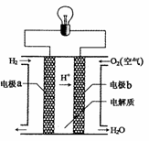
A. 该电池的总反应：2H₂+O₂＝2H₂O
B. 该电池中电极a是正极
C. 外电路中电子由电极b通过导线流向电极a
D. 该电池工作时电能转化为化学能
正确答案：A

658. 下列关于氢氧燃料电池原理示意图说法正确的是（ ）。
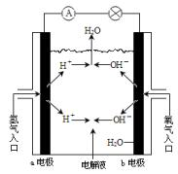
A. b电极的电极反应为：4OH－-4e－=2H₂O+O₂↑
B. a电极是负极
C. 氢氧燃料电池是一种具有应用前景的绿色电源
D. 氢氧燃料电池是一种不需要将还原剂和氧化剂全部储藏在电池内的新型发电装置
正确答案：A

659. 某种氢氧燃料电池的电解液为KOH溶液，下列有关该电池的叙述不正确的是（ ）。
A. 用该电池电解CuCl₂溶液，产生2. 24L Cl₂(标准状况)时，有0. 1mol电子转移
B. 工作一段时间后，电解液中KOH的物质的量不变
C. 该燃料电池的总反应方程式为：2H₂+O₂=2H₂O
D. 正极反应式为：O₂+2H₂O+4e－=4OH－
正确答案：A

660. 燃料电池是燃料（如CO、H₂、CH₄等）跟O₂（或空气）反应，将化学能转化为电能的装置，电解质溶液是强碱溶液。下列关于CH₄燃料电池的说法正确的是（ ）。
A. 负极反应式为：CH₄+10OH－－8e=CO₃²⁻+7H₂O
B. 负极反应式为：O₂+2H₂O+4e=4OH－
C. 随着放电的进行，溶液的pH不变
D. 放电时溶液中的阴离子向正极移动
正确答案：A

661. 可用于电动汽车的铝-空气燃料电池，通常以NaCl溶液或NaOH溶液为电解液，铝合金为负极，空气电极为正极。下列说法正确的是（ ）。
A. 以NaCl溶液或NaOH溶液为电解液时，正极反应都为：O₂＋2H₂O＋4e－＝4OH－
B. 以NaOH溶液为电解液时，负极反应为：Al＋3OH－－3e－＝Al(OH)₃↓
C. 以NaOH溶液为电解液时，电池在工作过程中电解液的pH保持不变
D. 电池工作时，电子通过外电路从正极流向负极
正确答案：A

662. 用于电动驱动的高压车载网络的电压高于12V车载网络的电压原因是（ ）。
A. 当驱动功率确定的情况下电流没有增大，则电压必须相应增加
B. 用于电动驱动的高压车载网络和12V车载网络有不同的高压电，因此它们不会相互干扰
C. 三相电流电机仅在高电压时运行
D. 可用于电动驱动的高压车载网络的锂离子蓄电池有一个高单格电池电压
正确答案：A

663. 在（ ）运行模式中所需的驱动力既由发动机也由蓄电池和电动马达提供。
A. 加速或爬坡 B. 制动 C. 负载上升 D. 起步低速行驶
正确答案：A

664. 使用串联混合动力驱动系统的车辆具有（ ）特点。
A. 只有一个电机与驱动轮相连
B. 内燃机和电机可提供用于驱动车辆的扭矩
C. 带有一个电机和一个位于内燃机与电机之间的手动变速箱
D. 只有内燃机与驱动轮相连
正确答案：A

665. 关于高压电，描述错误的是（ ）。
A. 绝缘体带静电也不会产生磁场
B. 带电压的导体周围会产生电场
C. 电压产生的电场没有直接危险
D. 手接近带高电压的导线时不会产生火花
正确答案：A

666. BEV称为（ ）。
A. 纯电动汽车 B. 混合动力汽车
C. 氢能源动力汽车 D. 燃料电池汽车
正确答案：A

667. HEV称为（ ）。
A. 混合动力汽车 B. 纯电动汽车
C. 氢能源动力汽车 D. 燃料电池汽车
正确答案：A

668. 我国要求到2020年，新车油耗限值达到（ ）L/ml。
A. 5 B. 4 C. 3 D. 6
正确答案：A

669. 下面（ ）不是纯电动汽车的代表车型。
A. 宝马530Le B. 特斯拉Model S C. 比亚迪E5 D. 大众E-Golf
正确答案：A

670. 下面（ ）不是混合动力汽车的代表车型。
A. 宝马i8 B. 比亚迪唐 C. 比亚迪-秦 D. 丰田普锐斯
正确答案：A

671. “三大电”即新能源汽车技术的核心，其中最为核心的是（ ）。
A. 动力电池技术 B. 驱动电机技术 C. 电控技术 D. 整车平台
正确答案：A

672. 以下（ ）不是我国发展新能源汽车产业的重要背景。
A. 燃油车辆技术发展进入瓶颈期 B. 石油能源紧缺
C. 环境与发展的需要 D. 智能电网建设的重要组成
正确答案：A

673. 我国在新能源车辆关键零部件方面，已基本掌握了转速传感器、电池单体和（ ）等核心技术，摆脱了对国外进口的依赖。
A. 车载充电器的集成技术 B. 耐电晕绝缘材料
C. 高速轴承 D. 数字信号处理
正确答案：A

674. 在混合动力方面，本田开发的IMA系统，以内燃发动机作为主动力、电动机作为辅助动力的（ ）式混动系统。
A. 并联 B. 串联 C. 混联 D. 车桥混联
正确答案：A

675. 插电式混合动力汽车简称（ ）。
A. PHEV B. FCEV C. BEV D. HEV
正确答案：A

676. 与普通混合动力汽车相比较，以下对插电式混合动力汽车的描述正确的是（ ）。
A. 电池容量大
B. 仅在起/停、加/减速的时候供应/回收能量
C. 不可以用纯电模式行驶较长距离
D. 电量耗尽后需要外接电源充电
正确答案：A

677. 根据结构特点分析，丰田普锐斯采用的（ ）式混合动力系统，动力性能和燃油经济系统都相当出色。
A. 混联 B. 并联 C. 串联 D. 车桥混联
正确答案：A

678. 关于并联式混合动力系统描述正确的是 （ ）。
A. 有两套驱动系统
B. 配置发动机输出的动力仅用于推动发电机发电
C. 电池对发电机产生的能量和电动机需要的能量进行调节
D. 有两个电机
正确答案：A

679. 关于混联式混合动力系统描述正确的是 （ ）。
A. 有两个电机
B. 系统输出动力等于电动机输出
C. 配置发动机输出的动力仅用于推动发电机发电
D. 电池对发电机产生的能量和电动机需要的能量进行调节
正确答案：A

680. 完全混合动力系统的混合度（即电机的输出功率在整个系统输出功率中占的比重）可以达到 （ ）。
A. 50% B. 40% C. 60% D. 70%
正确答案：A

681. 关于汽车电气的高压系统设计时，以下描述正确的是（ ）。
A. 考虑到电磁干扰，整个高压系统均由屏蔽层包覆
B. 高压电回路实行单线制
C. 用车身做为高压系统搭铁点
D. 高压线缆统一采用红色进行警示
正确答案：A

682. 车辆的低速CAN系统，在低频情况下，为抗拒外来干扰，常选用（ ）。
A. 双绞线 B. 标准线 C. 屏蔽线 D. 阻尼线
正确答案：A

683. 插电式混合动力车辆，发动机原地起动后，发电机发出（ ）V直流电，经过DC升压转换为直流电给动力电池充电。
A. 13. 5 B. 12 C. 36 D. 500
正确答案：A

684. 纯电动汽车和传统车辆或混合动力车辆相比，描述错误的是（ ）。
A. 可以省去减速器 B. 可以省去变速器
C. 驱动源只有电机 D. 可以省去差速器
正确答案：A

685. 纯电动汽车的驱动方式中，（ ）不属于集中驱动的方式。
A. 电机-驱动桥组合式驱动系统布置 B. 传统驱动系统布置
C. 电机-驱动桥整体式驱动系统布置 D. 双电机驱动系统
正确答案：A

686. 纯电动汽车的驱动方式中，（ ）方式应是未来纯电动汽车驱动系统的发展方向。
A. 轮毂电机独立驱动 B. 电机-驱动桥组合式驱动系统布置
C. 电机-驱动桥整体式驱动系统布置 D. 双电机驱动
正确答案：A

687. 2017款比亚迪e5纯电动汽车主控ECU不能实现（ ）功能。
A. CAN通信、故障处理记录 B. 车速信号控制
C. 碰撞信号的采集与发送 D. 真空泵控制
正确答案：A

688. 丰田普锐斯混合动力系统用（ ）控制电动机和发电机。
A. 变频器和转换控制器 B. 发动机ECU C. 防滑控制ECU D. 蓄电池
正确答案：A

689. 原电池并联后，蓄电池的（ ）保持不变。
A. 电压 B. 电容量 C. 电流 D. 使用性能
正确答案：A

690. 镍镉蓄电池与铅酸蓄电池不同的是（ ）。
A. 充放电期间电解液状态 B. 能量密度
C. 会带来环境污染 D. 有记忆效应
正确答案：A

691. 超级电容的缺点是（ ）。
A. 能量密度低 B. 充放电时功率密度高
C. －40℃～65℃稳定工作 D. 反复充放电数万次
正确答案：A

692. 镍氢电池的电解液是30%的（ ）。
A. 氢氧化钾 B. 有机溶剂 C. 纯硫酸 D. 锂盐
正确答案：A

693. 对长期不用或新电池充电时，应先（ ），保证电池使用寿命。
A. 预充电 B. 快速充电 C. 补足充电 D. 涓流充电
正确答案：A

694. 以下（ ）不是涓流充电的主要问题。
A. 电池温度过高 B. 会产生枝晶
C. 没有电压度反馈控制 D. 充电速度太慢
正确答案：A

695. 6个1. 2V（额定电压）单体电池组成一个总电压为7. 2V的电池模组，一个288V的电池可能由（ ）个这样的电池模组组成。
A. 40 B. 20 C. 30 D. 50
正确答案：A

696. 一般而言，电池管理器的数据流中，每个电池组温度传感器都有一个PID控制，并且用它的（ ）来表现温度。
A. 输出电压 B. 输出电流 C. 传感器阻值 D. 工作时间
正确答案：A

697. 磷酸铁锂电池单体电池标称电压是（ ）V。
A. 3. 2 B. 3. 6 C. 2. 0 D. 1. 2
正确答案：A

698. 磷酸铁锂电池单体电池放电截止电压是（ ）V。
A. 2. 0 B. 3. 6 C. 3. 2 D. 1. 2
正确答案：A

699. 目前主流的SOC算法是将（ ）和开路电压法结合中，实践起来较容易，且误差较小。
A. 安时积分法 B. 放电法 C. 神经网络法 D. 卡尔曼滤波法
正确答案：A

700. （ ）是根据不同材料体系、工艺的电池其静止开路电压与SOC的对应关系来计。
A. 开路电压法 B. 放电法 C. 神经网络法 D. 卡尔曼滤波法
正确答案：A

701. （ ）是放出电量与充电电量的比值。
A. 库仑效率 B. 能量密度 C. 放电速率 D. 功率密度
正确答案：A

702. SOP是指（ ）。
A. 电池功率 B. 电池健康状态 C. 放电深度 D. 荷电状态
正确答案：A

703. 就使用寿命和功率而言的最佳电池温度范围明显受限，为（ ）。
A. 25℃～40℃ B. －40℃～50℃ C. －40℃～65℃ D. －25℃～40℃
正确答案：A

704. （ ）电机，定子磁场必须比转子运行得更快。
A. 交流感应（异步） B. 永磁 C. 开关磁阻 D. 直流
正确答案：A

705. 交流感应（异步）电机的优点在于（ ）。
A. 转速高 B. 功率因数高 C. 调速性较好 D. 造价较低
正确答案：A

706. 永磁电机的优点在于（ ）。
A. 驱动效率高 B. 高速运行时易控制 C. 永不退磁 D. 造价较低
正确答案：A

707. 开关磁阻电机的优点在于（ ）。
A. 成本低 B. 噪声小 C. 转矩脉动小 D. 控制器成本低
正确答案：A

708. 电机类型代号中，YR表示（ ）。
A. 异步电机（绕线转子） B. 异步电机（笼形） C. 开关磁阻电机 D. 永磁同步电机
正确答案：A

709. 三相异步电机调速，（ ）方法是指绕线转子异步电机转子回路中串进可调节的附加电动势来改变电机的转差，达到调速的目的。
A. 串级调速 B. 变极对数调速 C. 变频调速 D. 定子调压调速
正确答案：A

710. 纯电动车辆，（ ）进行能量回收。
A. 单体电压在4. 05～4. 12V时 B. 电池低于5℃
C. 单体电压超过4. 12V D. 车速低于30km/h
正确答案：A

711. 动力控制单元中，（ ）的作用是将高电压蓄电池的直流电与电动机（发电机）使用的交流电互相转换。
A. 逆变器 B. 增压转换器 C. DC/DC变换器 D. 电机控制器
正确答案：A

712. 能够进行“快速充电”的纯电动汽车（ ）。
A. 快充电路和慢充电路通常各自独立
B. 没有充电电流限制
C. 只可通过无线连接对动力电池包快速充电
D. 使用与传统充电（慢充）相同的电路、电缆和连接器
正确答案：A

713. 便携式充电电缆及其充电插头最大充电电流为（ ）A。
A. 16 B. 8 C. 32 D. 64
正确答案：A

714. 有些带充电系统的电动汽车可能使用电池管理器来均衡（ ）。
A. 电池组电池单元的电压 B. 电池组电池单元的电流
C. 电池组电池单元的电阻 D. 电池组电池单元的电解质液面高度
正确答案：A

715. 动力电池包电压传感器在多个位置处测量电压，下列描述正确的是（ ）。
A. 目的是要验证电池组没有失去平衡
B. 目的是要验证电池组的各处电流相等
C. 目的是要检测电池组是否已经开启
D. 如果不是镍金属氢化物（NiMH）电池组，则动力电池组电压传感器需要进行多点电压测量
正确答案：A

716. 电池管理系统在下列（ ）情况下需要使用动力电池组温度数据。
A. 当计算充电和放电的最大比率时
B. 当计算充电和放电的平均比率时
C. 需要作为输入数据以便恒温器能够在混合动力汽车发动机上正常工作
D. 当计算EV模式下汽车最大速度时
正确答案：A

717. 要确定动力电池包的荷电量，技术人员需要（ ）。
A. 参考动力电池包解码仪数据
B. 参考车辆的信息显示
C. 在汽车厂家维修信息中查找动力电池包的荷电量
D. 使用湿度计来检查每个电池单元的比重
正确答案：A

718. 动力电池包衰减诊断故障代码在下列（ ）情况下可能出现。
A. 电池组已经退化到需要进行更换 B. 电池组已经退化到只有原电池容量的20％左右
C. 车辆的动力电池包电压为0 伏 D. 这些诊断故障代码是根据汽车的行驶里程设定的
正确答案：A

719. 在下列（ ）情况下会检测到绝缘故障。
A. 高压电路和底盘接地之间的电阻低于预定阈值
B. 两个或两个以上动力电池包模组之间的电阻出现变化
C. 高压电路和底盘接地之间的电阻低于零欧姆
D. 车辆的动力系统警告灯被点亮
正确答案：A

720. 高压绝缘故障可能由以下（ ）外部影响导致。
A. 有液体被喷溅到动力电池包内
B. 使用的非高压的绝缘电阻表
C. 碰撞修理过程中使用水性涂料
D. 用塑料或复合衬套代替橡胶悬挂衬套
正确答案：A

2、电动化模块-判断题（180道）
1. 三元锂电池和磷酸铁锂电池相比，三元锂电池的比较优势在于储能密度高、循环寿命长，而磷酸铁锂电池的比较优势在于安全性高、抗低温能力强、制造成本低。
答案：×

2. 电池托架有移动式和固定式之分。
答案：√

3. 一个或一个以上的蓄电池包及相应附件构成的为电动汽车整车行驶提供电能的能量储存装置称为动力蓄电池系统。
答案：√

4. 软包电池是具有复合薄膜制成的电池外壳和连接元件的蓄电池。
答案：√

5. 单体蓄电池将化学能与电能进行相互转换的基本单元装置，也称作电芯。
答案：√

6. 蓄电池模块将一个以上的单体蓄电池按照串联、并联或串并联方式组合，并作为电源使用的组合体。
答案：√

7. 高压预充电阻是限制高压预充回路电流的电阻。
答案：√

8. 能量密度是指蓄电池的单位质量或单位体积所获得的电能，用Wh/kg、Wh/L表示。
答案：√

9. 流量法通过安装在车外燃料供应源到车辆的氢气供应管路上的流量计，测量车辆消耗掉的氢气体积或者质量的方法。
答案：√

10. 高压维修开关车辆维修时切断动力电池高压输出的开关或相关装置。
答案：√

11. 氢燃料电池属于一次能源不可循环使用。
答案：×

12. 放电是将蓄电池里储存的化学能以电能的方式释放出来的过程。
答案：√

13. 功率密度是从蓄电池单位质量或体积所获取的输出功率，也称为比功率。
答案：√

14. 充电终止电压是蓄电池正常充电时允许达到的最高电压。
答案：√

15. 额定容量是指在规定的条件下由用户测得电池容量值。
答案：×

16. 负载电压是蓄电池处于完全放电状态下的端电压。
答案：×

17. 动力蓄电池继电器盒也称蓄电池控制器，其内的预充电阻继电器和预充电阻是防止动力电池充放电时高电压冲击而设置的，是并联关系。
答案：×

18. 供电插头、供电插座、车辆插头和车辆插座应包括接地端子和触头，且在连接和断开过程中，接地触头应最先接通和最后断开。
答案：√

19. 充电接口应有锁止功能，用于防止充电过程中的意外断开。
答案：√

20. 电动汽车充电模式2：将电动汽车连接到交流电网（电源）时，在电源侧使用了符合GB 2099.1和GB 1002要求的插头插座，在电源侧使用了相线、中性线和接地保护的导体。
答案：×

21. 电动汽车充电模式3：将电动汽车连接到交流电网（电源）时，使用了专用供电设备，将电动汽车与交流电网直接连接，并且在专用供电设备上安装了控制导引装置。
答案：√

22. 电动汽车的连接方式B：将电动汽车和交流电网连接时，使用带有车辆插头和供电插头的独立的活动电缆组件。
答案：√

23. 车辆插头和车辆插座在连接过程中触头耦合的顺序为：保护接地、充电连接确认（CC2），直流电源正与直流电源负，低压辅助电源正与低压辅助电源负，充电通信，充电连接确认（CC1），在脱开的过程中则顺序相反。
答案：√

24. 电动汽车充电系统包括汽车供电设备和满足车辆充电相关功能的系统。
答案：√

25. 电动汽车直流充电系统是指为电动汽车动力电池提供直流电源的充电系统。
答案：√

26. 电动汽车交流充电系统是指为电动汽车动力电池提供交流电源的充电系统。
答案：√

27. 电动汽车供电设备根据与其连接的供电系统可分为交流供电设备和直流供电设备。
答案：√

28. 电动汽车供电设备按照安装方式可分为固定式、移动式两种。
答案：×

29. 整个充电过程包括六个阶段：物理连接完成、低压辅助上电、充电握手阶段、充电参数配置阶段、充电阶段和充电结束阶段。
答案：√

30. 电动车进行充电时要求充电系统必须保证良好接地。
答案：√

31. 直流充电时车载充电机也要参与充电工作。
答案：×

32. DC/DC变换器的主要功能是将交流电转换成低压交流电。
答案：×

33. 根据电路的工作电压，将电路分为A、B两个等级，对于A级电压的电路不要求提供触电防护。
答案：√

34. 专业救护人员检查患者无呼吸或仅是濒死叹气样呼吸，同事用食指及中指指尖先触及颈部气管正中位置，然后向旁滑移2cm-3cm，在胸锁乳突肌内测触摸颈动脉是否有搏动，检查时间不超过10s，如10s内不能明确感觉到脉搏，立即进行心肺复苏。
答案：√

35. 在高压连接系统的导体与导体之间、导体与外壳之间、导体与屏蔽层之间,依次施加规定的试验电压测量绝缘电阻, 测量回路的直流电压为500V±50V。应读取稳定的绝缘电阻数值, 如未达到稳定，则应在加压后的60s±5s内读取数值。
答案：×

36. "高压线数绝缘层应紧密的包覆在导体上，并容易从导体上剥离且不损伤导体。绝缘层应进行缺陷检查，经下列电压（有效值）的火花试验时不应出现击穿放电现象：——对于 AC 600 V/DC 900 V 电缆为 5 kV；——对于 AC 1000 V/DC 1500 V 电缆为 10 kV。"
答案：×

37. 保护接地是指为了人身安全，将电气设备的外壳与大地相连，使人体触电的风险降低，这种保护装置常用于中性点接地的系统中。
答案：×

38. 频率在20kHz以上的交流电对人体没有伤害。
答案：√

39. 发生低压触电时，首先要将触电者脱离低压电源，如果身边有绝缘钳，可以直接剪短电线，使触电者脱离电源。
答案：×

40. 电压是产生电流的根本原因，因此电路中有电压必有电流。
答案：×

41. 二极管若工作在反向击穿区，一定会被击穿。
答案：×

42. 晶体管可以把小电压放大成大电压。
答案：×

43. 单相桥式整流电路的电压平均值比单相半波整流电路高一倍。
答案：√

44. 同步时序逻辑电路中各触发器的时钟脉冲CP是同一个信号
答案：√

45. 普通晶体管是用基极电流IB的大小来控制集电极电流，而光电晶体管是用入射光照度E的强弱来控制集电极电流的。
答案：√

46. 稳压二极管是一种点接触型半导体硅二极管，由于它在电路中与适当数值的电阻配合后能起到稳定电压的作用，故称稳压二极管。
答案：×

47. 电动汽车用驱动电机系统根据故障的危害程度，故障可分为致命故障、严重故障、一般故障、轻微故障四级。
答案：√

48. 直流支撑电容器又称DC-Link电容器，主要应用于逆变电路中，其可以对整流器的输出电压进行平滑滤波。
答案：√

49. 直流支撑电容器又称DC-Link电容器，主要应用于逆变电路中，可以防止来自于“DC-Link”的电压过冲和瞬时过电压对绝缘栅双极晶体管（IGBT）的影响。
答案：√

50. 相应于电动汽车最高行驶车速的电机转速，车用驱动电机系统在额定电压条件下，在最高工作转速时应能以最大功率运行。
答案：×

51. 感应电机内的次级绕组在电机运行时需与外部电力系统直接联接。
答案：×

52. 电机的工作制指电机所承受的一系列负载状况的说明，包括起动、电制动、空载、停机和断能及持续时间和先后顺序等。
答案：√

53. 外观检查时，驱动电机及驱动电机控制器表面不应有锈蚀、碰伤、划痕，涂覆层不应有剥落，紧固件连接应牢固，引出线或接线端应完整无损，颜色和标志应正确，铭牌的字迹和内容应清晰无误，且不应脱落。
答案：√

54. 电机转速/位置传感器功能失效是指不能产生电机转速/位置信号，但驱动电机系统仍可以工作。
答案：×

55. 直流系统绝缘监测装置主机仅配备直流漏电流传感器，用于监测直流分电屏(柜)馈出支路的绝缘降低或接地，具有分电屏(柜)馈出支路选线功能的绝缘监测装置。答案： ×
65. 变频器是用于改变频率的交流变流器。
答案：√

56. 燃料电池的氢气侧为负，称为阴极，而氧气侧为正，称为阳极。
答案：×

57. 施工用电电源采用中性点直接接地的专用变压器供电时，其低压配电系统的接地型式宜采用TN-S接零保护系统。
答案：√

58. 负载的功率因素大，说明负载对电能的利用率高。
答案：√

59. 燃料电池是一种电化学能量转化器，将燃料中的化学能直接转换为电能。
答案：√

60. 中、小型电力变压器的耐压试验是检查绕组对地绝缘和对另一绕组之间的绝缘。做耐压试验时，应严格按照耐压试验电压标准和正确接线方法进行。
答案：√

61. 目前车规级燃料电池堆多采用质子交换膜型燃料电池。
答案：√
62. 高压隔离开关是高压开关的一种，起电源隔离的作用。
答案：√

63. 晶体管具有电流放大作用，是放大电路中的核心器件。
答案：√

64. 燃料电池的膜必须具有相对较高的质子导电性，必须对燃料和反应气体的混合提供足够的屏障，并且在燃料电池运行环境中化学和机械稳定。
答案：√

65. 差动放大电路既可以从双端输入，又可以从单端输入。
答案：√

66. 在实际工作中，放大三极管与开关三极管能相互替换。
答案：×

67. 换流的四种方式分别为器件换流、电网换流、负载换流、强迫换流。
答案：√

68. 燃料电池的核心部分主要由多层相叠的反应层、电能输出端子、夹紧端板、紧固螺栓以及氢气、空气和冷却剂输送通道等所组成。也称之为电堆。
答案：√

69. 交-直-交变频器与交-交变频器相比，最主要的优势是输出频率不再受输入电源频率的制约。
答案：√
70. 如图所示为某品牌纯电动汽车动力电池管理系统（BMS）内部电路图，当整车下电后，V1=V3，可能是由于正极、负极继电器粘接所致。
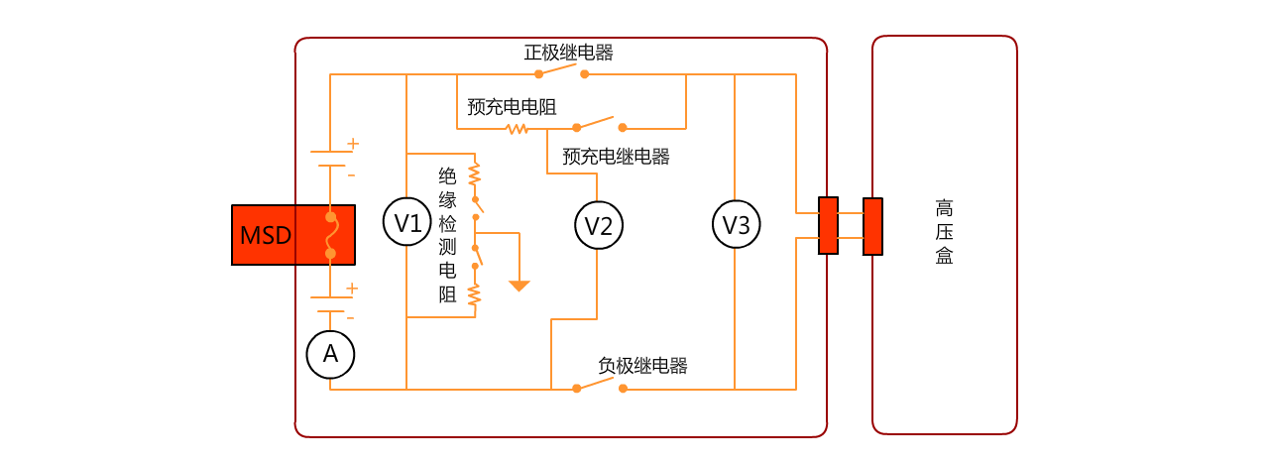
答案：√

71. 对于具备快慢充充电和远程功能的纯电动汽车，整车唤醒方式一般有ON档唤醒、慢充唤醒、快充唤醒和远程唤醒。
答案：√

72. 如下图所示线路之间采用的连接器类型为对接连接器。
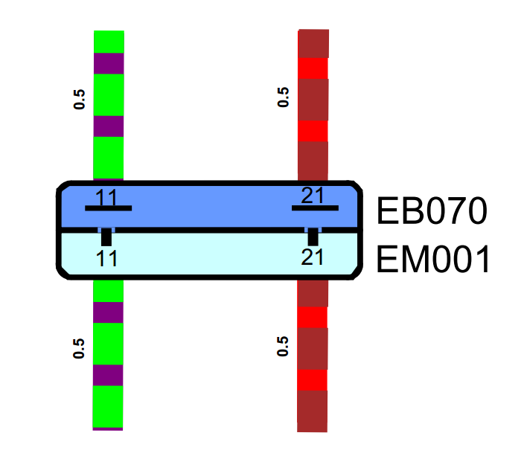
答案：√

73. 电压型全桥逆变电路如下图所示，其中二极管主要起续流作用。
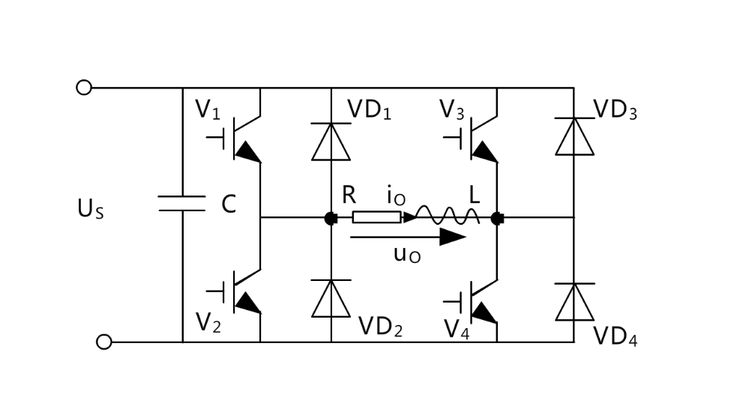
答案：√

74. 动力电池组工作电路如下图所示，其中动力电池组工作时以下三个继电器均闭合工作。

答案：×

75. 电动汽车空调电路如下图所示，图中空调压缩机的工作电源是12+直流电。（）
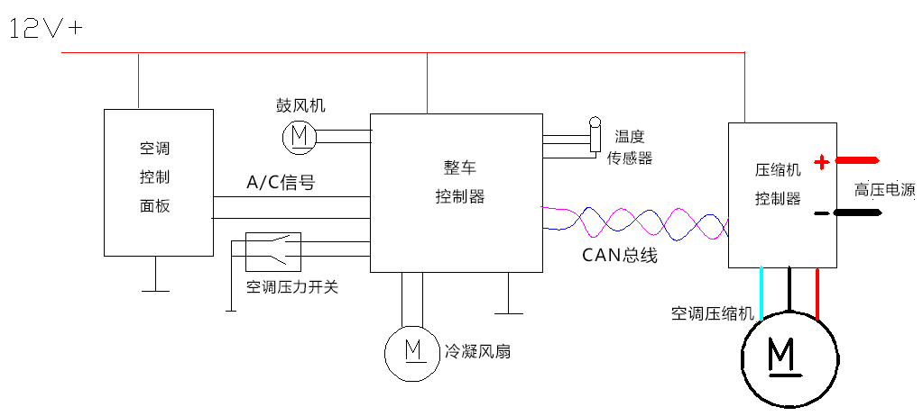
答案：×

76. 电动汽车空调和PTC加热器在电动汽车属于两个独立的控制单元。（）
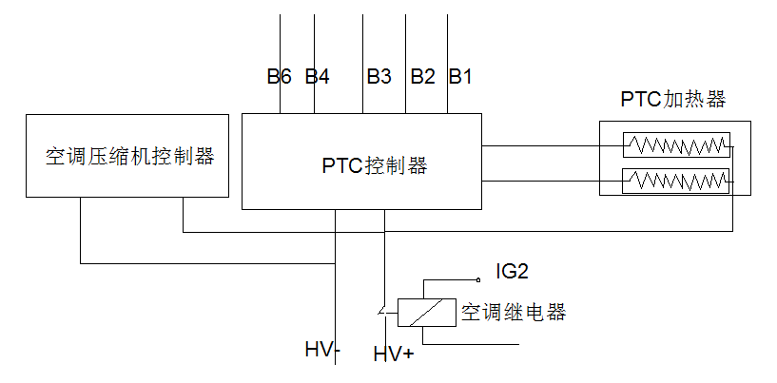

答案：×

77. 电动汽车的助力转向电路如下图所示，助力转向电机的工作受车速信号影响。（）
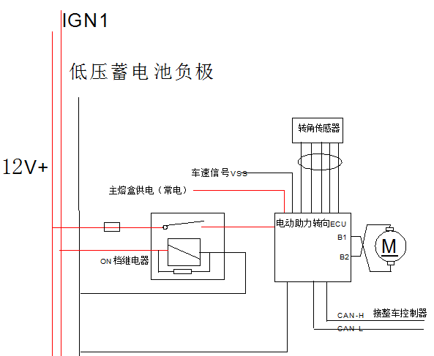
答案：√

78. 电动汽车远程模式唤醒如下图所示，远程唤醒是远程APP通过RMS数据采集终端对整车控制器的唤醒。（）
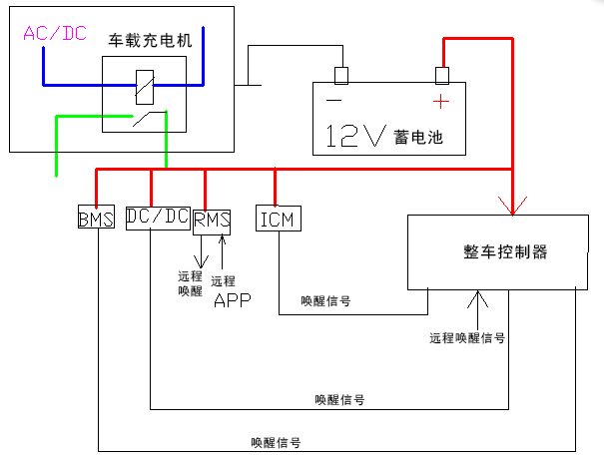
答案：√

79. 新能源CAN总线设有终端电阻，单个终端电阻阻值为120Ω，采用如图所示的测量方法，若线路正常，测量的结果是120Ω。
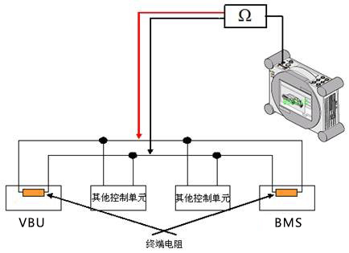
答案：×

80. 带电部分裸露而使外壳、外皮带电，当人体碰触这些设备时，就会发生单相触电情况。
答案：√

81. 一旦不小心已步入断线落地区且感觉到有跨步电压时，应赶快把双脚并在一起或用一条腿跳着离开断线落地区；当必须进入断线落地区救人或排除故障时，应穿绝缘靴。
答案：√

82. 当电气设备的外壳因绝缘损坏而带电时，并无带电象征，人们不会对触电危险有什么预感，这时往往容易发生触电事故。
答案：√

83. 火线上不能装熔断器和断路器，以防止火线回路断开时，火线出现相电压而引起的触电事故。
答案：×

84. 在同一低压电网中，不允许将一部分电气设备采用保护接地，而另一部分电气设备采用保护接零。
答案：√

85. 漏电保护器就是防止电气设备和线路等漏电引起人身触电事故，也可用来防止由于设备漏电引起的火灾事故以及用来监视或切除一相接地故障，并且在设备漏电、外壳呈现危险的对地电压时自动切断电源。
答案：√

86. 当人发生触电后，急救人员应立即用手直接拉触电者，使触电者脱离电源，这是对触电者进行急救的关键。
答案：×

87. 25V 以上的交流电、60V以上的直流电具有危险性。
答案：√

88. 维修企业充电车间要阴凉通风，避免使用可能产生电火花的无屏蔽插座和禁止一切明火作业。
答案：√

89. 援救电气事故中受伤人员时，自身的安全是第一位的。
答案：√

90. 安装维修开关时，应注意：“一插、二响、三确定”。
答案：√

91. 在使用万用表测量高压时，需遵守双手操作原则。
答案：×

92. 按照要求，220V 充电设备必须从 220V 家用电网引电，而不允许直接接入 380V 三相动力电网（即从三相电网引出其中一相作为 220V 电源）。380V 动力电网因大功率设备启停、运行等存在大幅波动，很容易引起充电设备的冲击损坏。
答案：√

93. 车用质子交换膜燃料电池堆要进行极性标识。正极使用红色，负极使用黑色。
答案：√

94. 电流做功的多少跟电流的大小、电压的高低、通电时间长短没有关系。
答案：×

95. 串联电路的总电阻始终小于最小的单个电阻。
答案：×

96. 高压配电箱内部含有各种接触器，通过这些接触器的吸合和断开可实现动力电池包是否与负载接通，其中接触器的吸合与断开主要由电池管理控制器控制。
答案：√

97. 在对车载氢系统进行氢燃料排放操作时，应选择敞开空间、远离火源、电源的地方进行，保持空气流通、防止氢集聚，保证氢气的浓度不大于下易燃极限。
答案：√

98. 燃料电池电动汽车储氢容器及附件的安装位置，应距车辆边缘至少有80mm的距离。否则，应增加保护措施。
答案：×

99. 燃料电池电动汽车的燃料系统应包含能够保证燃料加注时切断向燃料电池系统供应燃料的功能。
答案：√

100. 晶体二极管按结构可分为检波二极管、整流二极管、稳压二极管和开关二极管等。
答案：×

101. 电动机的热继电器是切断短路电流的装置，熔断器是切断过负荷电流的装置。
答案：×

102. 当加在二极管两端的反向电压超过一定数值时，反向电流突然增大，此后二极管的伏安特性曲线非常陡，二极管失去单向导电性，这种现象称为反向击穿。
答案：√

103. 汽车用二极管分为正向二极管和反向二极管两种，通常在正向二极管上涂有黑点，反向二极管上涂有红点。
答案：×

104. 交流调压电路是维持频率不变，只改变输出电压的幅值的电路。
答案：√

105. 在测量二极管的正、反向阻值时，当测得的阻值较小时，红表棒与之相接的那个电极就是二极管的负极，与黑表棒相接的那个电极为二极管的正极。
答案：√

106. 在单相半波整流电路中，由于电源电压只在半周内输出，故电源利用率低，负载电压脉动大，输出电压低。
答案：√

107. 在全波整流电路中，虽然负载电流增加一倍，但由于两个二极管是轮流工作的，所以流过每个二极管的平均电流只有负载电流的一半。
答案：√

108. 桥式整流电路由变压器和4个二极管组成，桥式整流电路的整流效果与全波整流电路相同，但结构比较复杂。
答案：×

109. 三相交流电压经过三相桥式整流电路的整流，在负载上得到的是一个单向脉动的直流电压。
答案：√

110. 判断一个三极管的一个极是否为基极，可先假设其为基极，用万用表任一测试杆与其相接，另一测试杆分别与其余两个电极依次相接。若测得的电阻都很大（或很小），再将两测试杆对调测量，若测得的电阻都很小（或很大），则上述假设的基极是正确的。
答案：√

111. 用万用表分别测量b、c极间PN结正、反向电阻的方法，可以简单判断三极管的好坏。
答案：√

112. 放大倍数（也称增益）是用来衡量放大器放大信号的能力，表示输入信号量与输出信号量之比。
答案：×

113. 当普通二极管处于反偏时截止，反向电流在反向电压不大时是很小的，且在一个较大的电压范围内基本不变。
答案：√

114. 因为硅稳压二极管工作在反向击穿区时，在一定的电流范围内，管子两端的电压近似为恒定值，所以可将稳压二极管并接在负载两端来稳定负载电压。
答案：√

115. 当加在二极管两端的反向电压大于某一值后，反向电流突然急剧增大，此时称二极管被反向击穿。
答案：√

116. 车身钣金校正过程中，不需将动力电池或高压元件拆下并安全存储，然后再进行校正。
答案：×

117. 三极管电流放大的实质是以微小电流控制较大电流，并不是真正把微小电流放大了。
答案：√

118. 当三极管集电极电流Ic有一微小变化时，基极电流Ib就相应有较大的变化，这就是三极管的电流放大作用。
答案：×
119. 三极管内部结构决定了基极电流中只有一小部分分配给发射极，而大部分分配给了集电极，所以，当基极电流Ib有一微小变化时，集电极电流Ic就相应有较大的变化。
答案：×

120. 常规情况当人体不慎接触泄露电池漏液时，应立即用大量水冲洗10至15分钟。
答案：√

121. 直流输出侧检测量程的选择，需要大于被测车型动力电池总电压DC档位。
答案：√

122. 用万用表测量小功率二极管时，需把万用表的旋钮拨到电阻R×100档或R×l k档，然后用两根表棒测量二极管的正反向电阻值。
答案：√

123. 用万用表测量小功率二极管时，不要把万用表的旋钮拨到电阻R×10k档测量二极管的正反向电阻值，因为R×10k档电压较高易损坏二极管。
答案：√

124. 在测量二极管的正、反向阻值时，当测得的阻值较小时，红表棒(内接表内电池的负极)与之相接的那个电极就是二极管的负极，与黑棒表(内接表内电池的正极)相接的那个电极为二极管的正极。
答案：√

125. 将万用表欧姆档的旋钮置于R×1k位置，使黑表棒与集电极c接触，红表棒与发射极e接触（对于PNP管应将表棒对调）。对于质量较好的三极管，此时测得的阻值应较大。
答案：√

126. 晶闸管是晶体闸流管的简称，它是一种功率器件，只要给它以极小的控制触发电流，它就像闸门打开一样，让大电流通过。
答案：√

127. 按集成电路所处理的信号的性质或处理方式的不同，可分为半导体集成电路、膜集成电路和混合集成电路三类。
答案：×

128. 在维修汽车电子装置时，用万用表再配合对电路功能的分析，可以很粗略地测试集成电路的好坏，主要采用测试集成电路的引脚电阻或电压两种方法。
答案：√

129. 现代汽车电路图的种类繁多，电路图也因车型不同存在着一定的差别，但是根据其不同特点和用途课归纳分为接线图、线束图、原理框图和原理图等。
答案：√

130. 汽车电路原理图中所示的开关及用电器均处于工作状态，如点火开关是闭合状态、车灯开关是闭合状态。
答案：×

131. 更换高压元器件及线束插接件时，需对断开插接件进行绝缘密封防护。
答案：√

132. 在纯电容交流电路中，电容器不消耗能量而只与电源进行能量交换。
答案：√

133. 将电器设备的金属外壳或构架与供电系统中的零线（中线）可靠地连接起来叫做保护接零。
答案：√

134. 晶闸管与二极管相似，都具有反向阻断能力，都是一个单向开关，但是，晶闸管还具有正向阻断能力，其正向导通还要受门极控制(加触发电压)。
答案：√

135. 集成电路的电路符号所表达的含义很少，通常只能表示集成电路引脚的数量和位置。至于各个引脚的具体作用、集成电路的类型等，电路符号中均不能表示出来。
答案：√

136. MOS集成电路使用时应特别小心，要防止静电击穿集成电路，所有仪器、设备、工具及线路本身，应有良好的接地措施。
答案：√

137. 存储MOS集成电路时，应将其用金属纸箔包装起来或装于金属盒内妥善保管，防止外界静电场将其击穿。
答案：√

138. 交流电是指大小和方向随时间而变化的电动势（电压或电流），交流电按其变化规律可分为正弦交流电和非正弦交流电。
答案：√

139. 交流电的瞬时值是随时间而变化的，而最大值又是它的一个特殊值，所以不论用瞬时值还是最大值，都无法表示交流电的大小。
答案：√

140. 交流电路按负载类型分为由单纯的电阻、电感、电容等理想元件组成的纯电阻、纯电感及纯电容电路和由电阻、电感、电容等不同组合而构成的实际交流电路。
答案：√

141. 在交流电路中，电压和电流都是交变的，因此有两个作用方向，通常在分析电路时，把其中的一个方向规定为正方向，而且同一电路中电压和电流的正方向应规定为一致。
答案：√

142. 在同一供电线路中的保护措施应一致，不允许一部分电器设备采用保护接地，而另一部分电器设备采用保护中线。
答案：√

143. 纯电阻电路在正弦电压作用下，电阻中通过的电流是一个同频率同相位的正弦电流，其瞬时值之间也符合欧姆定律。
答案：√

144. 电感线圈在通过交变电流时会产生自感电动势而阻碍电流的通过。
答案：√

145. 由于在电容器两端加上交变电压后，电容器会不断地充放电，因而在电路中形成充放电电流。
答案：√

146. 在纯电容电路中，因为电容器的充放电过程需要一定的时间，所以其两端电压的变化总要滞后于其电流的变化。
答案：√

147. 在供电系统，一般都是由频率、幅值相等，相位互差120°的三个对称的交变电动势供电，与负载一起构成三相交流电路。
答案：√

148. 三相四线制与三相三线制的不同点是三相四线制可以输出线电压和相电压两种电压，而三相三线制只能输出线电压。
答案：√

149. 在用两组反并联晶闸管的可逆系统，使直流电动机实现四象限运行时，其中一组逆变器工作在整流状态，那么另一组就工作在逆变状态。
答案：×

150. 变频调速实际上是改变电动机内旋转磁场的速度达到改变输出转速的目的。
答案：√

151. 两个以上晶闸管串联使用，是为了解决自身额定电压偏低，不能胜用电路电压要求，而采取的一种解决方法，但必须采取均压措施。
答案：√

152. 三相半波可控整流电路，不需要用大于60º小于120º的宽脉冲触发，也不需要相隔60º的双脉冲触发，只用符合要求的相隔120º的三组脉冲触发就能正常工作。
答案：√

153. 用稳压管削波的梯形波给单结晶体管自激振荡电路供电，目的是为了使触发脉冲与晶闸管主电路实现同步。
答案：×

154. 绝缘栅双极型晶体管具有电力场效应晶体管和电力晶体管的优点。
答案：√

155. 应急电源中将直流电变为交流电供灯照明，其电路中发生的“逆变”称有源逆变。
答案：×

156. 接线图中的导线以接近于线束的形式从相应的连接点引出，便于维修时按线按色查找线路故障，但却不便于进行电路分析。
答案：√

157. 汽车电气原理图一般由主电路、控制电路、保护、配电电路等几部分组成，电流走向清晰，线路布局合理，各系统与元件是依据工作原理与互相的关联来布局，各系统相对独立，简洁清楚，便于识读，为分析、查找、排除故障提供依据。
答案：√

158. 驱动电机控制器在进行绝缘电阻试验前，控制器与外部供电电源以及负载负载应分开，不能承受兆欧表高压冲击的电器元件（如半导体整流器、可导电部件及电容器等）宜在测量前将其从电路中拆除或短接。
答案：×

159. 电池电芯组没有固定的封装外壳、电子控制装置且没有确定极柱的布置，不能直接应用到车辆上。
答案：√

160. 电池信息采集器可以包括单体控制器，单体电池的均衡可以由电池信息采集器控制或者通过电池管理器控制。
答案：√

161. 比功率用来表示纯电动模式下电动汽车的续航能力。
答案：×

162. 能量密度用来判断电动汽车的加速性能和最高车速，直接影响电动汽车的动力性能。
答案：×

163. 更换电池包时，根据电池包出货检验报告单上的数据标定电池容量和SOC。
答案：√

164. 更换电池管理器时，根据原车电池包数据标定电池容量和SOC。
答案：√

165. 动力电池包已损坏且有液体溢出时，必须使用专用容器并将其作为危险物品运送。
答案：√

166. 车载充电器应该尽可能做得体积小、质量轻，以减小充电器对续驶里程的不良影响。
答案：√

167. 2017款帝豪 EV300 车型的冷却水泵由ACM控制。
答案：×

168. 对于新能源车，动力电池包内如果出现单体电池电压过低会导致能量无法回馈。
答案：×

169. 高压配电箱内部含有各接触器，通过这些接触器的吸合和断开可实现动力电池包是否与负载接通，其中接触器的吸合与断开主要由电池管理控制器控制。
答案：√

170. 对于吉利帝豪EV300车型，当采用直流快充方式充电时，分线盒内对快充回路设有熔断器，以防止充电过流。
答案：×

171. 动力电池冷却液主要用以对动力电池进行冷却，从而防止动力电池包过温，而影响放电及充电性能。
答案：×

172. 车辆处于READY状态且档位置于D档时，务必踩下制动踏板或使用电子驻车制动，否则车辆会蠕行。
答案：√

173. 当动力电池包单体电池出现欠压时，BMS 会切断相应高压接触器，切断输出高压电输出，从而保护动力电池包。
答案：×

174. 北方冬季早上冷车时回馈功率小甚至没有回馈,主要是由于电池温度低导致限制回馈。
答案：√

175. 车身钣金校正过程中不需将动力电池或高压元件拆掉安全存储再进行校正。
答案：×

176. 按照技术要求，220V 充电设备必须从 220V 家用电网引电，而不允许直接接入 380V 三相动力电网。380V 动力电网因大功率设备启停、运行等工况时，存在大幅波动，这很容易引起充电设备的冲击损坏。
答案：√

177. 拔出维修开关只是切断了从动力电池到高压用电设备的电源，动力电池仍然是有电的。
答案：√

178. 拆卸动力电池组时，技术人员需将其放在导电表面，这样可以使剩余电荷被放电到大地。
答案：×

179. 直流充电在各个阶段，充电机和BMS如果在规定的时间内没有收到对方报文或没有收到正确报文，即判定为超时。
答案：√

180. 使用万用表测量高压时，需注意选择正确量程，检测用万用表精度不低于0.5级。
答案：√

新能源汽车关键技术技能大赛
理论知识竞赛试题库

二、轻量化试题（300道）

1、轻量化模块-单选题（240道）
1. （ ）是新能源汽车在整个电池包设计和制造过程中发挥轻量化程度时最重要的部分。
A. 箱体 B. 电池包结构件 C. 电芯 D. 附件
正确答案：A

2. 新能源电动汽车在做轻量化设计时，其电池主要不是围绕（ ）等方面进行的。
A. 重量 B. 性能 C. 成本 D. 可更换性
正确答案：D

3. 目前，轻量化材料在新能源汽车电池系统中往往只是进一步缩减了（ ）的比例。
A. 外壳 B. 电池组结构件 C. 电芯 D. 电控部件
正确答案：A

4. 目前，交流异步电机的功率密度大于永磁同步电机，主要原因是（ ），质量较小，且交流电机可以自我励磁，建立远超永磁体的磁场强度。
A. 交流电机不使用永磁体材料
B. 交流电机使用永磁体材料
C. 交流电机使用直流磁体材料
D. 交流电机使用交流磁体材料
正确答案：A

5. 假设在车型所能携带的电池能量一定的情况下，续航的提升本质是耗电功率的下降，而耗电功率的下降本质是（ ）的降低，百公里电耗有望成为油耗之后又一个耗电经济性的考核指标。
A. 电池质量 B. 车身质量 C. 电驱系统质量 D. 整车质量
正确答案：D

6. 除了材料和工艺之外，（ ）也是汽车“轻量化”的一大途径，这三者共同构成了“轻量化”的三条核心路径，而材料的更迭就是其中的主流方向。
A. 结构减重 B. 小型化 C. 一体化 D. 以上说法都正确
正确答案：A

7. 电动汽车续驶里程是指在动力蓄电池完全充电状态下，以一定的行驶工况，能连续行驶的（ ）。
A. 最大距离 B. 有效距离 C. 安全距离 D. 以上说法都正确
正确答案：A

8. 汽车轻量化中，以下不属于“以塑代钢”的内装饰件的主要部件有（ ）。
A. 仪表板、车门内板 B. 副仪表板、杂物箱盖 C. 坐椅、后护板等 D. 塑料油箱
正确答案：D

9. 汽车轻量化中，以下属于“以塑代钢”常见的功能与结构件主要有（ ）。
A. 发动机气门室盖 B. 空气过滤器罩 C. 风扇叶片 D. 以上都是
正确答案：D

10. 汽车轻量化中，以下常见的汽车轻量化材料里，减重比例最大的材料是（ ）。
A. 超刚强钢 B. 镁合金 C. 碳纤维 D. 铝合金
正确答案：C

20. 目前，在电动车的电控系统中，塑料方面的应用还是相当的局限，它所面临的主要问题是（ ）。
A. 机械强度 B. 导热性能 C. 寿命 D. 抗冲击性能
正确答案：B

21. 在新能源汽车电机方面，塑料的应用也不是非常普遍，电机主要的难点在于，它对（ ）的要求特别高，这也是塑料目前无法达到的。
A. 机械强度 B. 导热性能 C. 寿命 D. 耐腐蚀性
正确答案：A

22. 我国路边上的一般充电桩的外壳，在塑料上也有利用前景，它主要考虑的是（ ），而且在耐温性能方面良好。
A. 机械强度 B. 导热性能 C. 寿命 D. 耐腐蚀性
正确答案：A

23. 以下说法正确的是（ ）。
A. 轻量化这一概念最先起源于赛车运动，它的优势其实不难理解，重量轻了，可以带来更好的操控性，由于车辆轻了，起步时加速性能更好，刹车时的制动距离更短
B. 在保持汽车整体品质、性能和造价不变甚至优化的前提下，降低汽车自身重量可以提高输出功率、降低噪声、提升操控性、可靠性，提高车速、降低油耗、减少废气排放量、提升安全性
C. 作为传统材料，普通钢铁材料在汽车上占有统治地位，但高强钢、铝、镁合金，碳纤维等材料与普通钢铁材料相比具有天然的优势
D. 以上说法均正确
正确答案：D

24. 以下几种常见的轻量化材料中，哪种材料相对有“价格高昂，耐腐蚀性差，成形性不好， 不耐高温”等缺点（ ）。
A. 镁合金 B. 铝合金 C. 塑料 D. 高强钢
正确答案：A

25. （ ）是未来车身结构件的主流材料，但由于其制备条件苛刻、工艺流程复杂、生产节奏慢、价格过于高昂等原因，在大规模制造汽车件上还存在诸多的难题，目前主要在高端车型上逐渐开始应用。
A. 镁合金 B. 铝合金 C. 碳纤维 D. 高强钢
正确答案：C

26. 为了实现新能源汽车轻量化，以下说法正确的是（ ）。
A. 实现整车的轻量化——抵消动力系统净增加的质量
B. 实现电池的轻量化——提高现有电池的能量比
C. 实现电池的轻量化——开发新的动力电源
D. 以上答案均正确
正确答案：D

27. 下列关于汽车结构轻量化设计与优化的说法中，正确的是（ ）。
A. 通过CAD来优化设计汽车结构，减少车身重量和钢板厚度，使部件薄壁化、中空化，小型化及复合化达到轻量化目的，采用CAE技术计算汽车强度和刚度，确保减重整车的性能
B. 开发设计车体和部件更趋合理化的中空型结构。主要途径就是在结构上采用“以空代实”，即对承受弯曲或扭转载荷为主的构件，采用空心结构取代实心结构，同时优化结构布局，使之更加紧凑，这样既可以减轻重量，节约材料，又可以充分利用材料的强度和刚度
C. 在轻量化与材料特性、工艺性、生产批量、成本及其它制约因素中找到一个最佳的结合点，实现多材料组合的轻量化结构，强调合适的材料用于合适的部位，结合CAD/CAE，使结构轻量化设计与优化融入开发前期，缩短开发周期，降低成本，确保了汽车轻量化的效率和质量
D. 以上说法均正确
正确答案：D

28. （ ）是指零件受到冲击载荷发生屈服后仍能维持功能的能力，常用于车身碰撞安全性、耐冲击等性能的评估。
A. 刚度 B. 强度 C. 疲劳强度 D. 耐腐蚀性
正确答案：B

29. （ ）能是指零件受长期交变载荷后维持功能的能力，车子的可靠性、耐用性就是基于此进行评估的。
A. 刚度 B. 强度 C. 疲劳强度 D. 耐腐蚀性
正确答案：C

30. 铝合金的比强度、比刚度高，耐腐蚀性好，是汽车轻量化的理想材料，比重是钢的（ ）。
A. 1/3 B. 1/4 C. 1/5 D. 1/2
正确答案：A

31. 铝合金不仅可以减重，而且可以提高安全性能。单位重量的铝在碰撞中吸能量是钢的（ ）倍。
A. 2 B. 3 C. 4 D. 5
正确答案：A

32. 轻量化材料技术是汽车轻量化的重要关键技术，基本原则是满足性能的前提下，在（ ）用合适的材料。
A. 合适的位置 B. 特定的位置 C. 车身部位 D. 底盘
正确答案：A

33. 汽车轻量化设计过程中用高强度钢替代普通钢材（ ），是汽车轻量化的有效途径之一。
A. 加强车身刚度 B. 降低钢板厚度规格 C. 降低车身刚度 D. 增大硬度
正确答案：B

34. 由于（ ）在制造过程中不可避免地存在缺陷，压铸件还不能热处理，因此在用来生产要求较高强度铸件时受到限制。
A. 铝铸件 B. 钢材 C. 镁合金 D. 塑料
正确答案：A

35. 镁铸件在汽车上使用最早的实例是（ ）。
A. 活塞 B. 发动机机体 C. 车架 D. 车轮轮辋
正确答案：D

36. 汽车轻量化使塑料作为原材料在汽车零部件领域被广泛采用，常见的用在（ ）上。
A. 内装件 B. 外装件 C. 功能与结构件 D. 以上都是
正确答案：D

37. （ ）合金：减重效果更加明显，最高可达 70%，但其化学性质活泼，存在质量不稳定、价格昂贵且不耐腐蚀等不利因素，制约了其在汽车上的大规模应用。
A. 镁 B. 铝 C. 钛 D. 铜
正确答案：A

38. 新能源汽车中电池组的（ ），汽车储能能力就越强，续航里程相对就越大。
A. 容量越大 B. 比密度 C. 比能量 D. 比功率
正确答案：A

39. 相较而言，因为（ ）的能量密度低，从而带来了体积大、容量小等问题，无法满足一台汽车对于自重的控制、驱动力的消耗。
A. 铅酸电池 B. 镍氢电池 C. 锂电池 D. 铁锂电池
正确答案：A

40. 锂电池是现阶段新能源车的主流选择，锂的化合物（锰酸锂，磷酸铁锂等）作为电极材料，（ ）作为负极材料，其优势在于能量密度高、体积小、重量轻、充电效率高。
A. 金属氧化物 B. 石墨 C. 铅 D. 铅化物
正确答案：B

41. 新能源汽车中（ ）的电池托盘箱体一体性较好，避免了钢制或挤出型材的焊接、密封、漏水、腐蚀等问题。
A. 铸铝 B. 铸镁 C. 塑料 D. 钛合金
正确答案：A

42. 对于空间布置尺寸要求比较高的中小型电动汽车来说，功率和扭矩密度更高的（ ）是优先的选择，并且更适合频繁启停的工况。
A. 永磁同步电机 B. 交流感应电机 C. 普通电机 D. 集中式电机
正确答案：A

43. 汽车的轻量化，就是在保证汽车（ ）和安全性能的前提下，尽可能地降低汽车的整备质量，从而提高汽车的动力性，减少燃料消耗，降低排气污染。
A. 强度 B. 速度 C. 可靠性 D. 驾驶性能
正确答案：A

44. 汽车使用材料在同等强度等级下，（ ）可以通过减薄零件来达到减轻车身质量的目的。
A. 高强度钢 B. 铝合金 C. 镁合金 D. 复合材料车身
正确答案：A

45. 为使汽车达到轻量化，其合理的设计结构包括（ ）。
A. 减小汽车结构框架和自身钢板重量，并对其进行刚度校核和强度校核。在确保自身性能条件下，尽可能的轻
B. 通过改变运动结构方式，使结构整体变小，达到变轻的目的
C. 通过改变汽车的整体尺寸，小型化，来减轻重量
D. A和B都正确
正确答案：D

46. 汽车轻量化的主要途径下列描述正确的是（ ）。
A. 汽车主流规格车型持续优化，规格主参数尺寸保留的前提下，提升整车结构强度，降低耗材用量
B. 采用轻质材料，如铝、镁、陶瓷、塑料、玻璃纤维或碳纤维复合材料等
C. 采用计算机进行结构设计，如采用有限元分析、局部加强设计等
D. 已上都对
正确答案：D

47. 在同等条件下，汽车的（ ），碰撞时冲击能量越小，车身结构的变形、侵入量和乘员受到的冲击加速度就越小，汽车对乘员的保护性能越好、越安全。
A. 质量越轻 B. 加速度越大 C. 外形越大 D. 体积越小
正确答案：A

48. 汽车越轻，在以相同初速度刹车时，制动距离越短，制动性能就会有明显改善，汽车（ ）会变好。因此，合理的汽车轻量化不仅不会降低汽车的安全性，还有利于汽车安全性能的提升。
A. 制动距离越短 B. 主动安全性 C. 被动安全性 D. 制动力越小
正确答案：B

49. 汽车工业的发展目前面临着资源、安全、（ ）三大问题。众多国家已相继制定了如油耗、排放法规等对策和措施积极应对，而在汽车工业界的应对中，汽车轻量化是已被验证是应对以上三大问题的有效途径之一。
A. 经济 B. 性能 C. 动力 D. 环保
正确答案：D

50. 汽车使用材料中，高强度钢板的抗拉强度和屈服强度高，主要应用于车辆（ ）中。
A. 底盘 B. 车身 C. 关键结构件 D. 发动机
正确答案：C

51. 汽车使用材料中，铝合金耐腐蚀、（ ）强，应用由内部零件罩体向全铝车身过渡。
A. 锻造性 B. 耐磨性 C. 抗冲击 D. 屈服强度
正确答案：B

52. 汽车使用材料中，镁合金抗弯强度、（ ）性能好，车体结构件和零件中均有应用。
A. 耐磨性 B. 隔音 C. 硬度 D. 低温
正确答案：B

53. 汽车使用材料中，碳纤维的复合材料（ ）性能好，是非常理想的汽车轻量化材料。
A. 质量轻 B. 强度高 C. 耐高温 D. 以上都是
正确答案：D

54. （ ）是一种新型的熔化极气体保护电弧焊方法，该方法通过对焊接过程中电弧电压和电流进行精确的控制和调节，使电弧稳定，同时又能显著地降低电弧能量，满足超薄的镀锌板以及轻型铝合金材料的焊接。
A. 冷弧焊 B. 激光焊 C. 气焊 D. 压焊
正确答案：A

55. （ ）板材工艺是一种连续变截面轧制形成不等厚板材的工艺，包含可变滚压工艺。
A. TRB B. TQB C. TBR D. TQR
正确答案：A

56. （ ）是一项专门用来形成超高强度钢板冲压件的工艺，是获得超高强度钢板的有效途径。
A. 内高压成型 B. 冷压成型 C. 热成型工艺 D. 高压成型
正确答案：C

57. 汽车整备质量的大小对于汽车的油耗起着重要作用，汽车的质量会影响汽车的（ ），这些阻力都会影响油耗。
A. 滚动阻力 B. 坡度阻力 C. 加速阻力 D. 以上都是
正确答案：D

58. 汽车使用材料中，（ ）密度低、比强度和比模量高、抗热疲劳性能好，目前在连杆、活塞、气缸体内孔、制动盘、制动钳、传动轴管等零件上的试验或使用显示出了卓越的性能。
A. 镁合金 B. 铝基复合材料 C. 钛合金 D. 高强度钢
正确答案：B

59. 钛的密度为4.5g/cm³，具有（ ）等优点，但由于钛的价格昂贵，至今只见在赛车和个别豪华车上少量应用。
A. 比强度高 B. 高温强度高 C. 耐腐蚀 D. 以上都是
正确答案：D

60. （ ）在竞争中继续发挥其价格便宜、工艺成熟的优势，通过高强度化和有效的强化措施可充分发挥其强度潜力，以致迄今为止仍然是在汽车生产上使用最多的材料。
A. 钢铁材料 B. 高强度钢 C. 有色金属 D. 塑料
正确答案：A

61. 对于（ ）电动汽车，若驱动系统质量偏大将引入较大的非簧载质量，恶化汽车的行驶性、平顺性、操纵稳定性、安全性。
A. 分布式驱动 B. 集中式驱动 C. 轮边驱动 D. 以上都是
正确答案：A

62. 驱动电机是电动汽车电驱传动总成的核心部件，其基本要求是体积小、质量轻、转矩大、效率高及功率大，小型化、轻量化是驱动电机的发展趋势，衡量其轻量化水平的相对指标为（ ）。
A. 体积比 B. 比密度 C. 比能量 D. 功率密度
正确答案：D

67. 以提高电池的比能量、（ ）为目标，实现动力电池的轻量化，是目前电动汽车动力电池研究的重要方向。
A. 比密度 B. 体积比 C. 比功率 D. 以上都是
正确答案：C

68. 选取汽车材料时，（ ）使零件设计得更紧凑、小型化，有助于汽车的轻量化。
A. 高强度结构钢 B. 铝合金 C. 镁合金 D. 复合材料
正确答案：A

69. 电动汽车车身轻量化可以通过选用轻量化材料，采用轻量化设计方法，并结合（ ）三方面来实现。
A. 复合材料制造 B. 高强度低成本
C. 轻量化设计目标 D. 轻量化制造工艺
正确答案：D

70. 与普通钢相比，高强度钢能够大幅增加构件的变形抗力，提高能量吸收能力区、（ ）等优点。
A. 耐腐蚀性 B. 大幅度提高硬度 C. 提高抗拉强度 D. 扩大弹性应变
正确答案：D

71. （ ）具有体积质量小、比强度、比模量大、耐磨耐蚀性好及加工成型方便等优点，正逐步取代金属材料，在汽车工业中发挥着越来越重要的作用。
A. 复合材料 B. 有色金属材料 C. 碳纤维材料 D. 工程塑料
正确答案：A

72. 汽车轻量化制造工艺主要是指轻量化车身材料制造（ ）的新工艺。
A. 焊接 B. 连接 C. 粘接 D. 铆接
正确答案：B

73. 电动汽车在设计和制造过程中的轻量化发展，具有哪些好处？（ ）
A. 提高续航里程 B. 降低能耗
C. 减少电池更换次数 D. 以上都是
正确答案：D

74. 汽车的轻量化有利于改善汽车的（ ）等操纵性能，有利于降低噪声和减轻振动。
A. 转向 B. 加速 C. 制动 D. 以上都是
正确答案：D

75. 目前，新能源汽车轻量化的研究探讨主要有以整车包括车身轻量化、全新架构底盘轻量化以及（ ）为主要研究方向。
A. 电池包轻量化 B. 电芯轻量化 C. 电驱系统轻量化 D. 电控系统轻量化
正确答案：C

76. 铝合金具有（ ）优势，采用铝合金制造的汽车零件，与传统钢铁材料相比，可减重 30%~50%。
A. 易成形 B. 比强度高 C. 耐腐蚀 D. 以上都是
正确答案：D

77. 在运用新材料方面，目前大部分电池包的箱体采用的材料是（ ）、铝合金等。
A. 高强度的钢 B. 镁合金 C. 塑料 D. 复合材料
正确答案：A

78. 新能源电动汽车的动力总成不包括以下哪个部分（ ）。
A. 电力驱动系统 B. 控制系统 C. 驱动力传动系统 D. 车身控制系统
正确答案：D

79. 镁合金的比强度、（ ）远远高于铝和钢，而且镁合金的刚度随着厚度的增加而成比例增加。
A. 屈服强度 B. 比密度 C. 比硬度 D. 比刚度
正确答案：D

80. 从近期来看，（ ）、铝合金仍然是主流的新能源汽车轻量化材料。
A. 高强钢 B. 碳纤维 C. 镁合金 D. 塑料
正确答案：A

81. 为达到新能源汽车轻量化，下列不属于轻量化材料的是（ ）。
A. 高强钢 B. 镁合金 C. 铝合金 D. 铸铁
正确答案：D

82. 为达到新能源汽车轻量化，下列属于汽车轻量化的材料是（ ）。
A. 高强度钢 B. 镁合金 C. 碳纤维复合材料 D. 以上都对
正确答案：D

83. 在我国汽车轻量化发展进程十分迅猛，那么为什么要推进汽车轻量化发展。（ ）
A. 价格便宜 B. 油耗低 C. 环保和节能的需要 D. 已上都不对
正确答案：C

84. 下列不属于汽车轻量化的意义的是。（ ）
A. 整车减重 C. 燃油经济性提升
B. 尾气排放减少 D. 让汽车更加便宜实现平民化
正确答案：D

85. 下列不属于汽车轻量化制造工艺创新的是（ ）。
A. 纯机械制造 B. 液压成型 C. 内高压成型 D. 热压成型
正确答案：A

86. 下列描述汽车轻量化制作工艺创新错误的是（ ）。
A. 液压成型 B. 机械加工 C. 内高压成型 D. 热压成型
正确答案：B

87. 汽车轻量化的主要途径有结构优化设计，新材料应用及（ ）。
A. 整车减重 B. 新工艺应用 C. 碳纤维 D. 已上都不对
正确答案：B

88. 汽车轻量化发展的好处很多，那么下列描述错误的是（ ）。
A. 在最小构造质量下达到最大限度的使用范围
B. 增加载荷或提高速度
C. 总体能耗降低
D. 为了创新
正确答案：D

89. 下列描述中不属于车用铝合金的优势的是（ ）。
A. 密度低 B. 耐腐蚀性好 C. 表面美观 D. 熔点高
正确答案：D

90. 下列描述中属于车用铝合金优势的是（ ）。
A. 便宜 B. 加工简单 C. 表面美观 D. 可塑性高
正确答案：C

91. 下列描述中不属于车用铝合金的劣势的是（ ）。
A. 材料成本高 B. 工艺成本高 C. 维修成本低 D. 强度偏低
正确答案：C

92. 下列描述中不属于碳纤维特点的是。（ ）
A. 质量轻 B. 安全 C. 经济 D. 可修复性高
正确答案：D

93. 下列描述中不属于碳纤维缺点的是。（ ）
A. 可修复性高 B. 高昂的价格 C. 可回收性低 D. 已上的都对
正确答案：A

94. 下列描述中属于车用碳纤维特点的是（ ）。
A. 质量轻 B. 经济 C. 可修复性高 D. 已上都对
正确答案：D

95. 下列描述中属于车用碳纤维特点的是（ ）。
A. 密度小 B. 抗热冲击和热摩擦性能优异 C. 耐腐蚀性好 D. 已上的都对
正确答案：D

96. 汽车轻量化材料里纯铝合金的熔点是多少（ ）。
A. 300°C B. 660.4°C C. 500°c D. 已上都不对
正确答案：B

97. 在汽车轻量化材料性能特点里，下列描述正确的是（ ）。
A. 耐腐蚀性强 B. 易加工 C. 导电性优良 D. 已上的都对
正确答案：D

98. 在汽车轻量化材料中，铝合金的分类有变形铝合金和（ ）两种。
A. 铸造铝合金 B. 热处理铝合金 C. 不可热处理铝合金 D. 已上都不对
正确答案：A

99. 在汽车轻量化材料中，描述变形铝合金特点错误的是（ ）。
A. 抗腐蚀性好 B. 焊接性能好 C. 易加工 D. 切削性能好
正确答案：D

100. 在汽车轻量化材料中，描述镁合金的特点正确的是（ ）。
A. 减震性好 B. 导电性、导热性好 C. 加工性能和易回收 D. 已上都对
正确答案：D

101. 在汽车轻量化材料中，镁合金在汽车上使用的部件描述错误的是（ ）。
A. 前保险杠 B. 离合器外壳 C. 缸盖 D. 缸体
正确答案：A

102. 在汽车轻量化材料中，镁合金在汽车上使用的部件描述正确的是（ ）。
A. 车门框架 B. 车轮 C. 驾驶杆 D. 已上都对
正确答案：D

103. 下列描述轻量化材料铸造成型技术正确的是（ ）。
A. 压力铸造 B. 砂型铸造 C. 低压铸造 D. 已上都对
正确答案：D

104. 汽车轻量化材料镁合金广泛使用的铸造工艺是（ ）。
A. 砂型铸造 B. 压力铸造 C. 低压铸造 D. 精密铸造
正确答案：B

105. 碳纤维材料在民用车上的应用广泛，下列应用部位描述正确的是（ ）。
A. 轮毂 B. 刹车盘 C. 内饰门板 D. 传动轴
正确答案：C

106. 碳纤维材料在汽车上应用广泛，下列应用部位描述正确的是（ ）。
A. 碳纤维后视镜 B. 碳纤维方向盘 C. 门把手 D. 已上都对
正确答案：D

107. 下列描述汽车轻量化新工艺应用-激光拼焊错误的是（ ）。
A. 减重 B. 增加安全性 C. 制作过程简单 D. 减少汽车厂生产流程
正确答案：C

109. 汽车轻量化材料中，铝合金与钢相比优点错误的是（ ）。
A. 质量轻 B. 强度高 C. 易加工 D. 防腐蚀性好
正确答案：B

110. 汽车轻量化材料中，镁合金与钢铁相比描述正确的是（ ）。
A. 密度小 B. 易加工 C. 阻尼减震性好 D. 以上都对
正确答案：D

111. 塑料及复合性材料主要使用的地方在以下描述错误的是（ ）。
A. 内饰件 B. 外内饰件 C. 门板 D. 功能件
正确答案：C

112. 高钢度钢主要的特点里，下列描述正确的是（ ）。
A. 价格低 B. 刚性好 C. 耐冲击性好 D. 以上都对
正确答案：D
113. 根据国外研究报告信息，汽车每减轻自重10%，则可降低油耗（ ）。
A. 6%~8% B. 3%~5% C. 10%~15% D. 20%~25%
正确答案：A

114. 汽车新技术在全球的发展方向都是围绕（ ）。
A. 节能.节材 B. 环保 C. 保持原有的性能降低成本 D. 以上都对
正确答案：D

116. 在汽车重量为1/3时，车身材料的选择对汽车的轻量化至关重要。汽车选材一般应遵循基本原则有（ ）。
A. 满足汽车零件使用性能的要求，如安全性，舒适操控性等
B. 具有良好的工艺性能，如形性，焊接性
C. 具有良好的经济性，如成本低、可回收性
D. 以上都对
正确答案：D

117. 下列部件中为了实现汽车轻量化，其使用材料铝合金应用错误的零部件是（ ）。
A. 缸体 B. 车桥 C. 缸盖 D. 散热器
正确答案：B

118. 下列部件中为了实现汽车轻量化，其使用材料铝合金应用正确的零部件是（ ）。
A. 缸体 B. 散热器 C. 缸盖 D. 以上都对
正确答案：D

119. 在轻量化汽车材料中，下列镁合金描述错误的是（ ）。
A. 重量轻 B. 比强度高、刚性好 C. 耐冲撞性差 D. 尺寸稳定收缩小
正确答案：C

120. 为什么要发展汽车轻量化（ ）。
A. 油耗排放和安全 B. 创新 C. 价格降低使汽车平民化 D. 以上都不对
正确答案：A

121. 在轻量化汽车材料中，属于镁合金特点的是（ ）。
A. 易加工 B. 比强度. 比刚度高 C. 阻尼减震性能高 D. 以上都对
正确答案：D

122. 下列描述汽车轻量化的主要途径正确的是（ ）。
A. 缩小汽车尺寸 B. 采用轻质材料 C. 采用非承载时车身 D. 已上都对
正确答案：D

123. 汽车的轻量化，就是在保证汽车的强度和安全性能的前提下，尽可能地降低汽车的整备质量，从而提高（ ）和燃油经济性。
A. 动力性 B. 舒适性 C. 安全性 D. 越野性
正确答案：A
124. 在轻量化汽车材料中，镁合金的密度约为铝合金的是（ ）。
A. 2/5 B. 2/3 C. 1/3 D. 1/4
正确答案：B

125. 下列汽车轻量化材料中最轻的是（ ）。
A. 镁合金 B. 铝合金 C. 强度钢 D. 已上都不对
正确答案：A

126. 汽车轻量化材料中镁合金在汽车上使用最早的部件是（ ）。
A. 发动机悬架 B. 轮辋 C. 离合器壳体 D. 离合器踏板
正确答案：B

127. 在轻量化汽车材料中，钛合金没有普遍使用的原因是（ ）。
A. 不易加工 B. 耐腐蚀性强 C. 价格昂贵 D. 已上都不对
正确答案：C

128. 汽车生产上使用最多的材料是（ ）。
A. 铝合金 B. 镁合金 C. 钢铁 D. 已上都不对
正确答案：C

129. 在汽车轻量化材料中，铝合金的回收量是（ ）。
A. 80% B. 100% C. 95% D. 85%
正确答案：B

130. 下列描述汽车轻量化材料铝合金优缺点错误的是（ ）。
A. 质量轻 B. 易加工 C. 抗腐蚀性差 D. 抗冲击性优
正确答案：C

131. 纯镁的密度跟钢相比是其（ ）。
A. 1/4 B. 2/3 C. 4/2 D. 已上都不对
正确答案：A

132. 下列描述汽车轻量化的途径错误的是（ ）。
A. 结构设计优化 B. 材料轻量化 C. 制作工艺创新化 D. 已上都不对
正确答案：D

133. 下列属于汽车轻量化材料铝合金的劣势，其描述正确的是（ ）。
A. 材料成本高 B. 工艺成本高 C. 熔点低 D. 已上都对
正确答案：D

134. 汽车轻量化新材料高强度铸铁特性描述正确的是（ ）。
A. 高强度 B. 高塑性 C. 高韧性 D. 已上都对
正确答案：D

135. 汽车轻量化新材料高强度钢板特性描述正确的是（ ）。
A. 比强度高 B. 屈服强度高 C. 疲劳强度高 D. 已上都对
正确答案：D

136. 汽车轻量化材料工程塑料聚丙烯特性正确的是（ ）。
A. 柔韧性较好 B. 抗冲击性差 C. 不耐磨 D. 成本高
正确答案：A

137. 汽车轻量化材料碳纤维的密度为（ ）。
A. 1000kg/立方 B. 1750kg/立方 C. 2000kg/立方 D. 已上都不对
正确答案：B

138. 实现汽车轻量化的基本原理是（ ）。
A. 保证足够的刚度 B. 保证足够的强度
C. 保持良好的疲劳耐久性能 D. 已上都对
正确答案：D

139. 实现汽车轻量化的途径，下列描述错误的是（ ）。
A. 优化车身结构提高材料利用率 B. 新材料的研发与应用
C. 优化制造工艺 D. 缩小车辆体积
正确答案：D

140. 一般来说，乘用车的整车质量每减少10%，可降低燃油消耗（ ）。
A. 6%~8% B. 2%~3% C. 10~15% D. 以上都不对
正确答案：A

141. 乘用车的整车质量每减少100kg，百公里油耗可降低（ ）。
A. 0.8升以上 B. 0.1-0.2升 C. 0.3-0.6升 D. 不会降低
正确答案：C

142. 乘用车的整车质量每减少100kg，可降低一氧化碳多少（ ）。
A. -20g/100kg B. -5g/100kg C. -10g/100kg D. 不会降低
正确答案：C

143. 以下汽车轻量化材料中密度最小的是（ ）。
A. 铝合金 B. 纯钢 C. 镁合金 D. 铸铁
正确答案：C

144. 以下那种材料在汽车上使用的最少（ ）。
A. 镁合金 B. 铝合金 C. 铸铁 D. 强度钢
正确答案：A

145. 汽车轻量化材料碳纤维主要使用在汽车的哪个区域（ ）。
A. 驾驶室 B. 发动机 C. 变速箱 D. 车轮
正确答案：A

146. 汽车轻量化材料高强度钢主要使用在汽车的哪个区域（ ）。
A. 内饰板 B. 底盘 C. 发动机 D. 座椅
正确答案：B

147. 下列现代汽车上使用仅次于钢的材料的是（ ）。
A. 镁合金 B. 铝合金 C. 铸铁 D. 强度钢
正确答案：B

148. 汽车轻量化材料塑料最大的优势在于（ ）。
A. 轻 B. 便宜 C. 易加工 D. 可回收性
正确答案：A

149. 汽车轻量化材料塑料在汽车上使用的主要部件有（ ）。
A. 内饰件 B. 外饰件 C. 功能件 D. 已上全都是
正确答案：D

150. 在我国汽车行业中，塑料在整车质量的占比是（ ）。
A. 7%~10% B . 10%~15% C. 5%~7% D. 已上都不对
正确答案：A

151. 碳纤维一体式车架最早出现在（ ）。
A. 纯电动车 B. 高档车 C. F1赛车 D. 已上都不对
正确答案：C

152. 下列描述碳纤维在汽车轻量化领域的应用优势正确的是（ ）。
A. 提高安全性能 B. 更好的驾驶性能
C. 轻量化 D. 已上都对
正确答案：D

153. 下列描述汽车轻量化材料陶瓷应用优势错误的是（ ）。
A. 耐热冲击 B. 易加工 C. 耐腐蚀 D. 耐磨损
正确答案：B

154. 汽车轻量化材料目前使用最多的是（ ）。
A. 铝合金 B. 镁合金 C. 碳纤维 D. 陶瓷
正确答案：A

155. 下列描述汽车轻量化材料陶瓷应用优势正确的是（ ）。
A. 具有优良的力学性能 B. 具有优良的化学性能
C. 耐腐蚀性和耐磨性强 C. 已上都对
正确答案：D

156. 液态金属结晶的基本过程是（ ）。
A. 边形核边长大 B. 先形核后长大 C. 自发形核非自发形核 D. 晶枝生长
正确答案：B

157. 材料开始发生塑性变形时所对应的应力值是（ ）。
A. 弹性极限 B. 屈服点 C. 抗拉强度 D. 断裂韧度
正确答案：B

158. 以高分子化合物为主要原料组成的材料是（ ）。
A. 纳米材料 B. 轻质材料 C. 高分子材料 D. 防水材料
正确答案：C

159. 下列属于汽车材料应用塑料的最大优势的是（ ）。
A. 减轻车体的重量 B. 外观美观 C. 方便安装 D. 价格便宜
正确答案：A

160. 在焊接过程中，焊接接头性能最差的区域是（ ）。
A. 热影响区 B. 焊缝区 C. 熔合区 D. 结晶区
正确答案：C

161. 焊接电流主要影响焊缝的（ ）。
A. 熔宽 B. 熔深 C. 余高 D. 防止产生偏析
正确答案：B

162. 焊接过程中，对焊工危害较大的电压是（ ）。
A. 空载电压 B. 电弧电压 C. 短路电压 D. 网路电压
正确答案：A

163. 在焊缝基本符号的左侧标注的是（ ）。
A. 焊脚尺寸K B. 焊缝长度Ｌ C. 对接根部间隙 D. 焊缝间距
正确答案：A

164. 焊接烟尘对焊工的危害是（ ）。
A. 尘肺和锰中毒 B. 心脏病 C. 胃痉挛 D. 高血压
正确答案：A

165. 普低钢焊接时，应避免采用（ ）。
A. 焊前预热 B. 焊后缓冷 C. 碱性焊条 D. 大热输入及单道焊
正确答案：D

166. 弧光中的红外线可造成对人眼睛的伤害，引起（ ）。
A. 畏光 B. 眼睛流泪 C. 白内障 D. 电光性眼炎
正确答案：C

167. 焊接时，产生未焊透的原因是（ ）。
A. 焊接电流过小 B. 电弧电压过低 C. 焊接速度过慢 D. 电弧电压过高
正确答案：A

168. 对于同一弧焊电源，当使用的负载持续率增大时，其许用电流应（ ）。
A. 增加 B. 减小 C. 保持不变 D. 熔化速度加大
正确答案：B

169. 在进行普低钢材焊接时，应避免采用（ ）。
A. 焊前预冷 B. 焊后缓冷 C. 碱性焊条 D. 大热输入及单道焊
正确答案：D

170. 低合金结构钢焊接时，最常出现的缺陷是（ ）。
A. 裂纹 B. 气孔 C. 未熔合 D. 未焊透
正确答案：A

171. 低合金结构钢焊接时，最常见的裂纹是（ ）。
A. 热裂纹 B. 冷裂纹 C. 再热裂纹 D. 热应力裂纹
正确答案：D

172. （ ）是使不锈钢产生晶间腐蚀的最有害的元素。
A. 铬 B. 镍 C. 铌 D. 碳
正确答案：D

173. 焊接前，应将铸件预热至（ ）℃。
A. 100 B. 200 C. 300 D. 400
正确答案：B

174. 焊前预热的主要目的是（ ）。
A. 未熔合 B. 防止夹渣
C. 减少淬硬倾向，防止产生裂纹 D. 防止气孔
正确答案：C

175. 工件受热均匀变形时，热变形使工件产生的误差是（ ）。
A. 尺寸误差 B. 形状误差 C. 位置误差 D. 尺寸和形状误差
正确答案：A

176. 提高低碳钢的硬度，改善其切削加工性，常采用（ ）。
A. 退火 B. 正火 C. 回火 D. 淬火
正确答案：B

177. 导致汽车技术状况变化的因素是多方面的，下列哪项不属于影响因素的是（ ）。
A. 汽车结构和制造工艺 B. 燃料和润滑品质
C. 运行条件 D. 汽车修理的作业方式
正确答案：D

178. 钨极氩弧焊时（ ）电极端面形状的效果最好，是目前经常采用的。
A. 锥形平端 B. 平状 C. 圆球状 D. 锥形尖端
正确答案：A

179. 目前较为常见的阀门密封面堆焊方法中,没有以下哪种方法:（ ）。
A. 气焊 B. 焊条电弧堆 C. 等离子弧 D. 熔化极气体保护堆焊
正确答案：D

180. 氧气瓶口沾染油脂会引起（ ）。
A. 氧气纯度下降 B. 火焰能率降低 C. 燃烧爆炸 D. 使焊缝产生气孔
正确答案：C

181. 焊条的选用原则是焊条与母材（ ）。
A. 化学成份相同 B. 强度相同
C. 强度低于母材 D. 化学成份与强度都应相同
正确答案：B

182. 通常，（ ）往往起源于有严重应力集中效应的缺口处。
A. 延性断裂 B. 脆性断裂 C. 疲劳断裂 D. 焊接缺陷
正确答案：B

183. 金属材料在破坏前所能承受的最大应力叫（ ）。
A. 屈服强度； B. 抗拉强度； C. 断裂强度 D. 冲击韧性
正确答案：B

184. 焊接热影响区中，组织性能最差的区域是（ ）。
A. 过热区 B. 正火区 C. 不完全重结晶区 D. 熔合区
正确答案：A

185. 下列不属于焊接缺点的是（ ） 。
A. 应力集中比较大 B. 易产生焊接缺陷
C. 易产生脆性断裂和降低疲劳强度 D. 减轻结构重量
正确答案：D

186. 下列不属于焊条药皮的作用是（ ）。
A. 传导焊接电流
B. 使焊条具有良好的焊接工艺性能
C. 具有保护、冶金、改善焊接工艺性能的作用
D. 保证焊缝金属获得具有合乎要求的化学成分和机械性能
正确答案：A

188. 以下措施不能控制焊接残余变形的是（ ）。
A. 选用合理的焊缝尺寸 B. 尽可能减少焊缝数量
C. 增大焊接电流 D. 合理安排焊缝位置
正确答案：C

190. 低碳钢焊后，热影响区中（ ）的综合性能是最好的。
A. 过热区 B. 熔合区 C. 完全重结晶区 D. 不完全重结晶区
正确答案：C

191. （ ）的焊缝，极易形成热裂纹。
A. 窄而浅 B. 窄而深 C. 宽而浅 D. 宽而深
正确答案：B

192. 焊接熔池一次结晶是从（ ）开始，晶体向着散热相反的方向长大。
A. 熔合区 B. 过火区 C. 正火区 D. 已上都不对
正确答案：A

193. 焊接时，焊件在加热和冷却过程中温度随时间的变化称为（ ）。
A. 焊接热影响区 B. 熔合比 C. 焊接线能量 D. 焊接热循环
正确答案：D

194. 在焊接过程中钝边的作用是（ ）。
A. 便于组装 B. 保证焊透 C. 便于清渣 D. 防止烧穿
正确答案：D

195. 焊接时，随着焊接电流的增加，焊接热输入（ ）。
A. 减小 B. 不变 C. 增大 D. 已上都不对
正确答案：C

196. 实现汽车轻量化的基本原理（ ）。
A. 保证足够的刚度、保证足够的强度、保持良好的疲劳耐久性能
B. 保证足够的韧性、保证足够的轻、保持良好的疲劳耐久性能
C. 保证足够的安全性、保证足够的弹性、保持良好的疲劳耐久性能
D. 以上都是
正确答案：A

197. 汽车的轻量化，就是在保证汽车的强度和安全性能的前提下，尽可能地降低（ ）。
A. 油耗 B. 速度 C. 汽车的整备质量 D. 加速性能
正确答案：C

198. 下列中，（ ）、镁、钛合金材料是轻金属。
A. 铂 B. 铝 C. 锡 D. 铬
正确答案：B

199. 在安全的前提下，选用轻金属可以减少汽车的油耗、（ ）、舒适性。
A. 提高汽车动力性 B. 减少重量 C. 操作性 D. 提高通过性
正确答案：A

200. 铝、镁、钛合金都有（ ）特点。
A. 耐高温 B. 刚度高 C. 可绿色回收 D. 安全
正确答案：C

201. 在结构设计方面可以采用前轮驱动、（ ）结构和超轻悬架结构等来达到轻量化目的。
A. 高刚性 B. 高韧性 C. 耐热性 D. 高扭性
正确答案：A

202. 传统的轿车车身结构是（ ）车身。
A. 钢 B. 铁 C. 合金 D. 铝
正确答案：A

203. 减少车身骨架及车身钢板的（ ），确保汽车在满足性能的前提下减轻自重。
A. 质量 B. 结构 C. 链接 D. 数量
正确答案：A

204. BMW5系铝合金外部板件一般是什么合金：（ ）。
A. 铝镁 B. 铝硅 Error: Reference source not foundC. 铝镁硅 D. 铝锌镁
正确答案：A

205. 关于铝合金特性，下列叙述哪一项正确？（ ）
A. 铝的比重比钢大 B. 良好的导电性，所以适合电阻点焊
C. 耐腐蚀性极佳，接触空气后形成氧化膜 D. 无法判断
正确答案：C

206. 关于铝合金维修时，下列叙述哪一项正确？（ ）
A. 可以像维修钢制板件一样维修 B. 种植介子时无需打磨
C. 需要进行一定的加热温度 D. 无法判断
正确答案：C

207. 铝制板件使用铝介子机维修时，使用双搭铁的原因是？( )
A. 仰制焊接时大电流的产生 B. 使电流迅速形成回路，增加导电性
C. 保证接地线的电流通过 D. 无法判断
正确答案：B

208. 铝合金的收缩作业方法？（ ）
A. 碳棒收火 B. 铜电极收火
C. 气焊收火 D. 明火加热收火
正确答案：A

209. 铝合金维修时，加热温度过高会造成什么后果？（ ）
A. 铝板件可能会融化 B. 不会造成任何后果
C. 铝合金强度容易降低 D. 无法判断
正确答案：C

210. 铝合金车身连接方式有（ ）。
A. 螺栓连接 B. 咬边连接 C. 铰接连接 D. 压边连接
正确答案：A

211. 铝合金车身连接方式有（ ）。
A. 咬边连接 B. 激光焊接 C. 铰接连接 D. 压边连接
正确答案：B

212. 下列哪项不是铝焊焊接的保护措施（ ）。
A. 技术保护（保护帘，遮蔽等） B. 焊接保护工服遮挡未保护的皮肤的部分
C. 焊接焊帽 D. 皮手套
正确答案：D

213. 下列不是铝合金的特性是（ ）。
A. 没有磁性 B. 导电性能好 C. 导热性好 D. 隔热性好
正确答案：D

217. 碳纤维与铝粘接时，不需要的专用工具有？（ ）
A. 火焰涂层套件 B. 防爆吸尘器 C. 电动打胶枪 D. 双管K2气动胶枪
正确答案：B

218. 下列那种工具可以用于碳纤维切割（ ）。
A. 大电锯 B. 等离子切割机 C. 砂磨机 D. 研磨机
正确答案：A

219. 汽车上，碳纤维与铝合金最常用的接合方式是（ ）。
A. 胶粘铆接 B. 胶粘 C. 铆接 D. 螺栓
正确答案：A

220. 碳纤维与铝合金结合部分上的铆钉可用哪种工具去除（ ）。
A. 手电钻 B. 研磨机 C. 冲压铆钉枪 D. 电动铆钉枪
正确答案：A

221. 分离碳纤维与铝合金板件时，热风枪加热结合面上的胶温度不能超过（ ）度。
A. 180 B. 120 C. 220 D. 340
正确答案：B

222. 在车身维修中，与碳纤维接触的部位铝件需（ ）。
A. 清洁 B. 打磨 C. 打磨、清洁 D. 切割
正确答案：C

223. 汽车的轻量化，就是在保证汽车的（ ）和安全性能的前提下，尽可能地降低汽车的整备质量，从而提高汽车的动力性，减少燃料消耗，降低排气污染。
A. 强度 B. 速度 C. 可靠性 D. 驾驶性能
正确答案：A

224. 悬架弹簧轻量化的最有效方法是提高弹簧的（ ）。
A. 设计许用应力 B. 强度 C. 硬度 D. 刚度
正确答案：A

225. 镁合金的吸振能力强、切削性能好、（ ）好，很适合制造汽车零件。
A. 设计许用应力 B. 强度 C. 金属模铸造性能 D. 硬度
正确答案：C

226. 汽车结构轻量化设计中，应用高强度钢替代普通钢材（ ），是汽车结构实现轻量化的有效途径之一。
A. 加强车身刚度 B. 降低钢板厚度规格 C. 降低车身刚度 D. 增大硬度
正确答案：B

227. （ ）具有比强度高、高温强度高和耐腐蚀等优点，由于其价格昂贵，至今只见在赛车和个别豪华车上少量应用。
A. 硅 B. 钛 C. 镁 D. 铝
正确答案：B

228. 目前发达国家已将汽车用（ ）量的多少作为衡量汽车设计和制造水平的一个重要标志。
A. 铝合金 B. 钛合金 C. 铸钢 D. 塑料
正确答案：D

229. 轻量化是继续降低油耗的手段中最为重要的一项。 随着“双积分政策”落地，要求到2020 年国产乘用车企平均油耗降低到（ ）。
A. 3L/100km B. 4L/100km C. 5L/100km D. 6L/100km
正确答案：C

231. 铝合金卡车轮毂目前主要采用（ ）+旋压（锻旋）技术制造。
A. 锻造 B. 铸造 C. 精切削 D. 热成型
正确答案：A

232. 自从（ ）采用全铝车身之后，全铝车身在乘用车上的应用正逐渐普及。
A. 宝马7系 B. 奔驰s级 C. 奥迪A8 D. 特斯拉Model S
正确答案：C

233. 与铝合金相比，镁合金的（ ）更佳，特别适合制备大尺寸薄壁部件。
A. 塑性 B. 强度 C. 铸造性能 D. 高速充型能力
正确答案：D

234. 目前，针对铝/镁合金轻量化材料，镁合金的（ ）较差是较大的技术难题。
A. 耐腐蚀性能性 B. 强度 C. 铸造性能 D. 刚度
正确答案：A

235. 改性塑料在汽车轻量化领域主要应用有仪表板、门内板、车身覆盖件与底盘、（ ）、保险杠、发动机进气岐管等。
A. 燃油箱 B. 车架 C. 座椅 D. 轮胎
正确答案：A

236. 降低整备质量有利于提升车辆的动力性能，而降低簧下重量则能显著提升车辆的（ ）。
A. 稳定性 B. 通过性 C. 操控性能 D. 经济型
正确答案：C

237. 丰田（ ）平台支持传统燃油车和混合动力系统，并且通过轻量化等设计进一步降低燃油消耗。
A. THS B. IMMD C. MQB D. TNGA
正确答案：D

238. 实现汽车轻量化的主要途径有：使用轻量化材料、优化结构设计（ ）。
A. 优化外形
B. 有限元分析
C. 模拟仿真
D. 采用先进的制造工艺
正确答案：D

239. 新能源汽车由于需要增加电池.、电机和（ ），相比传统车车重要增加5%~25%之间。
A. 高压空调 B. 电控制系统 C. 逆变器 D. 充电机
正确答案：B

240. 为满足薄壁化保险杠的要求，薄壁PP材料必须具备“三高”性能：高流动性、高模量及（ ）。
A. 高塑性 B. 高刚度 C. 高韧性 D. 高硬度
正确答案：C

241. （ ）具有绝缘、加工方便、质量轻等优势，成为动力电池模组结构件的首选材料。
A. 陶瓷 B. 塑料 C. 碳纤维 D. 玻璃纤维
正确答案：B

242. 电动汽车一般将电机、（ ）、电控作为一体设计，打造三合一电驱动总成系统，使其高度集成化、轻量化。
A. 逆变器 B. 充电器 C. 减速器 D. 配电箱
正确答案：C

243. 轮毂电机作为新能源汽车驱动解决方案，其最大的特点就是将驱动、传动和（ ）装置都整合到轮毂内，省略了离合器、变速器、传动轴、差速器、分动器等传动部件。
A. 转向 B. 变速 C. 差速 D. 制动
正确答案：D

244. 下列汽车的四大行驶阻力中，那一项与车重无关（ ）。
A. 滚动阻力 B. 坡度阻力 C. 加速阻力 D. 空气阻力
正确答案：D

245. 目前电动汽车一般将DC-DC、（ ）和配电箱合成一个高压系统，使其高度集成化、轻量化。
A. 逆变器 B. 充电器 C. 电控 D. 电机
正确答案：B

246. 汽车轻量级指数与车身质量成比例，与扭转刚度成反比，用于评估车身结构的（ ）。
A. 硬度 B. 刚度 C. 轻度 D. 应力
正确答案：C

247. UL SAB-AVC是通过车辆的整体设计来实现车身的轻量化，在成形工艺方面，其中有（ ）以上的零部件采用拼焊板成形，20%以上的部件采用了液压成形技术。
A. 30% B. 40% C. 50% D. 60％
正确答案：A

248. （ ）是按照车身零件不同的性能要求，分别使用不同的材料，将其焊接在一起，然后进行冲压成形获得所需零件形状的一种成形方法。
A. 氧弧焊接 B. 激光焊接 C. 拼焊板技术 D. 压焊技术
正确答案：C

249. （ ）是指采用液态的水、油作为传力介质，代替刚性的凹模或凸模，使坯料在传力介质的压力作用下贴合凸模或凹模成形，可以实现车身轻量化设计。
A. 高压成型 B. 液压成形 C. 内高压成 D. 激光成型
正确答案：B

250. 液压成形按成形毛坯的不同可以分为管材液压成形和（ ）液压成形。
A. 卷材 B. 棒材 C. 板材 D. 以上都不是
正确答案：C

251. 目前国内外汽车行业通用的轻量化指标为车身轻量化系数，它是以车身为研究对象，以白车身重量及（ ）为主要研究对象，进行量化的一个指标。
A. 整车质量 B. 车身性能 C. 车身结构 D. 加速性能
正确答案：B

252. 白车身轻量化系数作为汽车轻量化的评价指标，考虑了车身（ ）、车身大小、质量水平，对白车身材料的合理使用、结构优化设计有重要意义。
A. 扭转刚度 B. 刚度性能 C. 抗变形能力 D. 应力集中
正确答案：A

253. 不同车身结构的扭转刚度大下排序是（ ）
A. 非承载式车身＞承载式车身＞半承载式车身
B. 承载式车身＞半承载式车身＞非承载式车身
C. 半承载式车身＞承载式车身＞非承载式车身
D. 承载式车身＞非承载式车身＞半承载式车身
正确答案：C

254. 同级别车型中，（ ）轻量化系数就越小，车身轻量化程度越好，反之则越差。
A. 白车身重量越低，扭转刚度越低
B. 白车身重量越低，扭转刚度越高
C. 白车身重量越高，扭转刚度越高
D. 白车身重量越高，扭转刚度越低
正确答案：B

255. （ ）的特点是具有优良的化学稳定性、电绝缘性、耐腐蚀性、良好的粘接性能和较高的机械强度。
A. 环氧树脂 B. 聚乙烯 C. 玻璃纤维 D. 合金
正确答案：A

237. 目前用于高性能复合材料的玻璃纤维主要有高强度玻璃纤维、（ ）和高硅氧玻璃纤维等。
A. 环-玻璃纤维 B. 石墨玻璃纤维 C. 石英玻璃纤维 D. 高模量玻璃纤维
正确答案：C

238. 碳纤维材料的比强度 ，则构件自重 ，比模量 ，则构件的刚度（ ）。
A. 愈高 愈大 愈高 愈小
B. 愈小 愈高 愈高 愈大
C. 愈高 愈小 愈高 愈大
D. 愈小 愈高 愈高 愈小
正确答案：C

239. 碳纤维是含碳量高于（ ）的无机高分子纤维。其中含碳量高于99%的称石墨纤维。
A. 95% B. 92% C. 90% D. 94％
正确答案：C

240. （ ）是一项专门用来形成超高强度钢板冲压件的工艺，是获得超高强度钢板的有效途径。
A. 内高压成型 B. 冷压成型 C. 热成型工艺 D. 一体成型
正确答案：C

2、轻量化模块-判断题（60道）
- 提高驱动电机磁场强度是实现电动汽车驱动系统轻量化的重要路径。
答案：×

- 在进行轻量化设计时，对电机壳体结构可以进行优化设计，采用轻质合金，减轻电机壳体质量；对电机转子可以采用空心轴结构，在磁路允许的情况下，以转子铁心开孔的方式减重。
答案：√

- 燃料电池的轻量化主要集中在双极板及储氢设备的轻量化上。
答案：√

- 镁合金的吸振能力强、切削性能好、金属模铸造性能好，很适合制造汽车零件。
答案：√

- 汽车轻量化使塑料作为原材料在汽车零部件领域被广泛采用，从内装件到外装件以及结构件，塑料制件的身影随处可见。
答案：√

- 外装饰件的应用塑料的特点是“以塑代钢”，减轻汽车自重，主要部件有保险杠、挡泥板、车轮罩、导流板等；功能与结构件主要部件有仪表板、车门内板、副仪表板、杂物箱盖、坐椅、后护板等。
答案：×

- 汽车轻量化，使包括聚丙烯、聚氨酯、聚氯乙烯、热固性复合材料、ABS、尼龙和聚乙烯等在内的塑材市场得以迅速放大。
答案：√

- 由于动力电池的引入很大程度上增加了电动汽车整车质量，使得电动汽车的动力性和续航能力远不如传统燃油汽车，故在电池技术获得较大突破之前，车身轻量化是一条重要的技术路径。
答案：√

- 铝、镁、钛合金、高强度钢等材料是目前金属材料中体积质量较小的轻质合金材料，将其应用于电动汽车车身能够有效减轻车身质量，降低能耗并提升动力性能。
答案：√

- 镁合金的冲压成型工艺还不成熟，这使得制造成本非常高。相比于铝制板材件，镁合金车身板件的成本要高出3~4倍。
答案：√

- 复合材料是由3种或3种以上不同性质的材料，通过物理或化学的方法，组成具有新性能的材料。
答案：×

- 从轻量化车身材料上看，镁合金、钛合金及碳纤维复合材料的工艺要求和制造成本都非常高，尚有许多关键技术没有突破，目前还不太适合电动汽车轻量化车身制造，高强度钢和铝合金目前和未来一段时间将是主流的轻量化车身材料。
答案：√

- 对于氢燃料电池，开发新型更高能量密度储氢合金以及电池整体结构的优化设计是其轻量化技术发展的关键。
答案：√

- 目前复合材料在汽车车身中的应用主要有玻璃纤维增强塑料GFRP 和碳纤维增强塑料CFRP ，是重要的车身轻量化材料。
答案：√

- 汽车的轻量化，就是在保证汽车的强度和安全性能的前提下，尽可能地降低汽车的整备质量，从而提高汽车的动力性，减少燃料消耗，降低排气污染。
答案：√

- 悬架弹簧轻量化的最有效方法是提高弹簧的设计许用应力。但是为了实现这种高应力下的轻量化，往往会降低弹簧的有效性能。
答案：×

- 近年来汽车轻量化成为降低汽车排放、提高燃烧效率的有效措施，也是汽车材料发展的主要方向，它使塑料在汽车中的用量迅速上升。
答案：√

- 目前国外汽车的内饰件已基本实现塑料化，塑料在汽车中的应用范围正在由内装件向外装件、车身和结构件扩展。
答案：√

- 汽车轻量化主要有以下三种方法： 1 结构优化设计； 2 轻量化新材料； 3 轻量化成形制造工艺。其中又以新材料和结构优化设计的效果最为显著。
答案：×

- 特种钢材在碰撞性能、制造成本方面较铝、镁合金具有明显的优势，能够在降低汽车整备质量的基础上不大幅度提高造车成本。
答案：×

- 铝合金根据其结构和加工工艺不同可以分为铝铸件和铝板带材、型材以及铝锻件。
答案：√

- 镁合金具有良好的阻尼减振性能，对于汽车振动的噪声能极大地降低并吸收冲击能量更强。同时镁合金还具有良好的散热性、抗电磁干扰性以及优异的铸造性能和加工性能，其回收再生利用性能也与铝合金不相上下。
答案：√

- 铝合金材料是未来车身结构件的主流材料，但由于其制备条件苛刻、工艺流程复杂、生产节奏慢、价格过于高昂等原因，在大规模制造汽车件上还存在诸多的难题，目前主要在高端车型上逐渐开始应用。
答案：×

- 增加汽车结构框架，减少自身钢板重量，并对其进行刚度校核和强度校核。在确保自身性能条件下，可使汽车轻量化。
答案：×

- 动力电池轻量化目前主要集中在电池箱体、散热系统等的材料。结构上，同时电芯的轻量化也是重点的研究方向。
答案：√

- 从常理上来讲，在同等条件下，汽车质量越轻，碰撞时冲击能量越小，车身结构的变形、侵入量和乘员受到的冲击加速度就越小，汽车对乘员的保护性能越好、越安全。汽车重量是汽车碰撞安全性的主要评价指标之一。
答案：×

- 铝合金初期应用于汽车发动机罩和行李箱盖等，现已发展到全铝车身的应用，其中，在汽车上的应用材料为铝合金和铝复合材料。
答案：√

- 铝合金在基本力学性能、冲压成形、烘烤硬化、抗凹、焊接、疲劳强度、抗腐蚀和外观质量等方面均优于普通低碳冷轧钢板。
答案：×

- 碳纤维作为汽车材料，质量轻、强度大，质量仅相当于钢材的20%~30%，硬度却是钢材的10倍以上。
答案：√

- 底盘轻量化主要采用轻质金属或碳纤维配以先进结构设计，以达到底盘更轻同时更坚固的目的，从而减轻整车质量并改善电动汽车的安全性和操控性。
答案：√

- 汽车轻量化的意义包括：整车减重、尾气排放、燃油经济性提升、动力性能提升、制动距离缩短、减速操纵提升。
答案：√

- 结构优化设计包括：使用零部件薄壁化、中空化、小型化、复合化以及对车身零部件进行结构和工艺改进等。
答案：√

- 新材料应用包括主要采用轻量化材料和轻量化材料成型技术，以达到减轻零部件重量的问题。
答案：√

- 碳纤维材料相当于金属材料的可回收、可修复性来说，碳纤维的溃缩柱是一次性产品。高昂的价格让它只能在超级跑车上及高级车领域大量使用。
答案：√

- 轻量化新工艺的特点有：减重、增加安全性、减少零件的数量、减少汽车厂的生产流程、减少汽车厂的成本和设备投入。
答案：√

- 车身轻量化必须在保证汽车安全性的前提下，同时达到车身刚度，疲劳耐久性，操控稳定性和振动舒适性等要求。
答案：√

- 在车身轻量化中，必须保证达到车身刚度的要求，这样才能使汽车的疲劳耐久性和振动舒性等受影响。
答案：×

- 高强钢是轻量化的关键材料，它的大量使用既实现了整车轻量化，又保证了汽车的安全性和可靠性，因此，高强钢使用面广且量大。
答案：√

- 汽车上应用塑料件已达数百个，多应用于发动机的缸套、活塞、连杆、活塞销、摇臂和气门挺柱，刹车系统的刹车盘和刹车毂。
答案：√

- 铝合金打磨后会在表面产生一层致密的氧化膜起保护作用。
答案：√

- 铝合金与其它材料可用双组合胶粘结在一起。
答案：√

- 在碳纤维板件出现穿孔及断裂等损伤现象需要采取维修更换方式进行维修。
答案：√

- 碳纤维表面出现划痕，我们将通过划痕长度、深度、划痕与表面纤维走向所成角度三方面进行综合损伤评定是否需要进行维修 。
答案：√

- 碳纤维表面出现划痕，划痕深度小于0.2mm则不需要维修更换 。
答案：√

- 碳纤维与钢制零件粘接时，施涂K1胶后的粘接面需要再施涂K2胶。
答案：√

- 碳纤维与碳纤维粘接时，打磨过的表面需要R1清洁粘对表面。
答案：√

- 碳纤维材料运用在车身除了有强度高、质量轻，还具备无锈蚀作用。
答案：√

- 在外形尺寸、厚度相同的前提下，由碳纤维材料构成的试板比钢制试材轻40%以上。
答案：×

- 单层的碳纤维一旦承受与其表面纤维走向平行的外力下，能够有很好的抵抗能力，一旦外力与其表面的纤维走向成垂直方向时抵抗能力较差。
答案：√

- 专用研磨套件包含有研磨主机、操作把手、吸尘器接头、打磨用磨头、切割用磨头。
答案：√

- 碳纤维板件维修中的专用夹钳用于夹紧并临时固定已经粘接好的碳纤维车身板件。
答案：√

- 碳纤维板件维修中的专用夹钳选用塑料材质，主要作用是防止在夹紧过程中能够避免碳纤维零件的表面划伤。
答案：√

- 碳纤维维修主要是使用K2胶的粘接工艺为主的维修方式。
答案：√

- 许多种元素都可以作为铸造铝合金的合金元素，但只有Si、Cu、Mg、Mn、Zn、Li在大量生产中具有重要意义。
答案：√

- 铝合金铸件主要应用于发动机气缸体、气缸盖、活塞、进气歧管、摇臂、发动机悬置支架等。
答案：√

- 由于轻量化效果明显，镁合金在车身上的应用正在扩大。
答案：×

- 镁基复合材料密度低、比强度和比模量高、抗热疲劳性能好，但在汽车上的应用受到价格及生产质量控制等方面的制约，还没有形成很大的规模。
答案：×

- 铝型材的三维弯曲、钢铝焊接以及碳纤维零件的成型是目前面临的全新工艺。
答案：√

- 汽车轻量化是降低能源消耗、减少污染物排放最有效的措施之一。
答案：√

- 在开展的围绕车门等覆盖件与悬挂件进行轻量化的项目中，采用新材料以及新的成形方法（如拼焊板成形、 液压成形等）是减轻车身质量的重要方法。
答案：√

新能源汽车关键技术技能大赛
理论知识竞赛试题库

三、智能化模块试题（300道）

1、智能化模块-单选题（240道）
1. ACC的目的是通过对车辆（ ）运动进行自动控制，以减轻驾驶员的劳动强度。
A. 横向 B. 纵向 C. 泊车 D. 变道
正确答案：B

2. 自适应巡航控制不能通过控制（ ）实现与前车保持适当距离的目的。
A. 发动机 B. 传动系统 C. 制动器 D. 转向
正确答案：D

3. 车间距是指（ ）。
A. 前车尾部与本车头部之间的距离 B. 前车尾部与本车尾部之间的距离
C. 前车头部与本车尾部之间的距离 D. 前车头部与本车头部之间的距离
正确答案：A

4. 以下不属于倒车雷达结构组成的是（）。
A. 超声波传感器 B. 控制器 C. 蜂鸣器 D. 图像传感器
正确答案：D

5. 关于超声波说法错误的是（）。
A. ＞20kHz的声波 B. 沿直线传播 C. 穿透力弱 D. 遇到障碍物会产生反射波
正确答案：C

6. 先进驾驶辅助系统主要分为两大类：信息辅助类和控制辅助类，以下不属于信息辅助类的是（）。
A. 前方交通穿行提示 B. 盲区监测 C. 智能限速提醒 D. 交通拥堵辅助
正确答案：D

7. 自动紧急制动的简称为（）。
A. AEB B. EBA C. ESA D. LKA
正确答案：A

8. 盲区监测的简称为（）。
A. LCW B. BSD C. FCW D. AVM
正确答案：B

9. 智能决策层的主要功能是接收环境感知层的信息并进行融合，对道路、车辆、行人、交通标志和交通信号等进行识别、决策分析和判断车辆驾驶模式及将要执行的操作，并向（ ）输送指令。
A. 环境感知层 B. 信息融合层 C.控制和执行层 D. 以上都不是
正确答案：C

10. 激光雷达以激光作为载波，激光是光波段电磁辐射，波长比微波和毫米波（）。
A. 长 B. 短 C. 一样长 D. 以上均不对
正确答案：B

11. 关于激光雷达说法错误的是（）。
A. 全天候工作，不受白天和黑夜光照条件的限制 B. 可以获得目标反射的幅度、频率和相位等信息 C. 不受大气和气象限制 D. 抗干扰性能好
正确答案：C

12. CAN总线网络传输的帧中用于接收单元向发送单元请求主动发动数据的帧为（）。
A. 数据帧 B. 远程帧 C. 过载帧 D. 错误帧
正确答案：B

13. 高精度地图的精度能够达到（ ），数据维度不仅增加了车道属性相关数据，还有高架物体、防护栏、路边地标等大量目标数据，能够明确区分车道线类型、路边地标等细节。
A. 厘米级别 B. 米级别 C. 5米级别 D. 毫米级
正确答案：A

14. 毫米波雷达从优化到大量生产，以及安装校准，都需要对雷达性能进行规范化、标准化的检测及诊断，实现对毫米波雷达的发射机性能、回波接收性能以及抗扰能力的测试。毫米波雷达的测试主要是从两方面进行的：射频信号的性能测试、（ ）。
A. 功能测试 B. 延时测试 C. 结构性测试 D. 随机测试
正确答案：A

15. 激光雷达在测量物体距离和表面形状上的精确度一般达到（）。
A. 毫米级 B. 厘米级 C. 米级 D. 以上均不对
正确答案：B

16. 雨天测试激光雷达时，雨量增大，激光雷达的探测距离会（）。
A. 增加 B. 减小 C. 不影响 D. 以上均不对
正确答案：B

17. 一般情况下，激光雷达激光发射器越多，需要处理的数据越（）。
A. 多 B. 少 C. 不影响 D. 以上均不对
正确答案：A

18. 在实际应用中，GPS接收装置利用（）颗以上卫星信号来定出使用者所在位置。
A. 1 B. 2 C. 4 D. 6
正确答案：C
19. 以下属于中级惯性传感器主要的应用范围的是（）。
A. GPS辅助导航系统 B. 导弹导引头 C. 光学瞄准系统 D. 消费电子类产品
正确答案：A

20. 环境识别、（ ）两个层面的技术突破只是解决了复杂环境中人机协同共驾能力不足问题的有效性，为保障智能车上路的可靠性，还需建设面向智能网联汽车的中国驾驶员人机交互行为数据库为底层支撑层。
A. 路径规划 B. 感知定位 C. 决策控制 D. 地图导航
正确答案：C

21. 惯性传感器的定位误差会随着物体运行时长的增加而（）。
A. 增加 B. 修正 C. 不变 D. 以上均不对
正确答案：A

22. 车载传感器中，（）测量精度和速度表现最优异。
A. 倒车雷达 B. 毫米波雷达 C. 激光雷达 D. 视觉传感器
正确答案：C

23. 车载单目摄像头采集到的信息是（）图像。
A. 一维 B. 二维 C. 三维 D. 以上均不对
正确答案：B

24. 车载传感器中，（）更能适应较为恶劣的天气。
A. 倒车雷达 B. 毫米波雷达 C. 激光雷达 D. 视觉传感器
正确答案：B

25. 智能网联汽车的智能化技术是基于车辆搭载先进的传感器、控制器、执行器、软件算法，使汽车可以自主通过感知系统与信息终端系统实现车-车、车-人、车-环境的信息交换，从而自动完成车辆的识别、感知、（ ）以及控制，最终代替驾驶员操作实现自动驾驶。
A. 分析 B. 干预 C. 决策 D. 推理
正确答案：C

26. 激光雷达结构中主要用来接收返回光强度信息的部件是（）。
A. 激光发射器 B. 扫描与光学部件 C. 感光部件 D. 以上均不对
正确答案：C

27. 超声波雷达多用于精准测距，基本原理是通过测量超声波发射脉冲和接收脉冲的时间差，结合空气中超声波传输速度计算相对距离。常见的超声波雷达安装于（ ）上，用于测量汽车前后障碍物；安装于汽车侧面，用于测量侧方障碍物距离。
A. 汽车前后保险杠 B. 汽车驾驶室内 C. 汽车车顶 D. 汽车发动机
正确答案：A

28. 关于汽车CAN总线特点描述错误的是（）。
A. 高总线速度 B. 高抗电磁干扰性 C. 高传输可靠性 D. 价格便宜
正确答案：D

29. 网联辅助信息交互阶段主要以无线语音、数字通讯和（ ）为平台。通过定位系统和无线通信网，向驾驶员和乘客提供实时交通信息、紧急情况应对策略、远距离车辆诊断和互联网增值服务等驾驶辅助类信息服务的业务。车联网通信系统根据通信距离分为两类，短距离通信系统和远距离通信系统。
A. 信号接收设备 B. 卫星导航定位系统 C. 室内定位系统 D. 运营管理系统
正确答案：B

30. （）不属于蜂窝移动通信应用场景。
A. 车网通信 B. 路云通信 C. 人云通信 D. 车路通信
正确答案：D

31. 5G移动通信的最高传输速率约为4G的200倍，可达（）Gbit/s。
A. 5 B. 10 C. 20 D. 50
正确答案：C

- 目前全世界的卫星定位系统有（）种。
A. 2 B. 4 C. 6 D. 8
正确答案：B

33. 自动驾驶汽车是集感知、决策和控制等功能于一体的自主交通工具，其中，感知系统代替人类驾驶员的视、听、触等功能，融合摄像机、雷达等传感器采集的海量交通环境数据，精确识别各类交通元素，为自动驾驶汽车（ ）提供支撑。
A. 决策系统 B. 感知系统 C. 控制系统 D. 导航系统
正确答案：A

34. 雷达能够主动探测周边环境，比视觉传感器受外界环境（ ），是自动驾驶汽车的重要传感器之一。根据电磁波波段，雷达可细分为激光雷达、毫米波雷达和超声波雷达等3类。
A. 影响更小 B. 影响更大 C. 影响更广 D. 影响更深
正确答案：A

35. 激光雷达由（ ）、激光测距两部分组成，通过实时接收反馈保持对外界的敏锐感知力，具有分辨率高、抗有源干扰能力强、定向性好、测量距离远、测量时间短等优点。激光雷达可分为单线激光雷达和多线激光雷达。
A. 激光探测 B. 激光照射 C. 激光切割 D. 激光扫描
正确答案：A

36. 与主动红外成像技术相比，被动红外成像技术（）
A. 采用LED红外灯光源 B. 过度依赖物体热量 C. 价格适中 D. 采用红外激光光源
正确答案：B

37. 智能网联汽车的本质是结合了自主式智能汽车及（）智能汽车。自主式智能汽车以智能化为主导，通过传感器主动探测周围环境，通过视域范围内对环境的理解做出智能驾驶行为。
A. 被动式 B. 融合式 C. 网联式 D. 交互式
正确答案：C

38. 毫米波雷达频率越高，检测的分辨率越（），探测距离越（）。
A. 高，远 B. 高，近 C. 低，远 D. 低，近
正确答案：A

39. 由于自动驾驶汽车无法像人类驾驶员一样能够准确感知障碍物、可行驶区域和交通标志标线等交通环境信息，因此需要（ ）、惯性导航系统、高精地图等将自动驾驶汽车与周边交通环境有机结合，实现超视距感知，降低车载感知传感器计算压力。
A. 全球卫星导航系统 B. 发动机电控系统
C. 底盘电控系统 D. 车载网络控制系统
正确答案：A

40. 超声波雷达主要用于（）目标物的探测。
A. 短距离 B. 中距离 C. 长距离 D. 以上均不对
正确答案：A

41. 研究表明，先进驾驶辅助（ADAS）、车-车/车-路协同（V2X）、高度自动驾驶等车辆智能化、网联化技术，可减少汽车交通安全事故（ ），提升交通通行效率10%-30%，同时极大的提高驾驶舒适性。
A. 50%～80% B. 10%～20% C. 30%～50% D. 80%～100%
正确答案：A

42．高精度地图帮助各种传感器更好的完成对环境的感知，为自动驾驶汽车提供更完备丰富的周边环境信息和更精确的定位，也可以视为是一种特殊形式的传感器，可视为自动驾驶汽车先验知识积累形成的（ ），对于实现自动驾驶具有重要的作用，是自动驾驶技术落地的关键驱动力。
A. 短期记忆 B. 长期记忆 C. 实时计算 D. 离线计算
正确答案：B

43．自动驾驶汽车功能复杂，为了保证各个模块和功能间不互相影响和安全性考虑，大量采用域控制器。根据不同的功能实现分为：车身域控制器、车载娱乐域控制器、动力总成域控制器、（ ）等。
A. 自动驾驶域控制器 B. 电机控制器
C. 电池管理控制器 D. 伺服控制器
正确答案：A

44. 自动驾驶的毫米波雷达由芯片、天线、算法共同组成 ，基本原理是发射一束（ ），观察回波与入射波的差异来计算距离、速度等。主要用于交通车辆的检测，检测速度快、准确，不易受到天气影响。
A. 电磁波 B. 脉冲波 C. 无线电波 D. 光波
正确答案：A

45. 网联车载终端与车联网服务平台的数据通信方式有三种，以下（）不属于此范畴。
A. 蓝牙技术 B. Wi-Fi技术 C. 公众移动通信 D. NFC
正确答案：D

46. 无线通信技术是利用（）信号在自由空间中辐射和传播的特性进行信息交换的一种通信方式。
A. 机械波 B. 电磁波 C. 超声波 D. 以上均不对
正确答案：B

47. 无线通信系统中完成电磁波发射和接收的装置是（）。
A. 调制器 B. 频率变换器 C. 解调器 D. 天线
正确答案：D

48. 以下不属于智能网联汽车行驶路径识别对象的是（）。
A. 道路交通标线 B. 行车道边缘线 C. 人行横道线 D. 交通信号灯
正确答案：D

49. 图像分割方法中以像素与其周围像素的相似度作为切割标准的方法称为（）。
A. 阈值分割法 B. 区域分割法 C. 边缘分割法 D. 以上均不对
正确答案：B

50. 以下不属于道路检测的任务是（）。
A. 提取车道的几何结构 B. 确定车辆在车道中的位置、方向 C. 提取车辆可行驶的区域D. 提取车道的周边环境
正确答案：D

51. 阴天环境下，通过环境感知获得的道路图像信息（）。
A. 偏暗 B. 偏亮 C. 不变 D. 以上均不对
正确答案：A

52. 先进驾驶辅助系统按照环境感知系统的不同可以分为自主式和网联式两种，目前自主式和网联式的发展现在（）。
A. 自主式为主，网联式为辅 B. 自主式为辅，网联式为主 C. 自主式和网联式融合完好 D. 以上均不对
正确答案：A

53. 以下属于网联式先进驾驶辅助系统的范畴的有（）。
A. 抬头显示 B. 全车影像监视 C. 前向车距监测 D. 交通拥挤提醒
正确答案：D

54. 汽车自适应巡航控制系统的电子控制单元通过计算实际车距和安全车距之比及（）的大小，选择（）方式。
A. 相对速度，加速 B. 相对速度，减速 C. 绝对速度，加速 D. 绝对速度，减速
正确答案：B

55. 关于汽车ACC系统说法错误的是（）。
A. 汽车ACC系统可以自动控制车速
B. ACC系统工作过程中，驾驶员踩制动踏板，ACC系统会终止巡航控制
C. ACC系统工作过程中，驾驶员踩加速踏板，ACC系统会终止巡航控制且不再启动
D. 汽车ACC系统可以减轻驾驶员的疲劳度
正确答案：C

56. 汽车ACC系统启动车速一般大于（）。
A. 5km/h B. 10km/h C. 15km/h D. 25km/h
正确答案：D

57. 安装车道偏离预警系统的乘用车，当车辆最迟报警线位于车道边界处外侧（）时，系统自动发出报警提醒驾驶员。
A. 0. 3m B. 0. 5m C. 0. 8m D. 1m
正确答案：A

58. 目前，高速公路电子不停车收费系统应用的无线通信技术是（）。
A. IrDA B. RFID C. NFC D. ZigBee
正确答案：B

59. 以下无线通信技术中，（）采用了红外线进行点对点短距离无线传输。
A. IrDA B. RFID C. NFC D. ZigBee
正确答案：A

60. 从传输距离上来看，蓝牙、ZigBee和WiFi从高到低排序是（）。
A. 蓝牙＞ZigBee＞WiFi B. ZigBee＞蓝牙＞WiFi C. WiFi＞ZigBee＞蓝牙 D. WiFi＞蓝牙＞ZigBee
正确答案：C

61. 蓝牙技术是一种（）。
A. 长距离无线通信技术 B. 短距离无线通信技术 C. 以光为信息传送媒体的通信方法D. 利用因特网进行语音信息传送的通话方式
正确答案：B

62. 以下关于ZigBee技术描述不正确的是（）。
A. 是一种短距离、低功耗、低速率的无线通信技术 B. 工作于ISM频段 C. 适应做音频、视频等多媒体业务 D. 适合的应用领域为传感和控制
正确答案：C

63. 关于卫星网络的描述，不正确的是（）。
A. 通信距离远 B. 通信频带宽 C. 传输延迟小 D. 通信线路可靠
正确答案：C

64. 汽车CAN总线采用（）作为传输介质，是一种（）总线。
A. 双绞线，多主 B. 双绞线，单主多从 C. 单线，多主 D. 单线，单主多从
正确答案：A

65. 温度传感器输出信号在输入ECU之前，（）。
A. 需要进行D/A转换 B. 直接控制执行机构 C. 需要进行A/D转换 D. 以上均不对
正确答案：C

66. （ ）为执行系统的核心功能，目前全球领先的一级供应商依靠成熟的底盘控制技术和规模效应，在线控制动领域占据主导地位，且在底盘控制通讯协议及接口不对外开放，形成了一定程度的行业壁垒。
A. 线控制动 B. 转向 C. 油门 D. 换挡
正确答案：A

67. 以太网的传输介质可以是双绞线、同轴电缆和光纤，其中数据传输速率最高的是（）。
A. 光纤 B. 同轴电缆 C. 双绞线 D. 一样高
正确答案：A

68. 汽车网络中大多采用（）拓扑结构的局域网。
A. 总线型 B. 星型 C. 环型 D. 树型
正确答案：A

69. 路径引导是引导司机沿着由路径规划模块计算出的路线行驶的过程。该引导过程可以在旅行前或在途中以实时方式进行，相关指令包括转向、街道名称、行驶距离和路标等。通常，路径引导通过（ ）、显示器来显示指令、完成引导。
A. 导航器 B. 计数器 C.计算器 D. 计时器
正确答案：A

70. 地球表面传播的无线电波称为（）。
A. 天波 B. 地波 C. 空间波 D. 散射波
正确答案：B

71. 地球表面任一点的磁子午圈与地理子午圈的夹角称为（）。
A. 磁偏角 B. 航向角 C. 姿态角 D. 以上均不对
正确答案：A

72. 智能化车辆运动控制技术包括基于驱动、制动系统的（ ）运动控制，基于转向系统的横向运动控制，基于悬架系统的垂向运动控制，基于驱动/制动/转向/悬架的底盘一体化控制，以及利用通信及车载传感器的车队列协同和车路协同控制等。
A. 纵向 B. 减速 C.加速 D. 匀速
正确答案：A

73. 为了进行图像处理，应当先消除图像中的噪声和不必要的像素，这一过程称为（）。
A. 编码 B. 压缩 C. 前处理 D. 后处理
正确答案：C

74. 在下列传感器中，将被测物理量的变化量直接转换为电荷变化量的是（）。
A. 压电式传感器 B. 电容式传感器 C. 电阻式传感器 D. 电感式传感器
正确答案：A

75. 智能网联汽车的通信定位和地图技术，包括数台智能网联汽车之间信息共享与协同控制所必须的（ ），移动自组织网络技术，以及高精度定位技术，高精地图及局部场景构建技术。
A. 通信保障技术 B. 控制执行技术
C. 车辆控制技术 D. PID控制技术
正确答案：A

76. 电桥测量电路的作用是把传感器的参数转换为（）输出。
A. 电阻 B. 电压 C. 电容 D. 电荷
正确答案：B

77. 传感器的输出量通常为（）。
A. 非电量信号 B. 电量信号 C. 位移信号 D. 光信号
正确答案：B

78. 压电式加速度传感器是（）传感器。
A. 结构性 B. 适于测量直流信号的 C. 适于测量缓变信号的 D. 适于测量动态信号的
正确答案：D

79. 传感器一般包括敏感元件，还包括（）。
A. 转换元件 B. 敏感头 C. 压敏器件 D. 湿敏器件
正确答案：A

80. 线控底盘主要有五大系统，线控转向和（）是面向自动驾驶执行端方向最核心的产品。
A. 线控制动 B. 线控换挡 C. 线控油门 D. 线控悬挂
正确答案：A

81. 智能网联汽车技术逻辑的两条主线是信息感知和（ ），其发展的核心是由系统进行信息感知、决策预警和智能控制，逐渐替代驾驶员的驾驶任务，并最终完全自主执行全部驾驶任务。
A. 决策控制 B. 环境识别 C. 定位导航 D. 路径规划
正确答案：A

82. 交通信息服务系统是收集相关的交通信息，并分析、传递、提供信息，从而在从起点到终点的出行过程中，向交通参与者提供实时帮助，使整个出行过程更加舒适、方便、高效。按诱导方式可分路径诱导系统、（ ）、停车场信息诱导系统、个性化信息服务系统等。
A. 交通流诱导系统 B. 物流诱导系统
C. 信息流诱导系统 D. 电子流诱导系统
正确答案：A

83. 路径引导是引导司机沿着由路径规划模块计算出的路线行驶的过程。该引导过程可以在旅行前或在途中以实时方式进行，相关指令包括（ ）、街道名称、行驶距离和路标等。通常，路径引导通过导航器、显示器来显示指令、完成引导。
A. 转向 B. 制动 C. 换挡 D. 加速
正确答案：A

84. 下列不属于智能网联汽车车辆关键技术的是（）。
A. 环境感知技术 B. 智能决策技术 C. 控制执行技术 D. 高精定位技术
正确答案：D

85. 智能化停车场管理系统主要包括（ ）、泊车引导系统、停车监控系统、报警系统、信息发布等软件系统。
A.停车收费系统 B.车辆导航系统 C.车辆调度系统 D.娱乐系统
正确答案：A

86. 网联辅助信息交互是指基于车-路、车-后台通信，实现（）的获取以及车辆行驶与驾驶员操作等数据的上传。
A. 导航等辅助信息 B. 车辆周边交通环境 C. 车辆决策信息 D. 车辆周边交通环境信息，及车辆决策信息
正确答案：A

87. 网联协同感知是指基于车-车、车-路、车-人、车-后台通信，实时获取（），与车载传感器的感知信息融合，作为自车决策与控制系统的输入。
A. 导航等辅助信息 B. 车辆周边交通环境 C. 车辆决策信息 D. 车辆周边交通环境信息，及车辆决策信息
正确答案：B

88. 网联协同决策与控制是指基于车-车、车-路、车-人、车-后台通信，实时获取（），车-车、车-路等各交通参与者之间的协同决策与控制。
A. 导航等辅助信息 B. 车辆周边交通环境 C. 车辆决策信息 D. 车辆周边交通环境信息，及车辆决策信息
正确答案：D

89. 以下不属于智能网联汽车技术架构“三横两纵”中“三横”技术的是（）。
A. 车辆/设施关键技术 B. 信息交互关键技术 C. 基础支撑技术 D. 车载平台技术
正确答案：D

90. 以下不属于智能网联汽车中车辆/设施关键技术的是（）。
A. 环境感知技术 B. 智能决策技术 C. 信息安全技术 D. 控制执行技术
正确答案：C

91. 车道保持辅助（LKA）系统属于智能驾驶辅助系统中的一种。它可以在车道偏离预警系统的基础上对刹车的控制协调装置进行控制。如果车辆识别到接近的标记线并可能脱离行驶车道，会通过（ ）的振动，或者声音来提请驾驶员注意。
A. 方向盘 B. 发动机 C. 车辆 D. 轮胎
正确答案：A

92. 智慧交通目前在交通行业中的应用主要在交通控制、（ ）、出行者信息服务、城市公交系统、出租车管理等方面。
A. 道路监控 B. 报警系统 C.停车监控 D.行人监控
正确答案：A

93. 疲劳驾驶预警系统（ Biological Aerosol Warning System，英文缩写BAWS）是利用驾驶员的（ ）、眼部信号、头部运动性等推断驾驶员的疲劳状态，并进行提示报警和采取相应措施的装置，是对行车安全给予主动智能的安全保障系统。
A. 面部特征 B. 心理特征 C.生理特征 D.健康特征
正确答案：A

94. （）是指自动驾驶系统根据环境信息执行转向和加减速中的一项操作，其他驾驶操作都由人完成。
A. 驾驶辅助（DA） B. 部分自动驾驶（PA） C. 有条件自动驾驶（CA） D. 高度自动驾驶（HA）
正确答案：A

95. （）是指自动驾驶系统根据环境信息执行转向和加减速操作，其他驾驶操作都由人完成。
A. 驾驶辅助（DA） B. 部分自动驾驶（PA） C. 有条件自动驾驶（CA） D. 高度自动驾驶（HA）
正确答案：B

96. （）是指自动驾驶系统完成所有驾驶操作，根据系统请求，驾驶员需要提供适当的干预。
A. 驾驶辅助（DA） B. 部分自动驾驶（PA） C. 有条件自动驾驶（CA） D. 高度自动驾驶（HA）
正确答案：C

97. （）是指自动驾驶系统完成所有驾驶操作，特定环境下系统会向驾驶员提出相应请求，驾驶员可以对系统请求不进行响应。
A. 驾驶辅助（DA） B. 部分自动驾驶（PA） C. 有条件自动驾驶（CA） D. 高度自动驾驶（HA）
正确答案：D

98. （）是指自动驾驶系统可以完成驾驶员能够完成的所有道路环境下的操作，不需要驾驶员介入。
A. 完全自动驾驶（FA） B. 部分自动驾驶（PA） C. 有条件自动驾驶（CA） D. 高度自动驾驶（HA）
正确答案：A

99. 以下不属于车载终端功能的是（）。
A. 位置信息处理 B. 移动网络接入 C. 车辆信号采集控制 D. 车辆定位信息接收
正确答案：D

100. 卫星定位车辆信息服务系统由卫星定位系统、车辆信息服务系统通讯网络、车辆信息服务系统中心及（）四部分组成。
A. 车辆信息服务系统终端 B. 车辆信息服务系统协议 C. 车辆信息服务系统接口 D. 车辆信息服务系统通信
正确答案：A

101. （）是指测试车辆与目标车辆之间通过车载单元进行数据包收发而完成的信息通讯。
A. 车车通讯 B. 车路通讯 C. 车人通讯 D. 车云端通讯
正确答案：A

102. （）是指测试车辆与道路基础设施之间通过车载单元、路侧单元进行数据包收发而完成信息通讯。
A. 车车通讯 B. 车路通讯 C. 车人通讯 D. 车云端通讯
正确答案：B

103. 车辆测试过程中所处的地理环境、天气、道路、交通状态及车辆状态和时间等要素的集合叫做（）
A. 测试场景 B. 测试动态 C. 测试任务 D. 测试规程
正确答案：A

104. （）是全球定位系统的简称，是美国国防部为了军事定时、定位与导航的目的而发展起来的。
A. GPS B. CDMA C. DGPS D. GLONASS
正确答案：A

105. 车道偏离预警（LDW）是一种通过报警的方式辅助驾驶员减少汽车因车道偏离而发生交通事故的系统。车道偏离预警系统由抬头显示、摄像头、图像处理芯片、控制器以及传感器等组成，当系统检测到汽车偏离车道时，传感器会及时收集车辆数据和驾驶员的操作状态，然后由（ ）发出警报信号。
A. 控制器 B. 图像处理芯片 C. 发动机 D. 传感器
正确答案：A

106. 当GPS卫星正常工作时，会不断地用1和0（）码元组成的伪随机码（简称伪码）发射导航电文。
A. 二进制 B. 八进制 C. 十进制 D. 十六进制
正确答案：A

107. GPS导航电文包括（）、工作状况、时钟改正、电离层时延修正、大气折射修正等信息。
A. 预报星历 B. 卫星星历 C. 广播星历 D. 时钟星历
正确答案：B

108. 自动驾驶汽车应用了各种传感器，如超声波雷达、毫米波雷达、激光雷达、摄像头等，其中（）是唯一受气候影响最小的，具有全天候特性，是其他传感器所不具备的。
A. 摄像头 B. 超声波雷达 C. 激光雷达 D.毫米波雷达
正确答案：D

109. 高精度地图，通俗来讲就是精度更高、数据维度更多的电子地图。精度更高体现在精确到（ ）级别等。
A. 毫米 B. 厘米 C. 米 D. 百米
正确答案：B

110. 高精度地图是指绝对精度和相对精度均在（）的高分辨率、高丰度要素的导航地图，也称为三维高精度地图。
A. 毫米级 B. 厘米级 C. 分米级 D. 米级
正确答案：B

111.线控底盘主要有五大系统，线控转向和（）是面向自动驾驶执行端最核心的产品。
A. 线控制动 B. 线控换挡 C. 线控油门 D. 线控悬挂
正确答案：A

112. 车道偏离预警的简称为（）。
A. LDW B. BSD C. FCW D. AVM
正确答案：A

113. 车道居中控制的简称为（）。
A. LDW B. LCC C. FCW D. AVM
正确答案：B

114. 夜视的简称为（）。
A. LDW B. LKA C. NV D. AVM
正确答案：C

115. 交通标识识别（TSR）主要是通过安装在车辆上的（ ）采集道路上的交通标识信息，传送到图像处理模块进行标识检测和识别，并根据识别结果做出不同的应对措施。
A. 摄像头 B. 超声波 C. 投影仪 D. 激光
正确答案：A

116. 自动紧急制动系统（AEB）是指车辆在非自适应巡航的情况下正常行驶，如车辆遇到突发危险情况或与前车及行人距离小于安全距离时（ ）进行刹车避免或减少追尾等碰撞事故的发生，从而提高行车安全性的一种技术。
A. 主动 B. 被动 C. 提示 D. 辅助
正确答案：A

117. 汽车线控技术是将驾驶员的操纵意图和动作，经过特定传感器转变为（），再通过电缆直接传输到执行机构。
A. 电信号 B. 电压信号 C. 电流信号 D. 相位信号
正确答案：A

118. 目前，电子油门已经大量应用，凡具备（）功能的车辆都配备有电子油门。
A. 自动紧急制动 B. 定速巡航 C. 盲区监视 D. 抬头显示
正确答案：B

119. 电子油门通过用线束来代替拉索或者拉杆，在节气门安装微型（）来驱动节气门开度。
A. 发电机 B. 电机控制器 C. 电动机 D. 液压装置
正确答案：C

120. 以下不属于线控制动系统优点的是（）。
A. 结构简单，整车质量低
B. 便于扩展和增加其它电控制功能
C. 可以使用具有容错功能的车用网络通讯协议
D. 存在控制系统及其电子设备的可靠性问题
正确答案：D

121. 自适应巡航控制系统的主要功能是基于特定的信息控制车速与前方车辆运动状况相适应，这些信息包括（）。①与前车间的距离；②本车的运动状态；③驾驶员的操作指令。
A. ①② B. ①③ C. ②③ D. ①②③
正确答案：D

122. 自适应巡航控制系统的英文缩写是（ ），又可称为智能巡航控制系统，它将汽车自动巡航控制系统（CCS）和车辆前向撞击报警（FCW）系统有机结合起来，自适应巡航控制不但具有自动巡航的全部功能，还可以通过车载雷达等传感器监测汽车前方的道路交通环境。
A. ACC B. FCW C. LDW D. AEB
正确答案：A

123. 自适应巡航控制系统的英文缩写是ACC，又可称为智能巡航控制系统，它将汽车自动巡航控制系统（CCS）和车辆前向撞击报警（FCW）系统有机结合起来，自适应巡航控制不但具有自动巡航的全部功能，还可以通过车载雷达等传感器监测（ ）的道路交通环境。
A. 汽车前方 B. 汽车后方 C. 汽车上方 D. 汽车下方
正确答案：A

124. AEBS的工作电源应为车辆（）电源。
A. 低压直流 B. 高压直流 C. 低压交流 D. 高压交流
正确答案：A

125. 前车防撞预警（FCW）是一种高级安全辅助系统，它通过（ ）系统时刻监测前方车辆，感应和计算行驶过程中车辆与前车的距离来判断潜在的碰撞风险，并发出警示。
A. 雷达 B. 红外线 C. 紫外线 D. 摄像头
正确答案：A

126. ZigBee技术是一种（）。
A. 长距离双向无线通信技术 B. 短距离双向无线通信技术 C. 长距离单向无线通信技术 D. 短距离单向无线通信技术
正确答案：B

127. IrDA技术是一种利用（）进行点对点短距离无线通信的技术。
A. 紫外线 B. X射线 C. 红外线 D. 超声波
正确答案：C

128. 微波通信技术是使用波长在0. 1mm～1m之间的（）进行的通信技术。
A. 紫外线 B. X射线 C. 红外线 D. 电磁波
正确答案：D

129. 卫星通信系统按用户性质可分为商用卫星通信系统、专用卫星通信系统和（）。
A. 广播电视卫星通信系统 B. 军事卫星通信系统 C. 固定业务卫星通信系统 D. 科学实验卫星通信系统
正确答案：B

130. 先进驾驶辅助系统（ADAS）采用的传感器主要有（ ）、雷达、激光和超声波等，可以探测光、热、压力或用于监测汽车其它状态的变量，通常位于车辆的前后保险杠、侧视镜、驾驶室内部或者挡风玻璃上。
A. 摄像头 B. 电脑 C. 投影仪 D. 转速传感器
正确答案：A

131. CAN总线网络传输的帧主要包括数据帧、远程帧、错误帧和（）。
A. 过载帧 B. 距离帧 C. 监控帧 D. 传输帧
正确答案：A

132. 先进驾驶辅助系统的英文缩写是ADAS，是利用安装在车辆上的传感、通信、决策及执行等装置，（ ）驾驶员、车辆及其行驶环境，并通过信息和运动控制等方式辅助驾驶员执行驾驶任务或主动避免碰撞危害的各类系统的总称。
A. 实时监测 B. 间断监测 C. 环境监测 D. 临时监测
正确答案：A

133. 移动互联网是以移动网络作为接入网络的互联网及服务，包括三个要素，即移动终端、移动网络和应用服务，其中（）是移动互联网的核心。
A. 移动终端 B. 移动网络 C. 应用服务 D. 以上全是
正确答案：C

134. 智能网联汽车需要通过（）准确感知自身在全局环境中的相对位置以及所要行驶的速度、方向、路径等信息。
A. 定位技术 B. 卫星技术 C. 无线技术 D. 导航技术
正确答案：A

135. 传感技术要在物联网中发挥作用，必须具有如下特征：传感部件（或称传感触点）要敏感、型小、节能。这一特征主要体现在（ ）上。
A．微机电系统技术 B．芯片技术 C．无线通信技术 D．存储技术
正确答案：A

136. 装有自适应前照灯系统的汽车，当车身发生前仰时，该系统调整的是汽车前照灯（）。
A. 横向角度 B. 纵向角度 C. 横向与纵向角度 D. 以上均不对
正确答案：B

137. 汽车传感器按功能分为汽车控制用传感器和汽车性能检测用传感器。以下（）不属于汽车控制用传感器。
A. 爆燃传感器 B. 微机械陀螺仪 C. 电子罗盘 D. 灯光检测传感器
正确答案：D

138. 射频识别技术由电子标签（射频标签）和阅读器组成。电子标签附着在需要标识的物品上，阅读器通过获取（ ）信息来识别目标物品。
A．标签 B．条形码 C．IC卡 D．物品
正确答案：A

139. 关于车轮转速传感器说法错误的是（）。
A. 车轮转速传感器用于测量汽车车轮的转速 B. 电磁式轮速传感器属于无源传感器 C. 轮速传感器常用的类型是热敏电阻式 D. 常见的车轮轮速传感器其齿圈一般随车轮转动
正确答案：C

140. 射频识别技术（RFID）是一种信息感知技术，它按约定的协议把物理世界的实体转化为一种信息，通过这个转化过程，使得物体通过信息而与互联网相连，从而物联网才得以构建。所以，RFID是一种使物体“（ ）”技术。
A．说话 B．联网 C．改进 D．创新
正确答案：A

141. 科里奥利力来自物体所具有的惯性，在旋转体系中进行（）运动的质点，由于惯性的作用，有沿着原有运动方向继续运动的趋势。
A. 直线 B. 曲线 C. 双绞线 D. 折线
正确答案：A

142. 智能网联汽车的英文缩写是（ ），是指车联网与智能车的有机联合。
A. ICV B. VICS C. RFID D. ITS
正确答案：A

143. 关于AEB工作条件描述错误的是（）。
A. 车辆无其他功能相关车辆信号故障
B. 驾驶员未踩下制动踏板或未打转向灯
C. 车辆行驶速度≥10km/h
D. 该功能处于开启条件
正确答案：C

144. 不属于ACC主要设定的参数是（）。
A. 最高车速 B. 最小距离 C. 运行模式 D. 最小离地间隙
正确答案：D

145. 为了使激光雷达数据从激光雷达坐标统一转换到车体坐标上，需要对激光雷达进行（）参数标定。
A. 横摆角 B. 侧倾角 C. 俯仰角 D. 以上均是
正确答案：D

146. 单线激光雷达获得的是（）数据。
A. 2D B. 3D C. 4D D. 5D
正确答案：A

147. 激光雷达比较重要的测评参数不包含（）。
A. 最大测距 B. 检测距离 C. 最佳分类测距 D. 激光的波长
正确答案：D

148. 能够通过网站、手机客户端等多种形式，为各种交通参与者提供全方位、多平台的城市道路实时交通信息服务的出行者信息服务系统是（ ）。
A. 互联网智慧出行服务系统 B. 可变情报板信息发布系统
C. 基于PDA的交通信息服务系统 D. 呼叫中心式交通信息系统
正确答案：A

149. 下列关于车载以太网描述正确的是（）。
A. 2010年由博通、恩智浦以及宝马公司发起成立OPEN产业联盟
B. 以太网只可以采用星型连接
C. 以太网只可以采用线型连接
D. 车载以太网的传输速率是100Mbit/s
正确答案：D

150. 设置在道路上的可变情报板主要用于（ ）
A. 出行者信息服务 B. 道路监控
C. 城市公交管理 D. 出租车管理
正确答案：A

151. 信号传输过程中，产生干扰的原因是（）。
A. 信号是缓变的 B. 信号是快变的 C. 干扰的耦合通道 D. 信号是交流的
正确答案：C

152. 自动驾驶领域常利用（）实现车辆定位。
A. 惯性导航系统 B. 卫星定位系统 C. 视觉传感器
D. 卡尔曼滤波器综合卫星定位系统和惯性导航系统
正确答案：D

153. 动态交通信息采集技术包括：远程交通微波检测器技术、车辆识别技术、（ ）、气象与道路环境信息采集技术、视频检测技术和电视监控技术等。
A. 车辆定位技术 B. 车辆驾驶技术
C. 车辆维修技术 D. 车辆保养技术
正确答案：A

154. 常用的定位技术一般有三大类：自主定位、星基定位和陆基定位。对于车辆导航系统来说，通常采用（ ）两类定位技术，其中自主定位技术的代表是推算定位(DR)技术，而GPS技术则属于星基定位技术。
A. 自主定位、星基定位 B. 自主定位、陆基定位
C. 陆基定位、星基定位 D. 推算定位、陆基定位
正确答案：A

155. 推算定位技术是利用（ ）和航向传感器(压电陀螺)测量位移矢量，从而推算车辆的位置。
A. 距离传感器 B. 速度传感器
C. 重力传感器 D. 压力传感器
正确答案：A

156. 智慧交通的核心是利用新一代信息技术，以一种更智慧的方法来改变城市交通的运行方式，提高（ ）
A. 市民出行效率 B.车辆通行效率 C. 车辆运输效率 D. 公交利用率
正确答案：A

157. 下列不是自主式自动驾驶中机器操控的是（）。
A. 辅助驾驶 B. 完全自动驾驶 C. 有条件自动驾驶 D. 部分自动驾驶
正确答案：A

158. 关于惯性导航系统，描述错误的是（）。
A. 不向外辐射能量 B. 受外界电磁干扰影响 C. 数据更新频率快
D. 不依赖任何外部信息
正确答案：B

159. 惯导系统中的三轴加速度经过（ ）次积分，可获得物体位置定位。
A. 1 B. 2 C. 3 D. 4
正确答案：B

160. 从智能汽车的角度来看，（ ）融合交互的应用已经成为其重要特征，成为超越视觉体验，创造全方位驾乘体验的重要因素。
A. 多通道 B. 单通道
C. 双通道 D. 三通道
正确答案：A

161. 智能网联汽车是指车联网与智能车的有机联合，是搭载先进的车载传感器、控制器、执行器等装置，并融合现代通信与网络技术，实现车与（ ）等智能信息交换共享，实现安全、舒适、节能、高效行驶，并最终可替代人来操作的新一代汽车。
A. 人、车、路、后台 B. 人、车、路、前台 C. 人、车、物、后台
D. 人、车、物、前台
正确答案：A

162. 智能网联汽车是指车联网与（ ）的有机联合，是搭载先进的车载传感器、控制器、执行器等装置，并融合现代通信与网络技术，实现车与人、车、路、后台等智能信息交换共享，实现安全、舒适、节能、高效行驶，并最终可替代人来操作的新一代汽车。
A. 智能车 B. 轿车 C. 货车 D. 特种车
正确答案：A

163. 中国汽车工业协会针对智能网联汽车提出五级分类，一级叫（ ）即驾驶资源辅助阶段，第二级叫部分自动化阶段，第三级叫有条件自动化阶段，第四阶段叫高度自动化阶段，最后阶段完全的自动化阶段。
A. DA B. PA C. CA D. FA
正确答案：A

164. 智能网联汽车的技术链主要包括（ ）、通信定位和地图技术、智能决策技术、车辆控制技术和数据平台技术等。
A. 先进传感技术 B. 普通传感技术 C. 射频识别技术 D. 无线电技术
正确答案：A

165. 实时地采集和发送交通信息，引导道路网中交通流量合理分布，达到高效率利用道路网络的信息服务称为（ ）。
A. 交通流信息诱导 B. 在途驾驶员信息服务
C. 出行前信息服务 D. 个性化信息服务
正确答案：A

166. 智能汽车常用的环境感知传感器有（ ）、激光雷达、毫米波雷达、超声波雷达和红外线传感器等。
A. 视觉传感器 B. 化学传感器
C. 听觉传感器 D. 气敏传感器
正确答案：A

167. 智能汽车常用的环境感知传感器有视觉传感器、（ ）、毫米波雷达、超声波雷达和红外线传感器等。
A. 激光雷达 B. 预警雷达 C. 制导雷达 D. 舰载雷达
正确答案：A

168. 智能汽车智能决策规划模块以任务层次分解，可以分为三个模块化结构：宏观路径规划、中央行驶行为决策和（ ）。
A. 微观轨迹规划 B. 直线轨迹规划
C. 飞行器航迹规划 D. 机械臂轨迹规划
正确答案：A

169. 智能汽车人机交互界面包括（ ）、语音对话、手势控制、驾驶员状态监测等。
A. 按键选择 B. 档位选择 C. 语音选择 D. 手势选择
正确答案：A

170. 智能汽车人机交互界面包括按键选择、语音对话、手势控制、（ ）等。
A. 驾驶员状态监测 B.车辆状态监测
C. 行人状态监测 D. 道路状态监测
正确答案：A

171．车载网络系统就是把众多的（ ）连成网络，其信号通过数据总成的形式传输，可以达到信息资源共享的目的。
A. 电控单元 B. 汽车电器总成
C. 车辆传感器 D. 汽车总成
正确答案：A

172．车载网络系统就是把众多的电控单元连成网络，其信号通过（ ）的形式传输，可以达到信息资源共享的目的。
A. 数据总成 B. 汽车总成
C. 模拟信号 D. 线路总成
正确答案：A

173.智能车辆是一个集（ ）、规划决策、多等级辅助驾驶等功能于一体的综合系统，它集中运用了计算机、现代传感、信息融合、通讯、人工智能及自动控制等技术，是典型的高新技术综合体。
A. 环境感知 B. 视觉感知
C. 听觉感知 D. 情感感知
正确答案：A

174.智能车辆是一个集环境感知、规划决策、（ ）等功能于一体的综合系统，它集中运用了计算机、现代传感、信息融合、通讯、人工智能及自动控制等技术，是典型的高新技术综合体。
A. 多等级辅助驾驶 B. 单等级辅助驾驶
C. 两等级辅助驾驶 D. 三等级辅助驾驶
正确答案：A

175. 随着智能汽车用户驾驶功能的减弱，智能汽车空间正在从（ ）向着其它服务空间扩展。
A. 驾乘空间 B. 立体空间
C. 车内空间 D. 三维空间
正确答案：A

176. 自适应巡航控制系统的英文缩写是ACC，又可称为智能巡航控制系统，它将汽车自动巡航控制系统（ ）和车辆前向撞击报警（FCW）系统有机结合起来，自适应巡航控制不但具有自动巡航的全部功能，还可以通过车载雷达等传感器监测汽车前方的道路交通环境。
A. CCS B. ITS C. LDW D. AEB
正确答案：A

177. 机器视觉识别系统是指智能车辆利用CCD等成像元件从不同角度全方位拍摄车外环境，根据搜集到的（ ），识别近距离内的车辆、行人、交通标志等。
A. 视觉信息 B. 车辆信息
C. 听觉信息 D. 行人信息
正确答案：A

178. 机器视觉识别系统是指智能车辆利用CCD等成像元件从不同角度全方位拍摄车外环境，根据搜集到的视觉信息，识别近距离内的（ ）等。
A. 车辆、行人、交通标志 B. 车辆、行人、障碍物
C. 障碍物、行人、交通标志 D. 车辆、障碍物、交通标志
正确答案：A

179. 在复杂的路况环境下，单一传感器都有其局限性，仅仅安装单一传感器难以提供路况环境的全面描述，因此设计智能车辆必须配置（ ）。
A. 多种传感器 B. 单种传感器
C. 特种传感器 D. 超声波传感器
正确答案：A

180．先进驾驶辅助系统（Advanced Driver Assistance Systems，ADAS）是利用（ ）技术采集汽车、驾驶员和周围环境的动态数据并进行分析处理，通过提醒驾驶员或执行器介入汽车操纵以实现驾驶安全性和舒适性的一系列技术的总称。
A. 环境感知 B. 触觉感知
C. 嗅觉感知 D. 听觉感知
正确答案：A

181. 车辆识别技术硬件基础一般包括触发设备（监测车辆是否进入视野）、摄像设备、照明设备、（ ）、识别车牌号码的处理机（如计算机）等，其软件核心包括车牌定位算法、车牌字符分割算法和光学字符识别算法等。
A. 图像采集设备 B. 声频采集设备
C. 超声波采集设备 D. 无线电设备
正确答案：A

182. 车辆识别技术硬件基础一般包括触发设备（监测车辆是否进入视野）、摄像设备、照明设备、图像采集设备、识别车牌号码的处理机（如计算机）等，其软件核心包括（ ）、车牌字符分割算法和光学字符识别算法等。
A. 车牌定位算法 B. 车辆定位算法
C. 车牌轨迹算法 D. 车牌路径算法
正确答案：A

183. 一个完整的车辆识别系统应包括（ ）、图像采集、车牌识别等几部分。
A. 车辆检测 B. 环境检测
C. 灯光检测 D. 障碍物检测
正确答案：A

184. 一个完整的车辆识别系统应包括车辆检测、图像采集、（ ）等几部分。
A. 车牌识别 B. 行人识别
C. 道路识别 D. 环境识别
正确答案：A

185. 智能自动驾驶汽车控制系统立足于主动安全控制，以微型计算机为控制核心的电子系统，通常由8个功能不同的子系统组成，包括（ ）、车距控制系统、限速识别系统、并线警告系统、泊车辅助系统、夜视仪系统、周围环境识别系统及综合稳定控制系统等。
A. 紧急制动辅助系统 B. 发动机电控系统
C. 汽车电器系统 D. 车载网络系统
正确答案：A

186. 智能自动驾驶汽车控制系统立足于主动安全控制，以微型计算机为控制核心的电子系统，通常由8个功能不同的子系统组成，包括紧急制动辅助系统、车距控制系统、限速识别系统、并线警告系统、（ ）、夜视仪系统、周围环境识别系统及综合稳定控制系统等。
A. 泊车辅助系统 B. 转向辅助系统
C. 动力辅助系统 D. 车载网络系统
正确答案：A

187. 限速识别系统进行交通信号识别，会在车辆内的显示屏上显示标识。目前有两种用于识别限速的系统，一种是通过导航仪接收数字无线广播信息的系统；另一种是（ ）本身发射无线信号的系统。
A. 限速标识 B. 车辆
C. 车辆标识 D. 驾驶员
正确答案：A

188. 信息融合技术，即利用计算机技术对按时序获取（ ）的观测信息在一定准则下加以自动分析、综合，以完成需要的决策和估计任务而进行的信息处理过程。
A. 若干传感器 B. 单个传感器
C. 特种传感器 D. 两个传感器
正确答案：A

189. 用于路网交通信息采集的道路传感器按其工作方式，主要有磁频传感器、（ ）、光电传感器、视频传感器、霍尔传感器等种类。
A. 波频传感器 B.水温传感器
C.压力传感器 D.轮速传感器
正确答案：A

190. 用于路网交通信息采集的道路传感器按其工作方式，主要有磁频传感器、波频传感器、（ ）、视频传感器、霍尔传感器等种类。
A. 光电传感器 B.温度传感器
C.压力传感器 D.转速传感器
正确答案：A

191. 用于路网交通信息采集的道路传感器按其工作方式，主要有磁频传感器、波频传感器、光电传感器、视频传感器、（ ）等种类。
A. 霍尔传感器 B.爆震传感器
C.压力传感器 D.水温传感器
正确答案：A

192. （ ）是Vehicle to X的意思，X代表基础设施（Infrastructure）、车辆（Vehicle）、人（Pedestrian）等，X也可以是任何可能的“人或物”（Everything），即车与环境协同。
A. V2X B. V2N
C. V2V D. V2P
正确答案：A

193. 自动驾驶汽车属于智能汽车，是其中 L 3—L 5 级别的智能汽车，该级别的智能汽车是能够执行完整（ ）（DDT）的自动驾驶系统（ADS）功能车。
A. 动态驾驶任务 B. 静态驾驶任务
C. 复杂驾驶任务 D. 简单驾驶任务
正确答案：A

194. 自动驾驶汽车属于智能汽车，是其中 L 3—L 5 级别的智能汽车，该级别的智能汽车是能够执行完整动态驾驶任务（DDT）的（ ）（ADS）功能车。
A. 自动驾驶系统 B. 半自动驾驶系统
C. 安全驾驶系统 D. 简单驾驶系统
正确答案：A

195. 人工智能和高级机器学习技术的应用，衍生出一系列创新的智能系统，提升了（ ）、周边设备、应用和服务等数据处理能力，并构建了更加完善的城市交通信息系统。
A. 智能汽车 B. 越野汽车
C. 普通汽车 D. 小型汽车
正确答案：A

196. 随着智能汽车用户驾驶功能的减弱，智能汽车空间正在从驾乘空间向着其它（ ）扩展。
A. 服务空间 B. 立体空间
C. 学习空间 D. 三维空间
正确答案：A

197. 智能汽车系统本身数据、车内外信息交互数据及用户状态数据（ ），使得显示信息的数量快速上升。目前，在车内需要显示的信息已经远远超过了驾驶本身的信息。娱乐、资讯、社交等信息大量进入了汽车内部。
A. 快速增长 B. 低速增长
C. 中速增长 D. 快速下降
正确答案：A

198. 智能汽车系统本身数据、车内外信息交互数据及用户状态数据快速增长，使得显示信息的数量快速上升。目前，在车内需要显示的信息已经（ ）驾驶本身的信息。
A. 远远超过 B. 远远低于
C. 等于 D. 远远小于
正确答案：A

199. 网络、（ ）与汽车整合的信息系统（车载信息系统、车载娱乐系统等）以及大量的车载应用软件正在不断涌入车内。
A. 智能技术 B. 检测技术
C. 物理技术 D. 制造技术
正确答案：A

200. 网络、智能技术与汽车整合的信息系统（车载信息系统、车载娱乐系统等）以及（ ）的车载应用软件正在不断涌入车内。
A. 大量 B. 简单
C. 少量 D. 复杂
正确答案：A

201. 从智能汽车的角度来看，多通道融合交互的应用已经成为其重要特征，成为超越（ ），创造全方位驾乘体验的重要因素。
A. 视觉体验 B. 听觉体验
C. 嗅觉体验 D. 味觉体验
正确答案：A

202. 智能汽车较为成熟的和可预期的功能和系统主要是包括（ ）、生活服务系统、安全防护系统、位置服务系统以及用车服务系统等，各个参与企业也主要是围绕上述这些功能系统进行发展的。
A. 智能驾驶系统 B. 辅助驾驶系统
C. 普通驾驶系统 D. 巡航驾驶系统
正确答案：A

203. 惯性导航利用惯性元件（加速度计）来测量运载体本身的加速度，经过积分和运算得到速度和位置，从而达到对运载体导航定位的目的。组成惯性导航系统的设备都安装在运载体内，工作时不依赖外界信息，也不向外界辐射能量，不易受到干扰，是一种（ ）。
A. 自主式导航系统 B. GPS导航系统
C. 北斗导航系统 D. 非自主式导航系统
正确答案：A

204. 静态交通信息主要包括：城市基础地理信息、（ ）及交通管理信息。
A. 城市道路网基础信息 B. 交通动态控制管理信息
C. 车辆实时动态信息 D. 环境状况信息
正确答案：A

205. 智能网联汽车的智能化技术是基于车辆搭载先进的传感器、控制器、执行器、软件算法，并通过车-车、车-人、车-环境的通讯，使汽车可以自动完成环境感知、识别、（ ）以及控制，最终代替驾驶员操作实现自动驾驶。
A.分析 B. 干预 C. 决策 D. 推理
正确答案：C

206. 智能网联汽车的智能化五个等级中L1是驾驶辅助、L2是部分自动驾驶、L3是（）。
A. 无自动驾驶 B. 有条件自动驾驶 C. 高度自动驾驶 D. 完全自动驾驶
正确答案：B

207. 驾驶辅助和部分自动驾驶阶段主要以自主环境感知、识别为主，提供基础的网联化信息引导，实现的是单车的智能驾驶辅助功能，包含预警类和( )两类驾驶辅助功能。
A. 执行类 B.强制执行类 C. 信息辅助类 D. 监测类
正确答案：A

208. 自动驾驶L1和L2级阶段，实现车辆对道路的高识别性、高可靠性、实时的信息交换需要解决的两个共性技术问题，即单传感器简单环境识别技术（ ）问题和车辆底层控制实现的可靠性问题。
A. 显著性 B. 时效性 C. 传递性 D. 准确性
正确答案：D

209. 电动汽车动力电池性能指标主要包括储能密度、循环寿命、充电速度、抗高低温和安全性等，其中（ ）和安全性最受关注，也因此磷酸铁锂电池和三元锂电池跻身与主流电动车汽车市场，广泛应用于城市巴士和乘用车市场。
A. 储能密度 B. 循环寿命 C. 充电速度 D. 抗高低温
正确答案：A

210. 与L3级别不同，（ ）能够实现车辆自主决策，确定行进轨迹和行驶路径，而非“有条件的自主决策”。
A. 无自动驾驶级别 B. L1级 C. L2级 D. L4/L5级
正确答案：D

211. 人工智能技术的介入将使汽车通过自主学习理解外界环境并做出预判和决策的效率大为提升。这对保障智能车安全行驶具有极大的积极意义。但（）是底层支撑的基础。
A.大数据 B. 政策 C. 标准 D.道路设施
正确答案：A

212. 数据库涉及到方方面面，尤其是要与智慧交通统筹发展建设，因此亟待政府的高度参与，需要考虑安全、（ ）等方面，完美地将数据库的建设适应全新的智慧交通体系。
A. 管理 B. 驱动 C. 驾驶 D. 体验
正确答案：A

213. 网联化强调的是车辆接入网络，它包括行人、车辆、路侧设备、网络中心、智能交通监管系统等，主要解决（）之间的信息交换问题。
A. 人-车 B. 车-环境 C. 车-车 D. 以上都包括
正确答案：D

214. 网联辅助信息交互阶段主要以无线语音、数字通讯和（ ）为平台。通过定位系统和无线通信网，向司机和乘员提供实时交通信息、紧急状况应对策略和远距离车辆诊断等信息服务业务。车联网通信系统根据通信距离可分为两大类，短距离通信系统和远距离通信系统。
A. 信号接收设备 B. 卫星导航定位系统 C. 室内定位系统 D. 运营管理系统
正确答案：B

215. 当前网联辅助信息交互的数据传输主要通过两种途径，T-BOX（远程信息处理器）和（）。
A. 主机 B. 手机APP C. 后台系统 D. 车载自动诊断系统
正确答案：D

216. T-BOX和OBD两者功能相近，且对车联网的普及都发挥着重要作用，但（ ）、数据资源、协议开发度等都面向不同的应用，市场、人群、年龄、功能等做了不同的区分，服务的对象和产品无法做到标准化，因此对海量用户和数据进行有效地分析受限。
A. 通信接口 B. 监测功能 C. 安装方式 D. 以上都正确
正确答案：D

217. 国际上现阶段的车联网通信技术路线主要分为（）和LTE-V2X两个阵营。
A. DSRC B. 5G C. 4G D. 蜂窝移动通信网络
正确答案：A

218. LTE-V技术以LTE作为通信的基础，解决交通实体之间的“共享传感”问题，可将车载传感器的识别范围有效扩展到（ ）以上，成倍提高车载AI的效能。
A. 数十米 B. 百米 C. 千米 D. 万米
正确答案：B

219. LTE-V技术不需要（ ），并能重复使用现有的基础建设，同时作为拥有自主知识产权的通讯技术，有利于国内企业规避专利风险，因此LTE-V将会成为我国未来支持发展的V2X通信。
A. 频谱 B. 专用频谱 C. 蜂巢式基础设施 D. 统一标准
正确答案：A

220. 在智能网联汽车数据安全管理方面，需构建数据存储、传输、（ ）三个维度的汽车信息安全框架体系。
A. 管理 B. 分解 C. 重构 D. 应用
正确答案：D

221. 高精地图的构建与高精定位的实现，是车辆重要的环境信息来源，能够帮助汽车驾驶系统感知到更大范围的交通态势，保证自动驾驶安全，同时帮助汽车进行自主路径规划及决策支持，具备多维度、更新及时、结果精确到厘米级的优点，最高可达（ ）。
A. 1cm B. 10cm C. 20cm D. 50cm
正确答案：A

222. 高精度地图的数据主要是实时的动态交通运行数据，其更新的频次需达到（ ）级别。。
A. 10ms B. 1s C. 10s D. 1min
正确答案：A

223. 为保证智能网联汽车获得信息的实时性、可靠性、（），智能化信息和网联化信息的融合是必然趋势。传感器与网络结合，可实现远、中、近的空间维度的融合。
A. 冗余性 B. 多样性 C. 完整性 D. 以上都正确
正确答案：D

224. （）是信息融合处理的核心，保证其足够优化、处理速度快且容错性好也将成为驾驶决策的关键问题。
A. 算法 B. 硬件性能 C. 信息完整 D. 并行处理能力
正确答案：A

225. 智能网联汽车的本质技术含义，是结合了自主式智能汽车及（）智能汽车的核心技术。自主式智能汽车以智能化为主导，通过传感器主动探测周围环境，通过视域范围内对环境的理解做出智能驾驶行为。
A. 被动式 B. 并行式 C. 网联式 D. 交互式
正确答案：C

226. 自动驾驶车辆需要法律的允许进行上路测试、研发，而法律又因自动驾驶技术的成熟度过低尚不能全面开展相应的上路实测的（）。
A. 法律保障体系 B. 测评体系 C. 保险体系 D. 以上都对
正确答案：D

227. 整个智能网联汽车产业生态是由整车厂商、传统一级供应商、出行服务商、消费者以及提供技术服务的（）等组成。
A. 算法软件供应商 B. 数据高精度地图供应商 C. 通信运营商 D. 以上都有
正确答案：D

228. 整个智能网联汽车产业，现在已越来越呈现（）、网状化的趋势，企业间纵向联结越来越紧密。
A.单一化 B.生态化 C. 链条化 D. 两极化
正确答案：B

229. 智能网联汽车推动了车用传感器的快速发展，（）目前已经成熟的应用到各量产车上，其技术相对成熟。
A. 超声波雷达 B. 激光雷达 C. 毫米波雷达 D. 红外传感器
正确答案：A

230. 高精度地图帮助各种传感器更好的完成对环境的感知，为自动驾驶汽车提供更完备丰富的周边环境信息和更精确的定位，也可以视为是一种特殊形式的传感器，可视为自动驾驶汽车先验知识积累形成的（ ），对于实现自动驾驶具有重要的作用，是自动驾驶技术落地的关键技术。
A. 短期记忆 B. 长期记忆 C. 实时计算 D. 离线计算
正确答案：B

231. 智能网联汽车控制系统主要包括车辆的横向控制：转向；纵向控制：加速、制动；（）：转向灯、大灯以及档位等底层功能，其直接决定了车辆的安全性和舒适性。
A. 执行器 B. 底层控制 C. 传感器 D. 车载系统
正确答案：B

232. （）为执行系统的核心功能，目前全球领先的汽车零部件供应商依靠成熟的汽车底盘控制技术和产品规模效应，在线控制动领域占据主导地位，且底盘控制通讯协议及接口不对外开放，形成了一定程度的行业技术壁垒。
A. 线控系统 B. 转向 C. 油门 D. 换挡
正确答案：A

233. 车辆在行驶过程中，通过V2X不断与其它车辆、行人及路边设施进行通信，车辆可以基于第三方提供的共享数据，提供（）智能驾驶功能。
A. 转向辅助 B. 碰撞预警 C. 限速预警 D. 以上都是
正确答案：D

234. 云控平台为智能汽车及其用户、管理及服务机构等提供车辆运行、基础设施、交通环境、交通管理等动态基础数据，具有（）、云计算、信息安全等基础服务机制。
A. 数据存储 B. 数据运维 C. 数据分析 D.以上都正确
正确答案：D

235. 以下不属于汽车行业发展“新四化”范畴是（）。
A. 共享化 B. 智能化 C. 电动化 D. 定制化
正确答案：D

236. SAE（国际自动机工程师学会/美国汽车工程师学会）J3016-2014 文件提出的（）自动驾驶分级方案是当前被普遍采用接受的标准。
A. 四级 B. 五级 C. 六级 D. 七级
正确答案：B

237. 在通讯技术不够先进情况下，根据现行行业内智能网联汽车系统方案，智能网联汽车核心技术中的车辆/设施关键技术不包含以下（）
A. 专用通信与网络技术 B. 环境感知技术 C. 智能决策技术 D. 控制执行技术
正确答案：A

238. 在信息感知方面，根据信息对驾驶行为的影响和相互关系分为驾驶相关类信息和（）。
A. 车辆状态相关类信息 B. 环境相关类信息 C. 道路相关类信息 D. 非驾驶相关类信息
正确答案：D

239. 在决策控制方面，根据车辆和驾驶员在车辆控制方面的作用和职责，区分为辅助控制类和（），分别对应不同等级的决策控制。
A. 预警提示类 B. 自动控制类 C. 单一控制类 D. 多种控制类
正确答案：B

240. 车辆的横向控制主要指的是车辆的（）。
A. 转向 B. 油门 C. 刹车 D. 换挡
正确答案：A

2、智能化模块-判断题（60道）
1. ACC系统的主动制动控制指的是驾驶员施加的制动控制动作。
答案：×

2. 图像处理过程中直接检测图像灰度变化点的处理方法称为微分法。
答案：√

3. 激光雷达每旋转一周，收集到的所有反射点坐标的集合形成点云。
答案：√

4. 无线局域网不仅能够满足移动和特殊应用领域网络的要求，还能覆盖有线网络难以涉及的范围。
答案：√

5. 我们日常使用的用于导航、查询地理信息的地图都属于传统电子地图。
答案：√

6. 高精度地图的制作只需要GPS便可完成。
答案：×

7. 汽车电子控制单元由输入处理电路、微控制器、输出处理电路、通信电路及电源组成。
答案：√

8. 汽车电子控制单元的输入信号只有数字信号。
答案：×

9. CAN总线通信协议是目前汽车车载网络系统的主流标准之一。
答案：√

10. 车联网的通信方式有两种：V2X协同通信和蜂窝移动通信。
答案：√

11. 智能汽车系统本身数据、车内外信息交互数据及用户状态数据快速增长，使得显示信息的数量快速上升。
答案：√

12. 卫星定位系统分为空间段、地面段和用户段。
答案：√

13. 卫星定位系统利用三边测量法进行定位。
答案：√

14. 目前在全球定位导航系统中渗透率最高的是欧洲“伽利略”卫星导航定位系统。
答案：×

15. 目前，在车内需要显示的信息已经远远超过了驾驶本身的信息。娱乐、资讯、社交等信息大量进入了汽车内部。
答案：√

16. 智能汽车的显示方式将不再局限于单一的物理设备，而是多位置、多显示形式的整合。
答案：√

17. 目前，汽车线控技术主要应用在线控转向系统、线控驱动系统、线控制动系统等。
答案：√

18. 车载终端通过蜂窝移动通信和移动互联网连接到车联网服务平台。
答案：√

19. 汽车诊断通信协议是车载诊断终端通过诊断总线与网关和CAN总线进行通信的协议。
答案：√

20. 目前自动驾驶领域已进入实际应用的比较成熟的人工智能方法是深度神经网络与3D高精度地图的结合。
答案：√

21. 智能网联汽车是指搭载先进的车载传感器、控制器、执行器等装置，并融合现代通信与网络技术，实现车与X（车、路、人、云端等）智能信息交换、共享，具备复杂环境感知、智能决策、协同控制等功能，可实现“安全、高效、舒适、节能”行驶，并最终可实现替代人来操作的新一代汽车。
答案：√

22. 目前，GPS占据着绝大部分的车载导航应用市场，且具备成熟完善的产业链。
答案：√

23. 车载终端是指安装在车辆上，执行位置信息处理、移动网络接入、车辆信号采集控制，可与其他车载电子设备通信，提供信息服务中心所需的信息，完成信息服务中心控制指令的功能实体。
答案：√

24. 语音交互将成为智能汽车的标配。
答案：√

25. 测试车辆保持当前时刻运动状态条件下，与目标发生碰撞所需的时间叫做预计碰撞时间TTC。
答案：√

26. 交通标识识别（TSR）可以及时地向驾驶员传递重要的交通信息（例如限速、禁止超车等），并指导驾驶员做出合理的反应，从而减轻了驾驶压力，缓解城市交通压力，有利于道路交通安全。
答案：√

27. 按定位分，GPS定位分为单点定位和相对定位（差分定位）。
答案：√

28. 车道偏离预警（LDW）是一种通过报警的方式辅助驾驶员减少汽车因车道偏离而发生交通事故的系统。
答案：√

29. 与传统电子地图不同，高精度电子地图的主要服务对象是自动驾驶系统。
答案：√

30. 高精度电子地图的信息量与质量直接决定了自动驾驶系统的安全性、可靠性以及效率。
答案：√

31. 电子液压式线控制动系统从结构上可分为整体式和分体式。
答案：√

32. 广义上认为新能源技术、5G通讯、人工智能三大技术革命引发汽车产业变革。
答案：√

33. 按照技术路线不同，智能汽车可分为自主式和网联式两种。
答案：√

34. 传统的汽车安全技术可以有效避免驾驶员失误引发的交通事故。
答案：×

35. 谷歌Waymo正式在美国推出自动驾驶商用服务，标志着全球自动驾驶首次商用化运营。
答案：√

36. 2011年11月由博通、恩智浦以及宝马公司发起成立OPEN产业联盟。
答案：√

37. 卫星定位系统可以分成空间段和地面段。
答案：×

38. 惯性导航系统数据更新频率高，定位误差随时间的累积而减小。
答案：×

39. 卡尔曼滤波器主要作用是位置预测和位置更新。
答案：√

40. 智能网联汽车是车联网与智能汽车的交集。
答案：√

41. 智能网联汽车是指车联网与智能车的有机联合，能实现车与人、车、路、后台等智能信息交换共享，实现安全、舒适、节能、高效行驶，并最终可替代人来操作的新一代汽车。
答案：√

42. 自动紧急制动系统（AEB）是指车辆在非自适应巡航的情况下正常行驶，如车辆遇到突发危险情况或与前车及行人距离小于安全距离时主动进行刹车避免或减少追尾等碰撞事故的发生，从而提高行车安全性的一种技术。
答案：√

43. 中国汽车工业协会针对智能网联汽车提出五级分类，一级叫DA即驾驶资源辅助阶段，第二级叫PA即部分自动化阶段，第三级叫CA即有条件自动化阶段，第四阶段叫HA即高度自动化阶段，最后阶段叫FA即完全的自动化阶段。
答案：√

44. 自适应巡航控制系统不但具有自动巡航的全部功能，还可以通过车载雷达等传感器监测汽车前方的道路交通环境。
答案：√

45. 智能网联汽车集中运用了计算机、现代传感、信息融合、模式识别、通信网络及自动控制等技术。
答案：√

46. 智能汽车智能决策规划模块以任务层次分解，可以分为三个模块化结构：宏观路径规划、中央行驶行为决策和微观轨迹规划。
答案：√

47. 常用的定位技术一般有三大类：自主定位、星基定位和陆基定位。对于车辆导航系统来说，通常采用前两类定位技术，其中自主定位技术的代表是推算定位 (DR)技术，而GPS技术则属于星基定位技术。
答案：√

48. 智能汽车的位置服务系统，除了要能提供准确的车辆定位功能外，还要让汽车能与另外的汽车实现自动位置互通，从而实现约定目标的行驶目的。
答案：√

49. 以自动驾驶域控制器为例，其承担了自动驾驶所需要的数据处理运算力，包括毫米波雷达、摄像头、激光雷达、组合导航等设备的数据处理，也承担了自动驾驶算法的运算。
答案：√

50. 在复杂的路况环境下，单一传感器都有其局限性，仅仅安装单一传感器难以提供路况环境的全面描述，因此设计智能车辆必须配置多种传感器。
答案：√

51. 在复杂的路况环境下，仅仅安装单一传感器就可以提供路况环境的全面描述，因此设计智能车辆不必配置多种传感器。
答案：×

52. 先进驾驶辅助系统的英文缩写是ADAS，是利用安装在车辆上的传感、通信、决策及执行等装置，实时监测驾驶员、车辆及其行驶环境，并通过信息和运动控制等方式辅助驾驶员执行驾驶任务或主动避免碰撞危害的各类系统的总称。
答案：√

53. 激光雷达可分为单线激光雷达和多线激光雷达。
答案：√

- 无源射频识别属于近距离接触式识别。
答案：√

- 射频识别标签中的数据可以动态更改。
答案：×

- 高精度地图就是精度更高、数据维度更多的电子地图，精度要精确到厘米级别。
答案：√

- 摄像头可以识别车辆行驶环境中的车辆、行人、车道线、路标、交通标志、交通信号灯等。具有较高的图像稳定性、抗干扰能力等特点。
答案：√

- 目前应用的交通信号控制系统大多是通过设置的控制模型算法选取适当的信号配比控制方案，属于被动的控制策略。
答案：√

- 车的定位、车的状况、线路情况、线路的科学程度是判断公交是否智能的标准。
答案：√

60. 乘客信息服务系统是城市智能公交系统的重要组成部分之一。
答案：√

